**化学单选较难 100 道一到三章**

**一、选择题**

1．下列图像分别对应四个变化过程，能正确反映对应关系的是（    ）

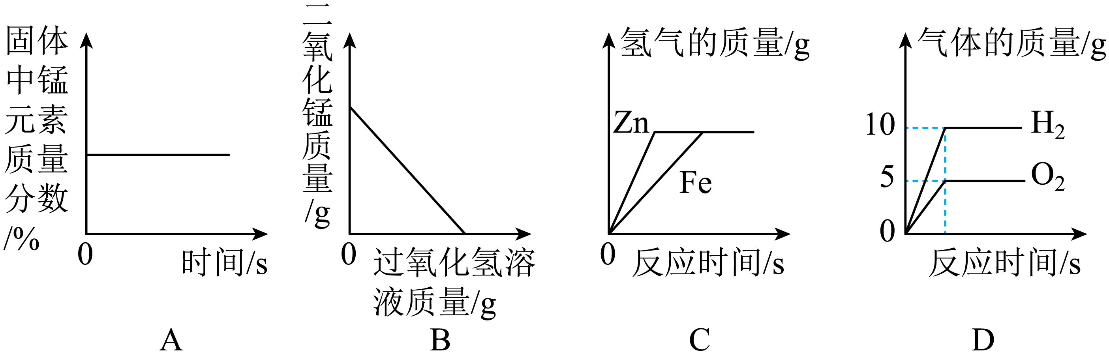

A．加热一定质量的高锰酸钾固体

B．向一定量的MnO2中加入H2O2溶液

C．向等质量、等浓度的稀硫酸中分别加入过量的锌和铁

D．电解一定量的水，生成氢气和氧气的质量关系

2．某金属元素 R（不变价）氧化物的相对分子质量为 M，其氯化物的相对分子质量为 N，则 R的化合价是下列关系式中的

A． B． C． D．

3．下列图像不能正确反映对应变化关系的是

|  |  |  |  |
| --- | --- | --- | --- |
| A | B | C | D |
| @@@824ad250-eb30-4de6-bf94-9f58dab5789c | @@@46a06073-d3d3-4791-886c-83a0275b0d1d | @@@92859235-2c77-45c2-a6b0-e7fc219d95f4 | @@@9e0159d6-5d12-45dd-90ef-d257c57eb14c |
| 表示两份完全相同的过氧化氢溶液在有无MnO2情况下产生O2 | 加热一定量的高锰酸钾固体 | 一定量过氧化氢制取氧气 | 将水通电电解一段时间 |

A．A B．B C．C D．D

4．由NaHS、MgSO4、NaHSO3组成的混合物中，己知硫元素的质量分数为16%，则氧元素的质量分数为

A．58% B．62% C．72% D．78%

5．硝酸铵是一种常用化肥。经测定某硝酸铵（NH4NO3）样品中氨元素的质量分数为34%，则下列有关该样品的说法正确的是

A．该样品是纯净物 B．样品中的杂质只能是尿素【CO（NH2）2】

C．构成硝酸铵的微粒是离子 D．硝酸铵中氮元素的化合价为+5

6．新装修的居室内空气中通常含有较多的甲醛等有毒物质，其中甲醛（HCHO） 是一种有刺激性气味的气体，易溶于水形成甲醛溶液，若该溶液中氧元素的质量分数为76.8%，则该溶液中碳元素的质量分数为

A．9.6% B．13.6% C．34% D．86.4%

7．下图所示的四个图像，能正确反映对应变化关系的是

A．木炭在密闭的容器内完全燃烧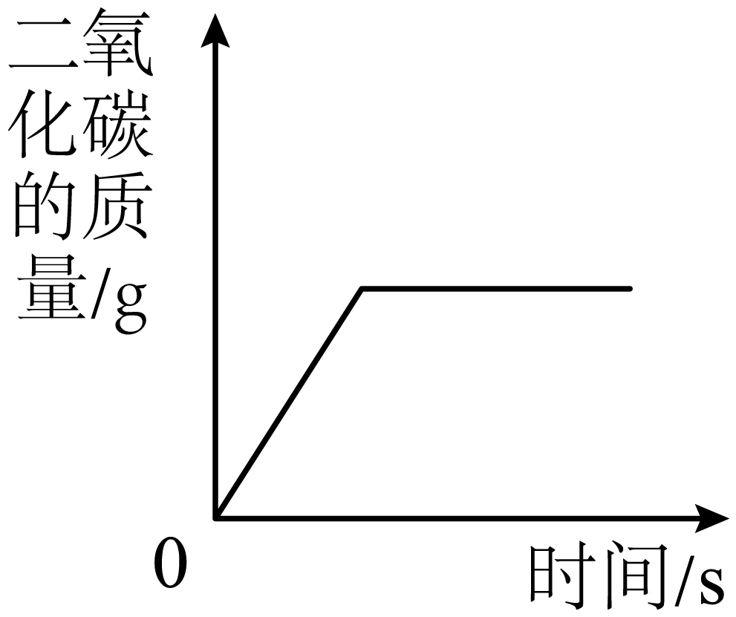

B．等质量、等浓度的过氧化氢溶液制取氧气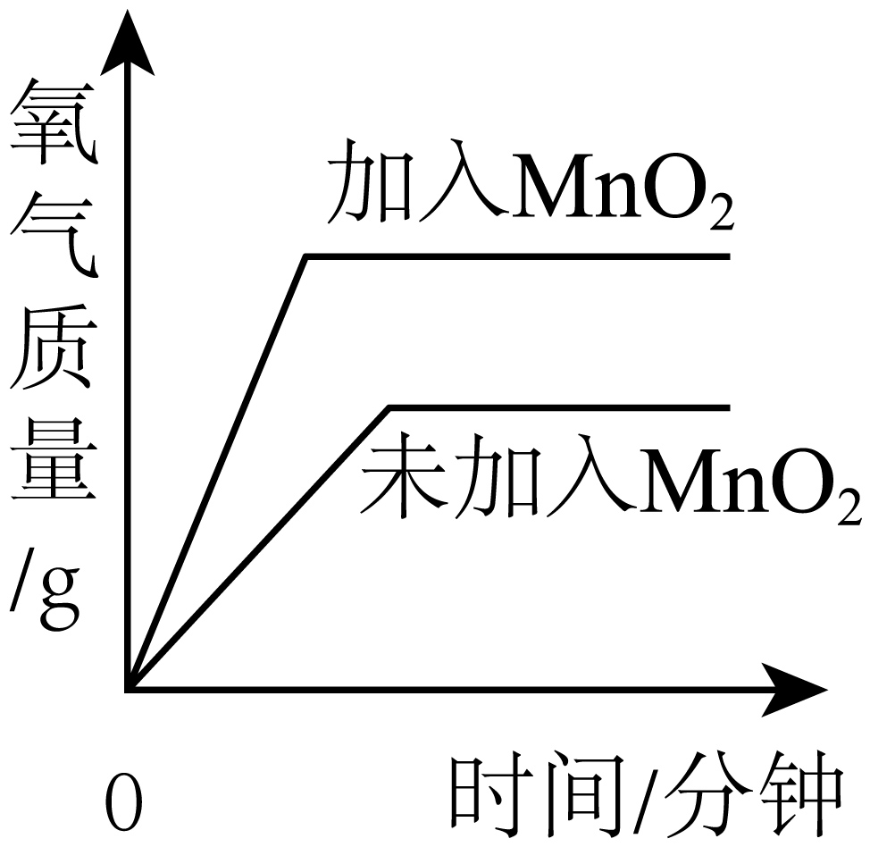

C．加热一定质量的高锰酸钾制氧气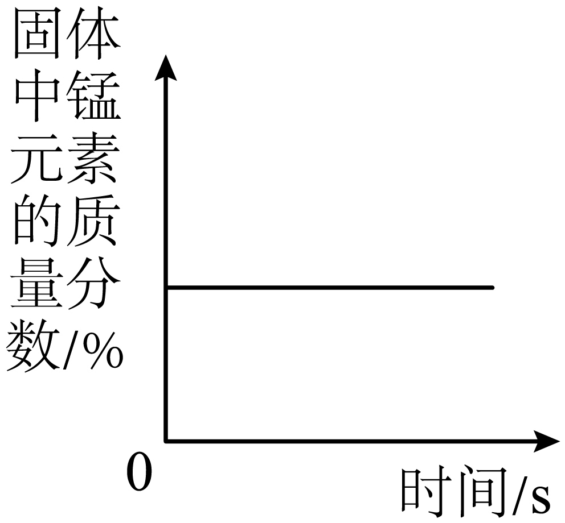

D．水的电解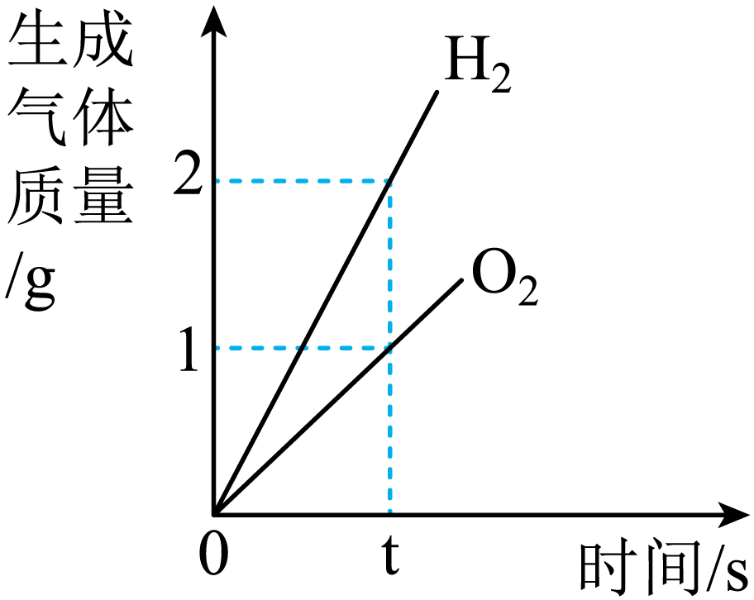

8．在过氧化氢溶液制氧气的实验过程中，小明没有加入二氧化锰，直接用酒精灯加热一会儿，测得反应后的物质中氧元素的质量分数你认为最不可能的是

A．88% B．89% C．90% D．91%

9．某同学误将少量KMnO4当成MnO2加入KClO3中进行加热抽取氧气，部分物质质量随时间变化如图所示。下列关于该过程的说法正确的是

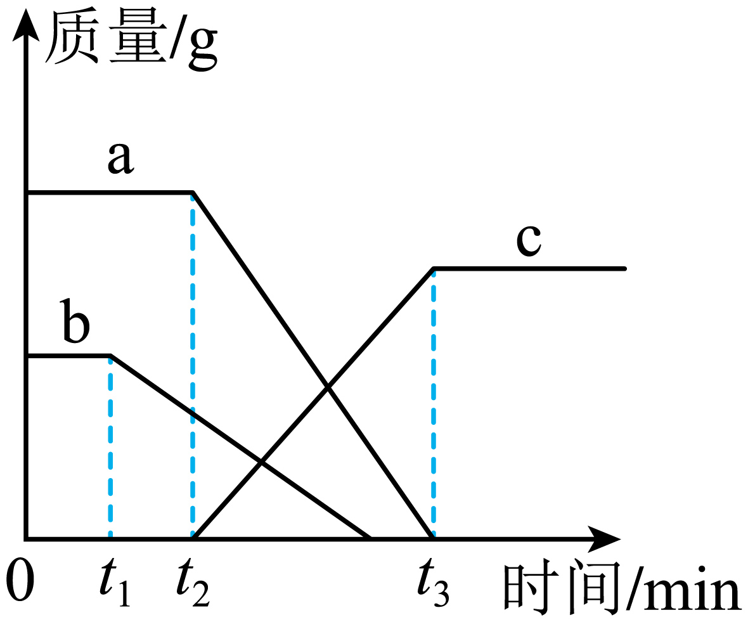

A．折线c代表氧气

B．t2时刻，O2开始产生

C．t1时刻，KMnO4开始分解

D．t3时刻，剩余固体物质有四种

10．将乙酸(CH3COOH)和葡萄糖(C6H12O6)溶于H2O得到混合溶液，测得溶液中氢元素的质量分数为10%，则溶液中碳元素的质量分数为

A．50% B．30% C．10% D．5%

11．加热氯酸钾与二氧化锰的固体混合物，加热过程中固体质量的变化如图所示，有关说法正确的是

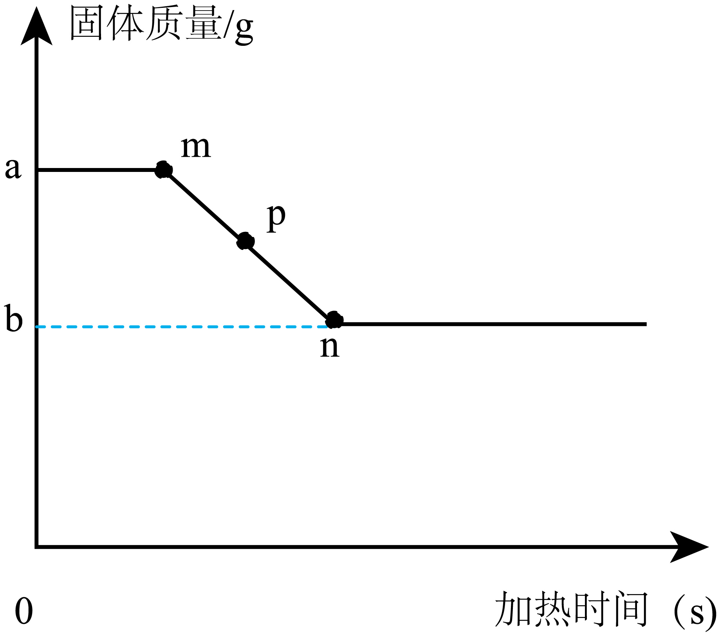

A．p点时固体中含有2种物质

B．参加反应的氯酸钾的质量为（a-b）g

C．m点、p点和n点的固体中含有的元素种类相同

D．m→n的过程中，二氧化锰在固体中的质量分数不变

12．实验是化学学习常用的方法。有关如图所示实验，下列说法正确的是

A．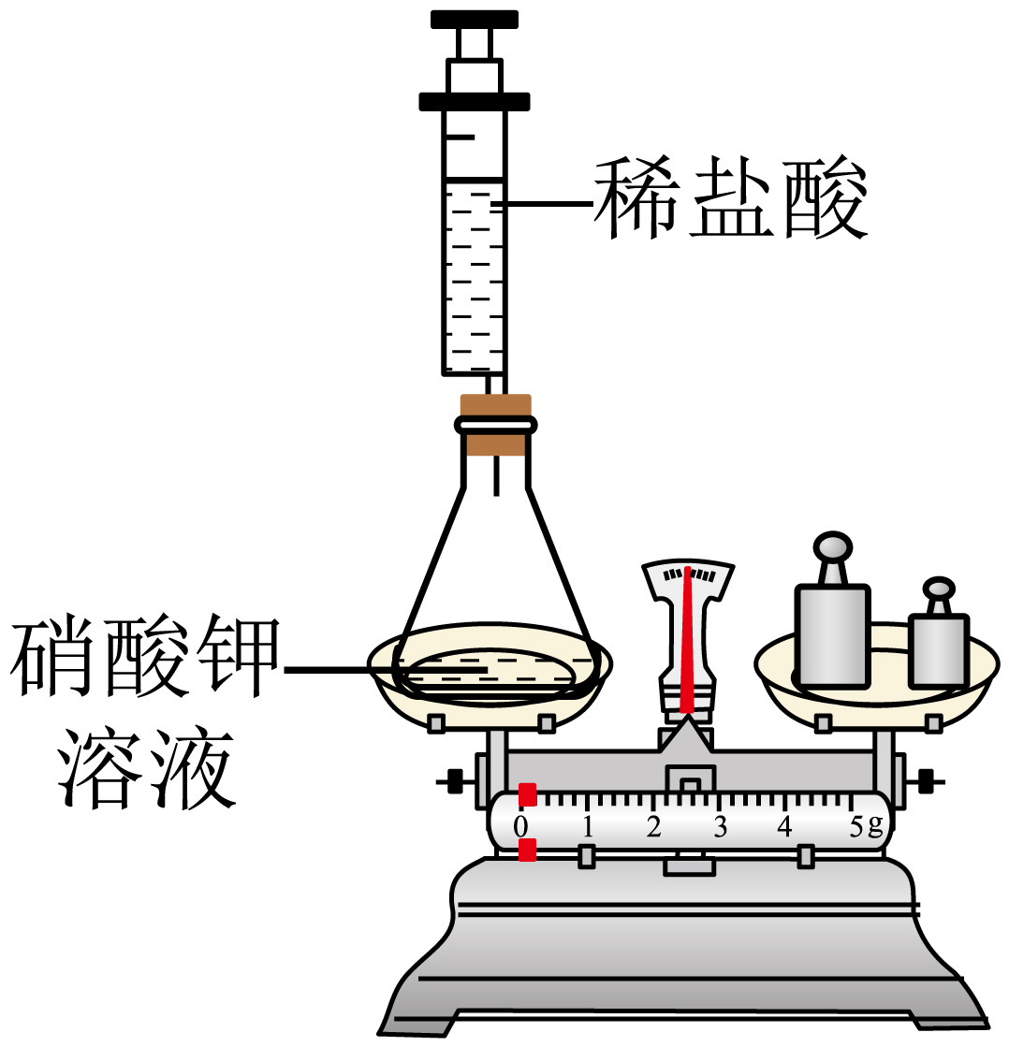图1实验可用于验证质量守恒定律

B．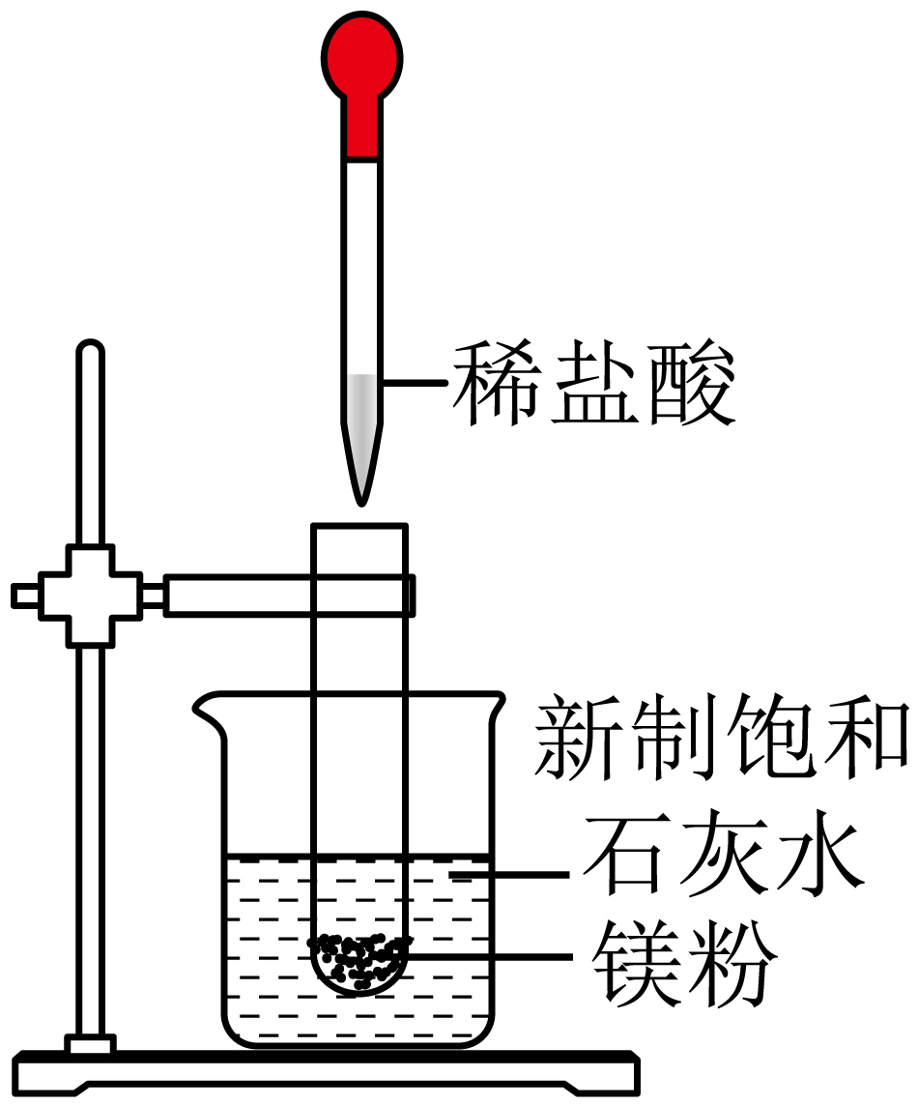图2实验说明镁和稀盐酸反应放热

C．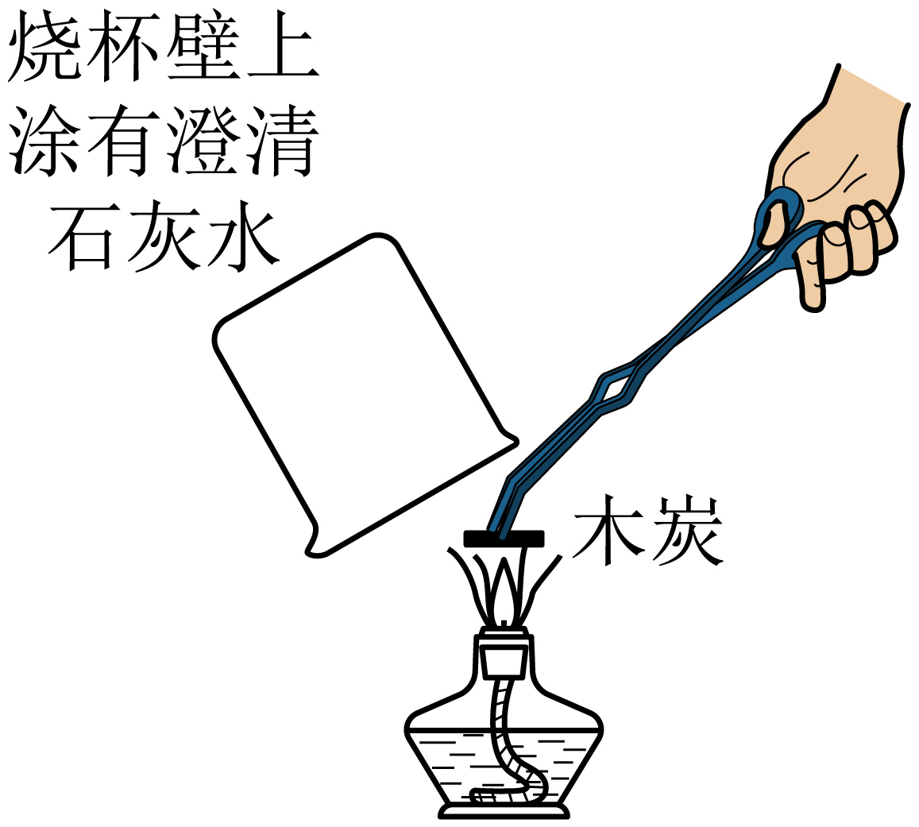图3实验说明木炭燃烧生成二氧化碳

D．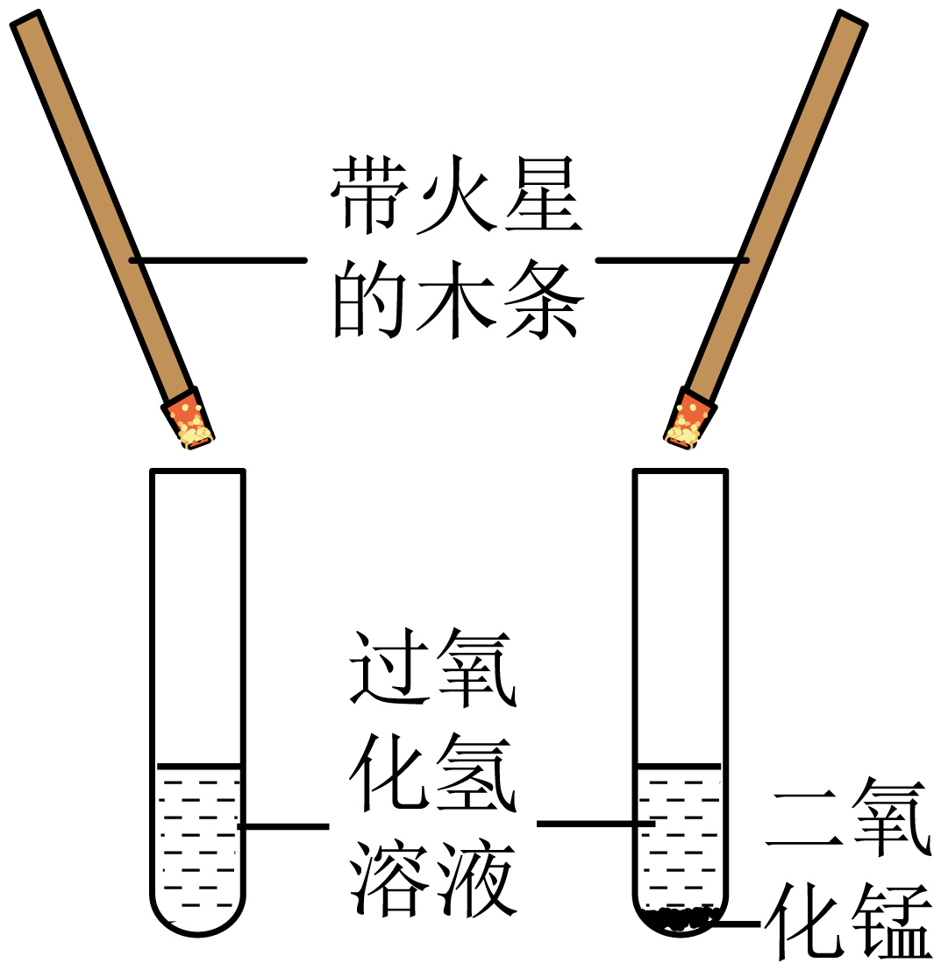图4实验说明二氧化锰是过氧化氢分解的催化剂

13．含氧元素质量相同的CO和CO2，具有相同的

A．质量 B．分子个数 C．碳元素质量 D．氧原子个数

14．由C6H12O6和C2H8N2组成的混合物，其中氮元素的质量分数是28%，下列说法正确的是

A．该混合物共有五种元素组成

B．该混合物C6H12O6和C2H8N2的质量比为2：9

C．该混合物中碳元素的质量分数为40%

D．一个C6H12O6分子由6个碳元素、12个氢原子和6个氧原子构成

15．下列图像与对应叙述相对应的是

A．在密闭容器中用足量的红磷测定空气中氧气的含量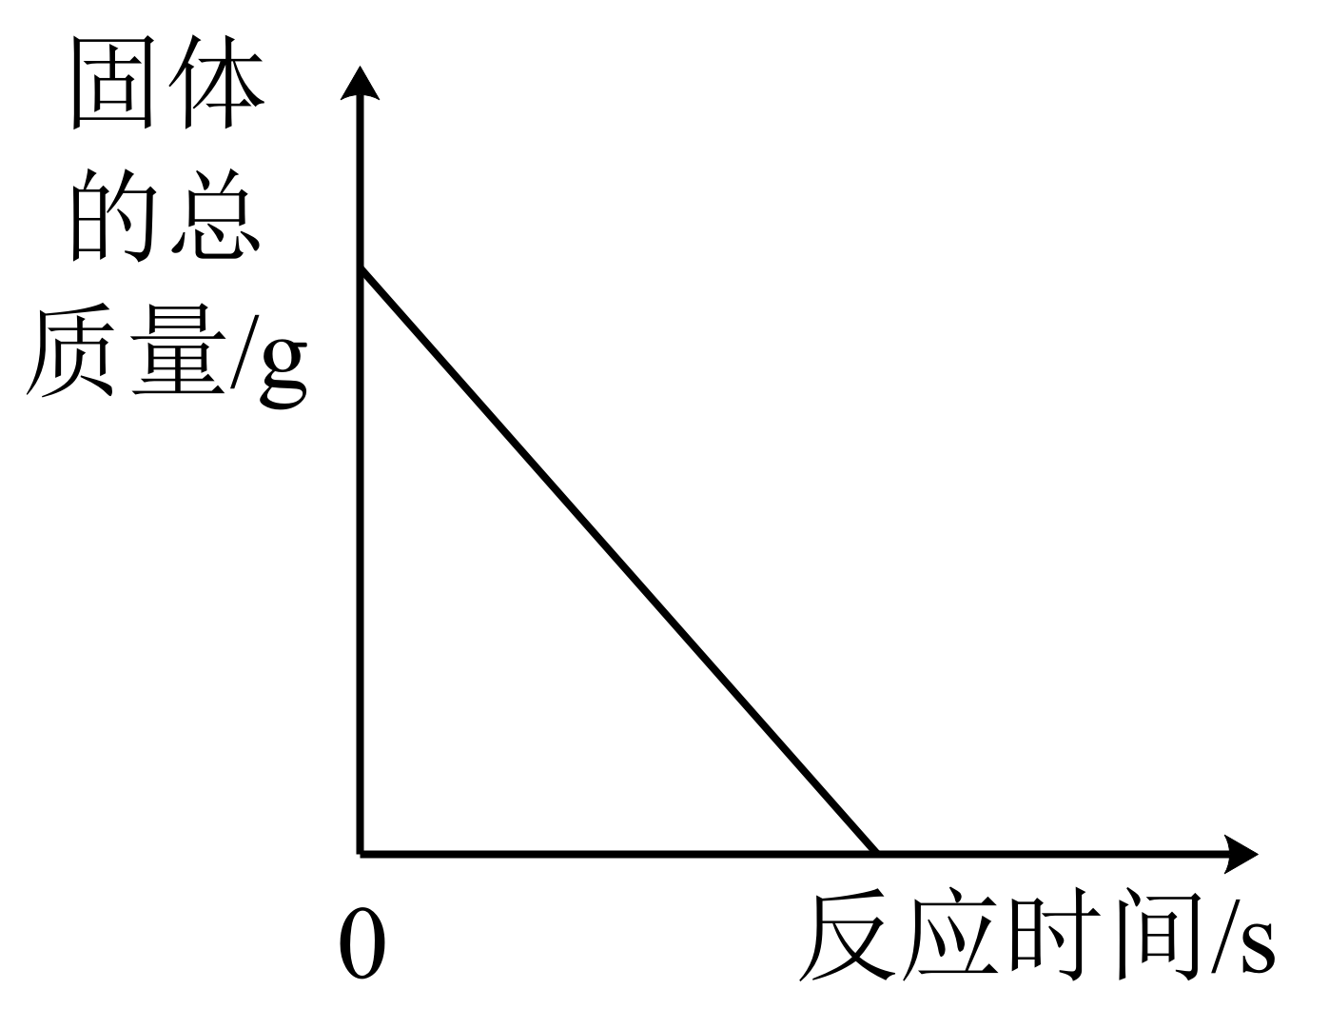

B．用等质量、等质量分数H2O2溶液制取氧气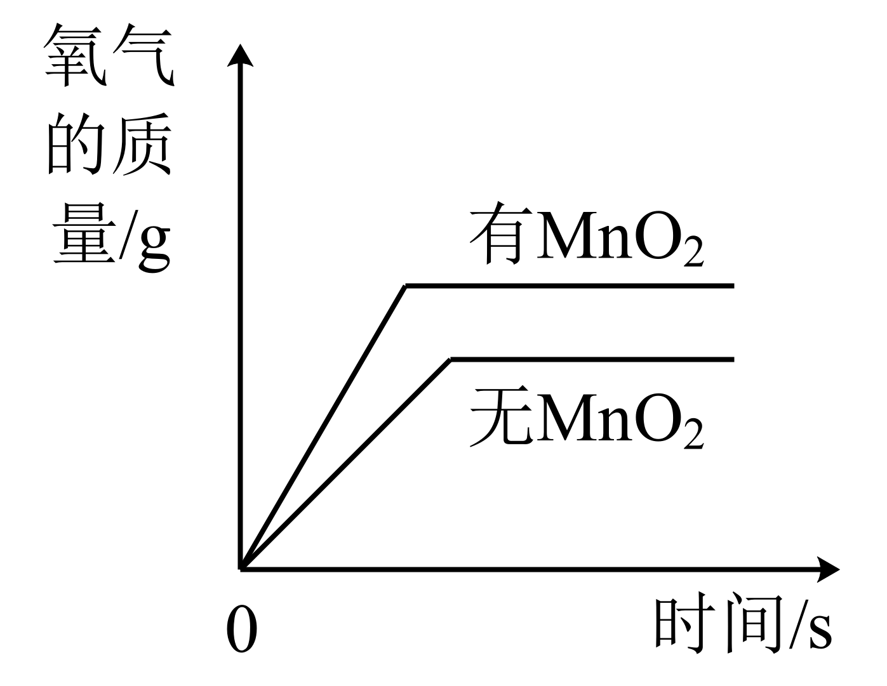

C．化学反应中原子的总数随时间的变化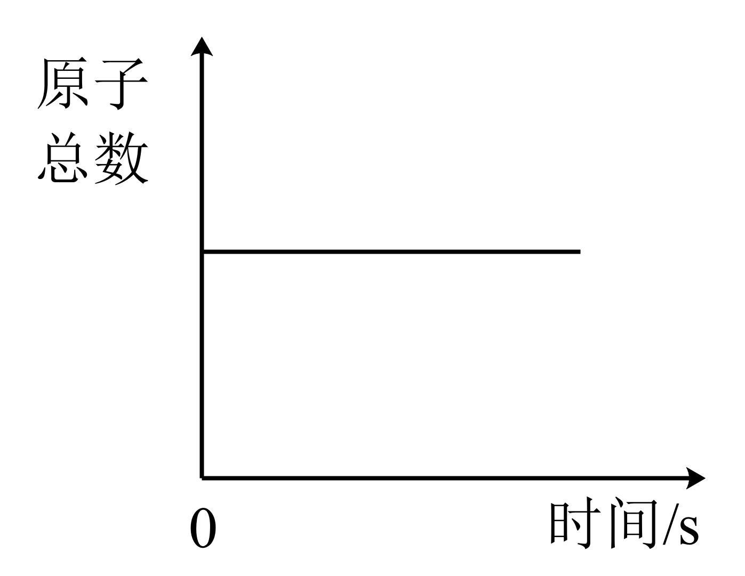

D．等质量锌粉和铁粉分别与质量分数相同的足量稀盐酸反应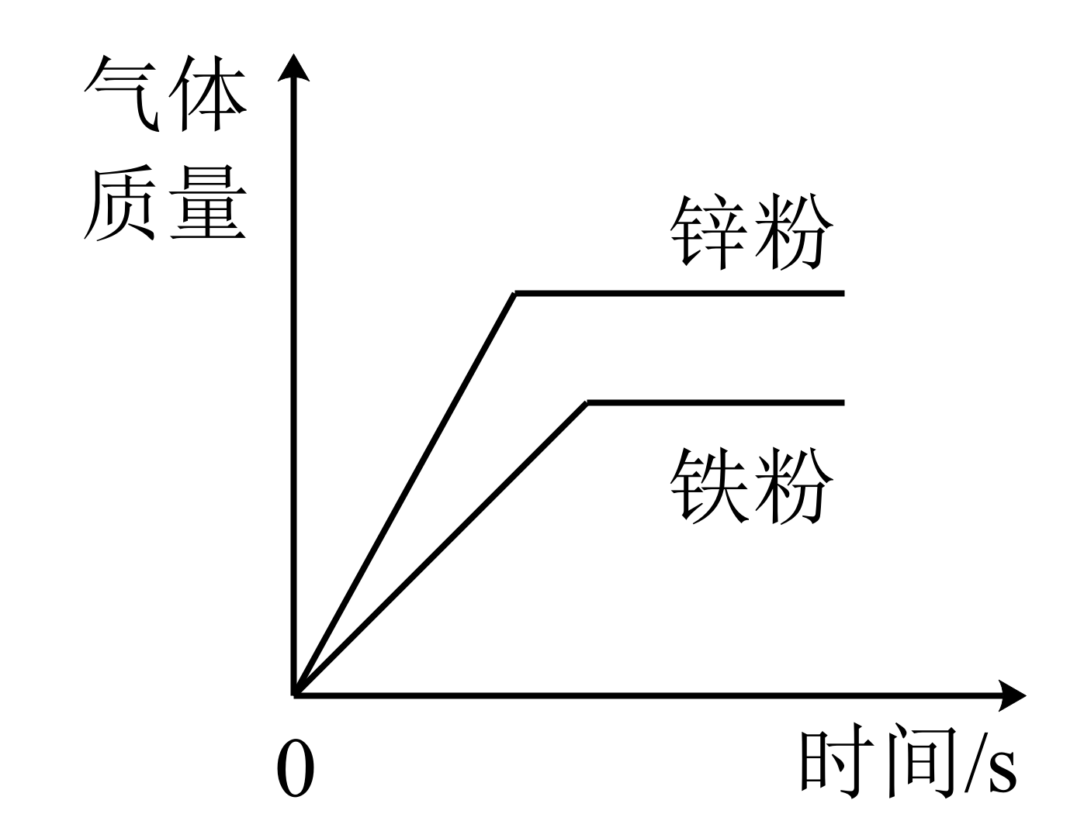

16．下列过程中一定发生化学变化的是

A．稀有气体通电发出不同颜色的光 B．精炼石油制得煤油

C．石墨转化成金刚石 D．澄清石灰水变浑浊

17．现有一块铝铁合金，为测定其中铝的含量，做如下实验：切一小块合金，加足量盐酸使其完全溶解，然后加入足量的氢氧化钠溶液，待溶液中的沉淀全部变成红褐色时，过滤沉淀物并在空气中灼烧，最后所得红棕色粉末的质量恰好跟原来的合金试样质量相等。则合金中铝的质量分数为（已知：）

A．25% B．30% C．46% D．70%

18．下面关于水的组成和构成的说法正确的是(　　)

①水是由氢元素和氧元素组成

②水是由两个氢元素和一个氧元素组成的

③水分子是由一个氢分子和一个氧原子构成的

④水是由氢气和氧气组成的

⑤水是由水分子构成的

⑥水是由氢原子和氧原子构成的

⑦每个水分子是由两个氢原子和一个氧原子构成的

⑧水分子是由氢原子和氧原子构成的．

A．①⑤⑦⑧ B．①③⑤⑧ C．①⑥⑦⑧ D．③⑤⑥⑦

19．在“宏观一微观一符号”之间建立联系，是化学学科特有的思维方式。下图为治理汽车尾气反应的微观示意图，则下列说法不正确的是

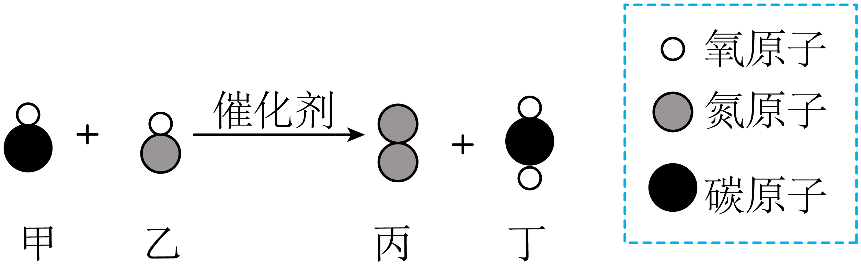

A．该反应不属于置换反应

B．该反应中的丙物质可用作保护气

C．该反应中分子的种类和数目一定改变

D．该反应生成的丙和丁的分子个数比为1:1

20．下列图象能正确反映对应变化关系的是

A．将水通电一段时间    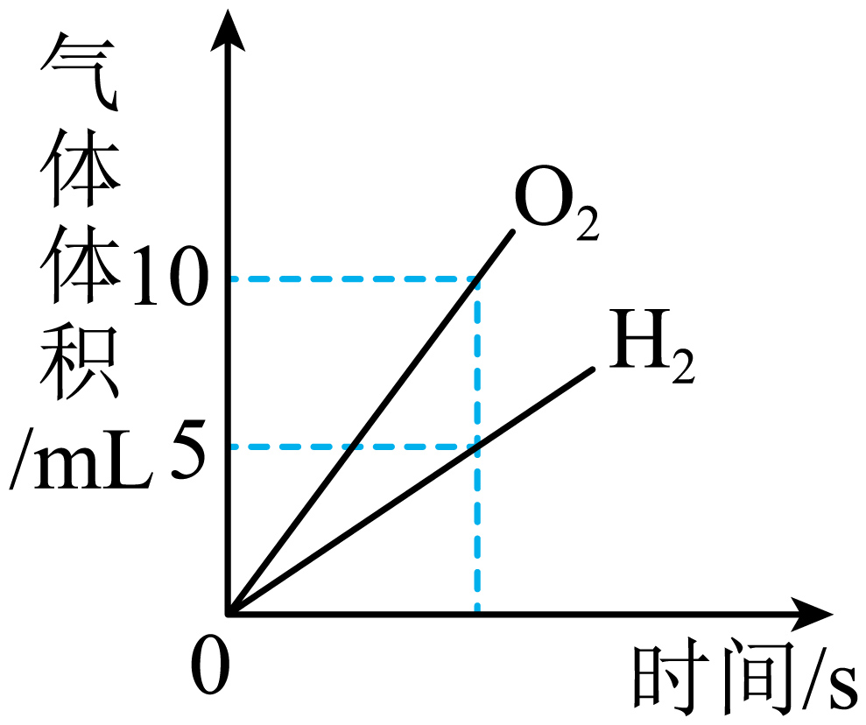

B．加热一定量的高锰酸钾固体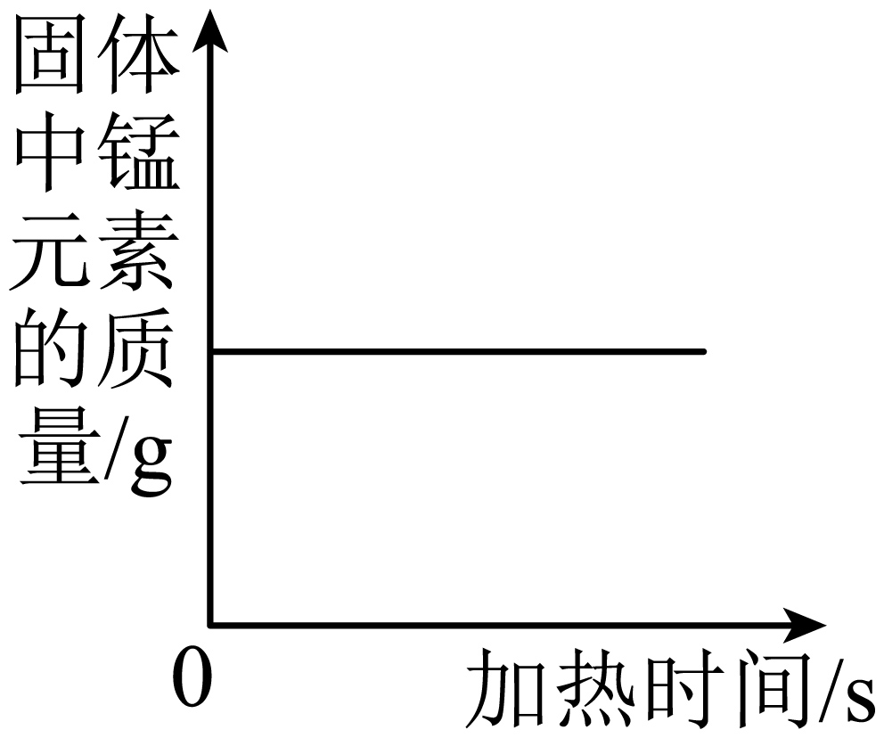

C．向生铁中加入足量的稀硫酸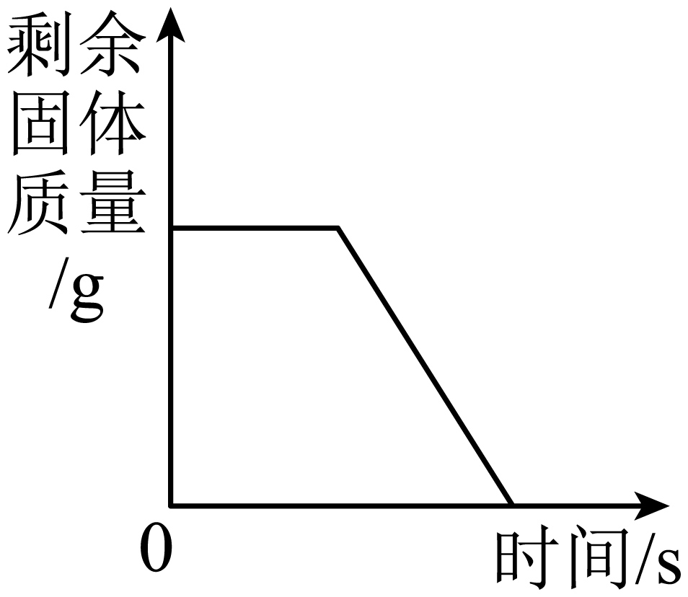

D．分别向足量的稀盐酸中加等质量的铁粉和镁粉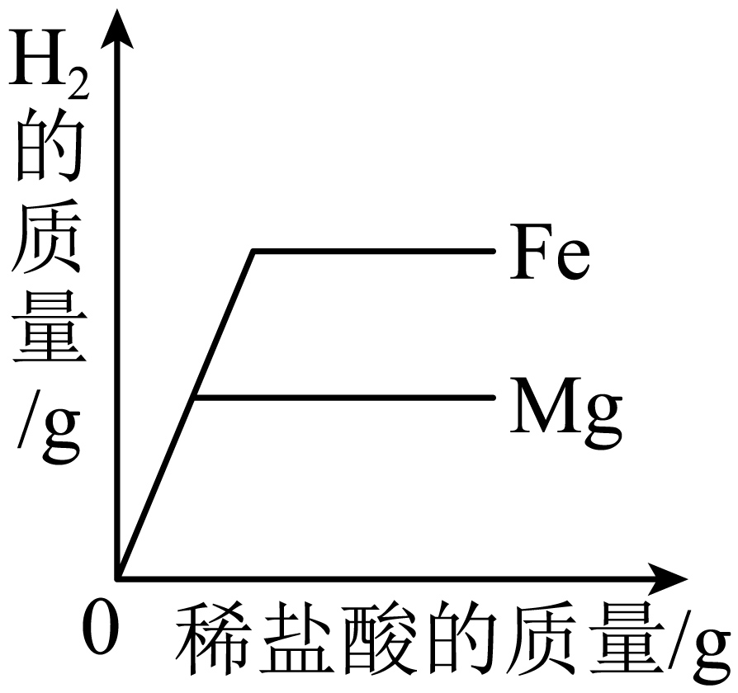

21．化学兴趣小组借助氧气传感器探究分子运动的特点。按图1连接好实验装置，打开氧气传感器，测得前3分钟曲线为图2中AB段；用双手给塑料瓶加热2分钟，测得曲线为BC段；松开双手并将塑料瓶的瓶口朝下，测得曲线为CD段。下列有关说法不正确的是

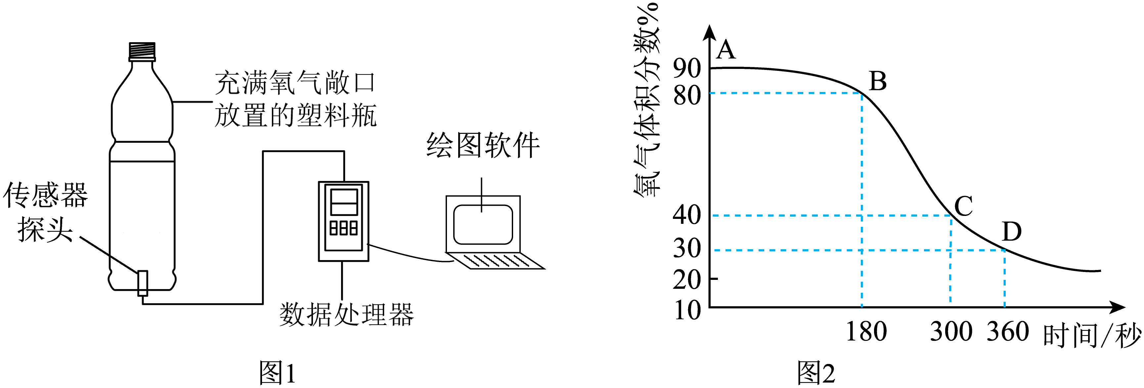

A．氧气的密度比空气大，因此图1中塑料瓶口向上

B．AB段下降是由于部分氧气分子运动到瓶外

C．对比曲线AB和BC可知：温度升高，分子间隔变大

D．CD段下降更快的原因是温度降低导致分子数量减少

22．下列图像分别表示对应的四种操作过程，其中正确的是

A．加热氯酸钾制取氧气 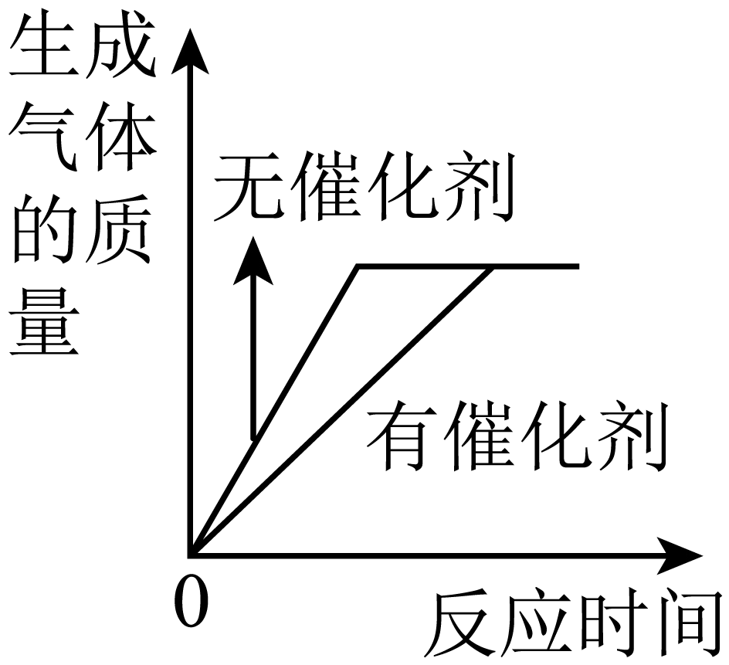

B．二氧化锰与氯酸钾共热时生成氯化钾的质量 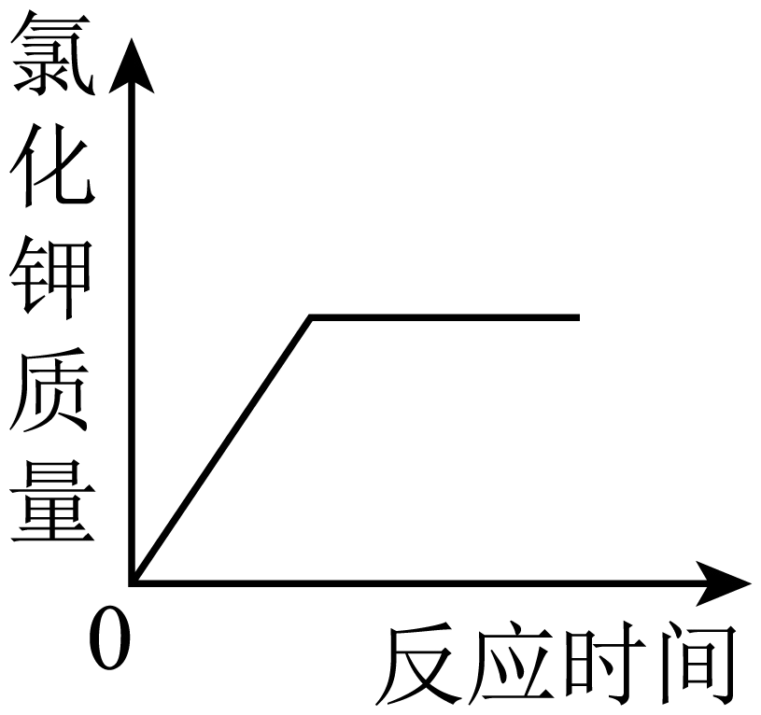

C．向一定量的二氧化锰中加入过氧化氢溶液 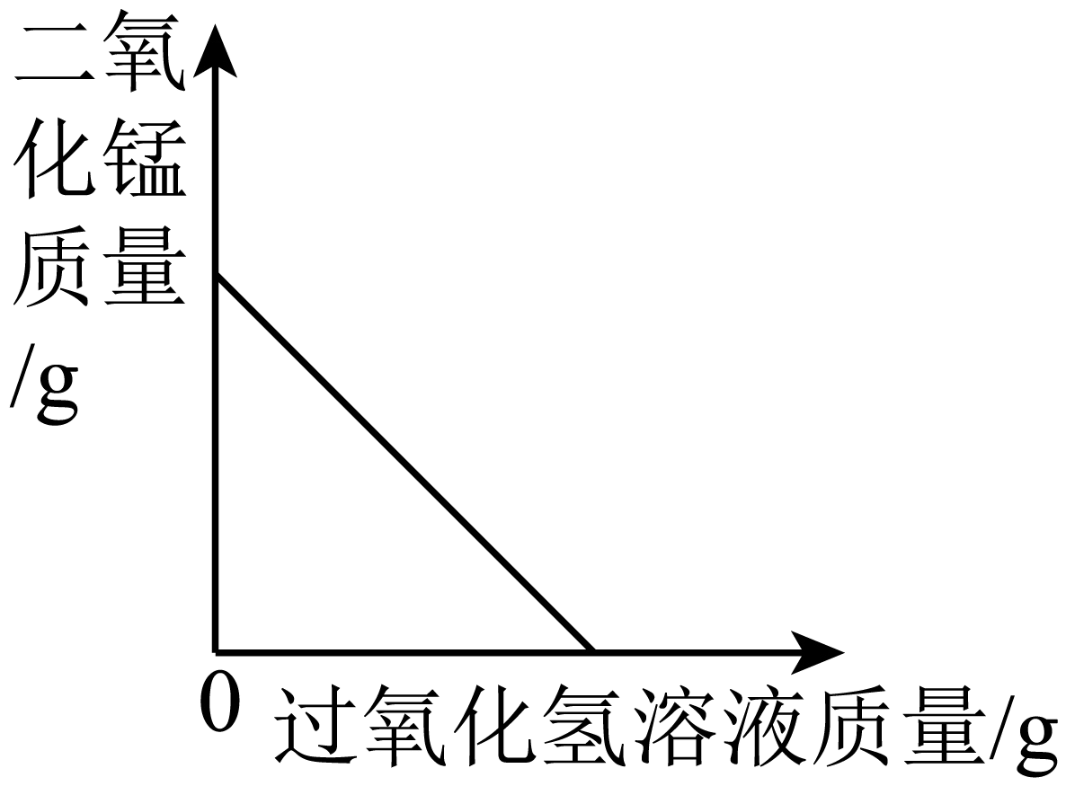

D．过量的红磷在密闭容器中燃烧时装置内压强的变化情况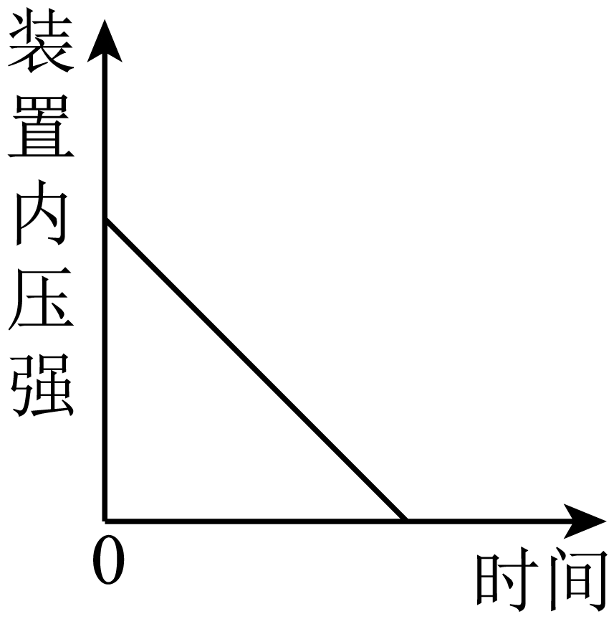

23．在容积为250mL 的集气瓶内装入如下图所示的水量，放入水槽中用排水法收集氧气。观察到集气瓶口有气泡往外冒出时，在水中盖上玻璃片移出水槽正放在桌上。然后用带火星的木条依次伸入两个集气瓶中，观察到①中木条不复燃，②中木条复燃。下列有关说法中，错误的是

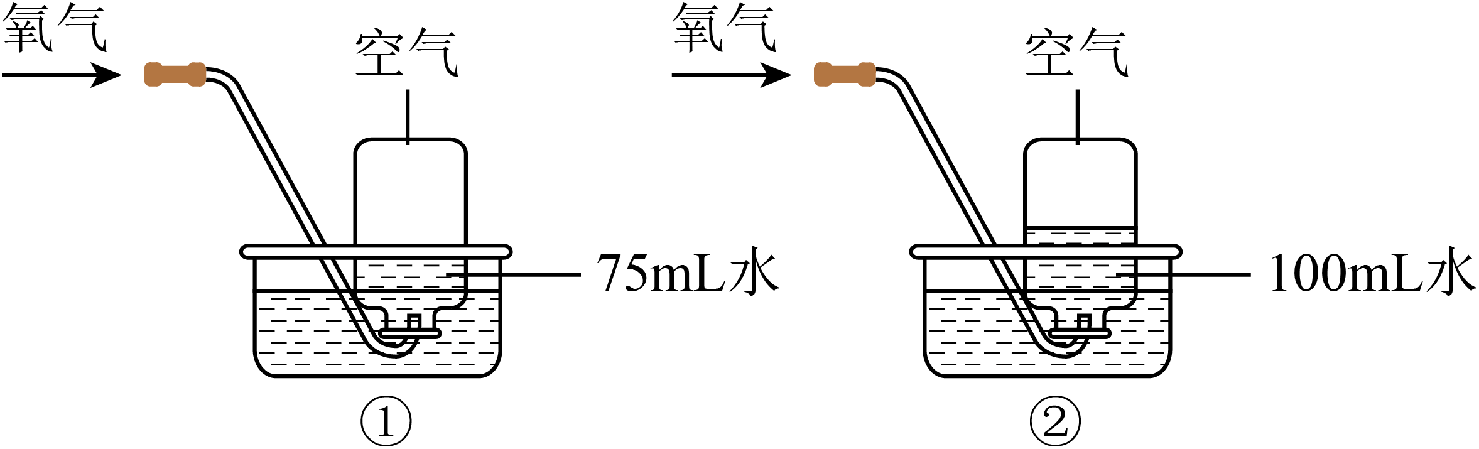

A．能使带火星的木条复燃的氧气，不一定是纯净的氧气

B．能用排水法收集氧气，是因为氧气不易溶于水

C．图①实验中，集气瓶内氧气的体积分数为30%

D．图②实验中，集气瓶内氧气的体积分数为52.6%

24．实验室用KMnO4制取O2，下列曲线正确的是

A．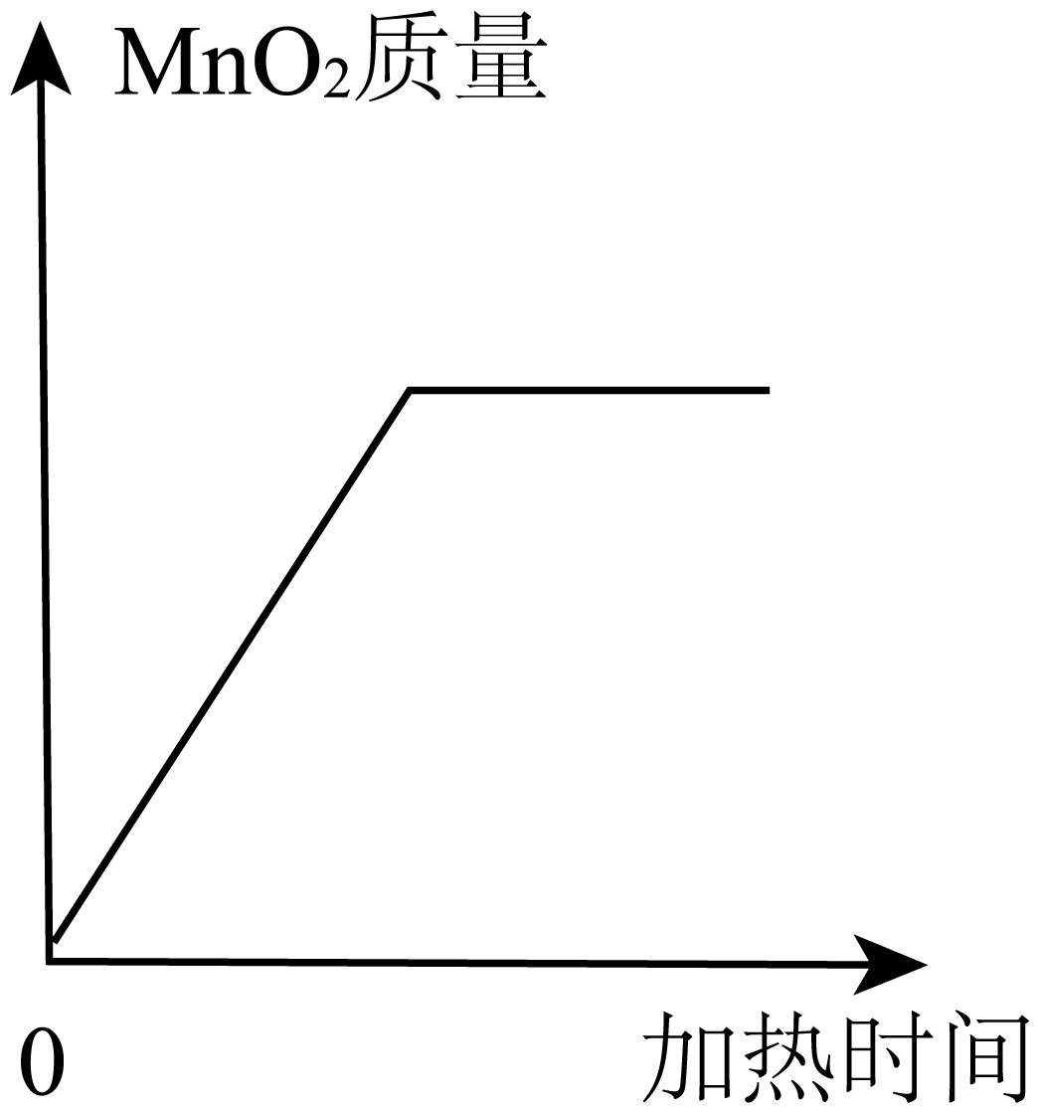 B．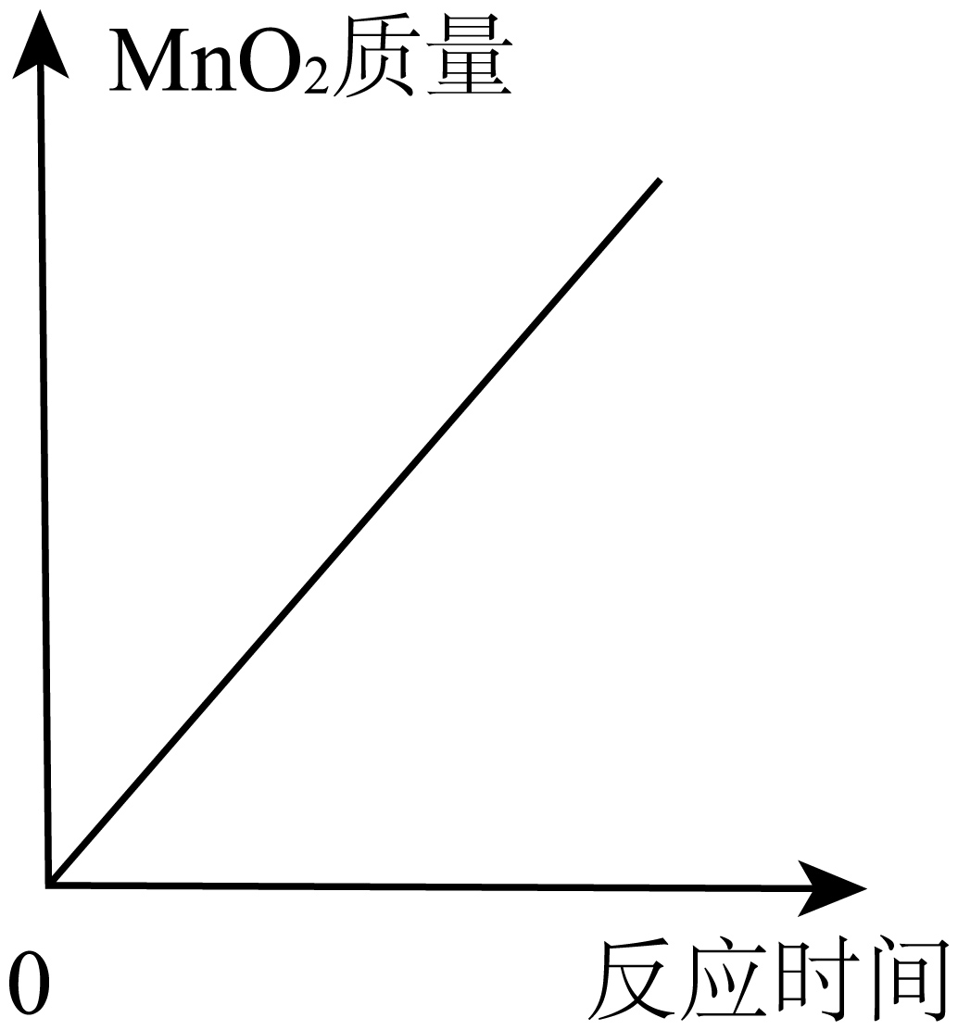 C．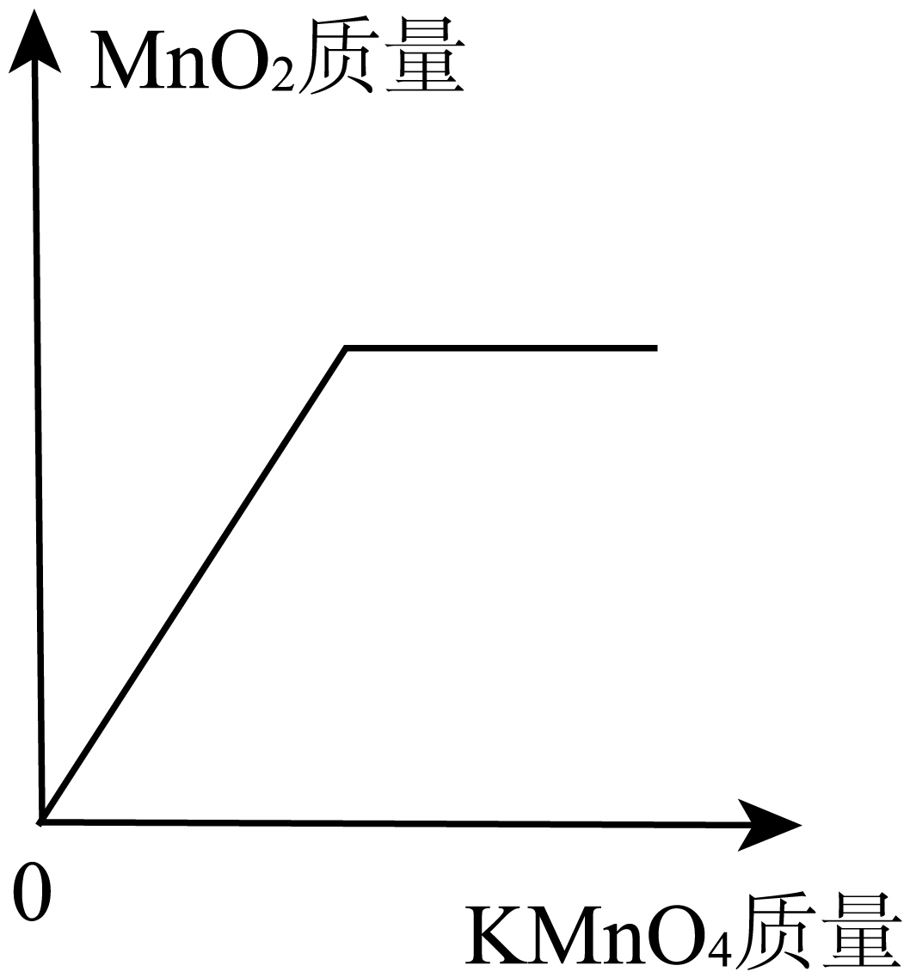 D．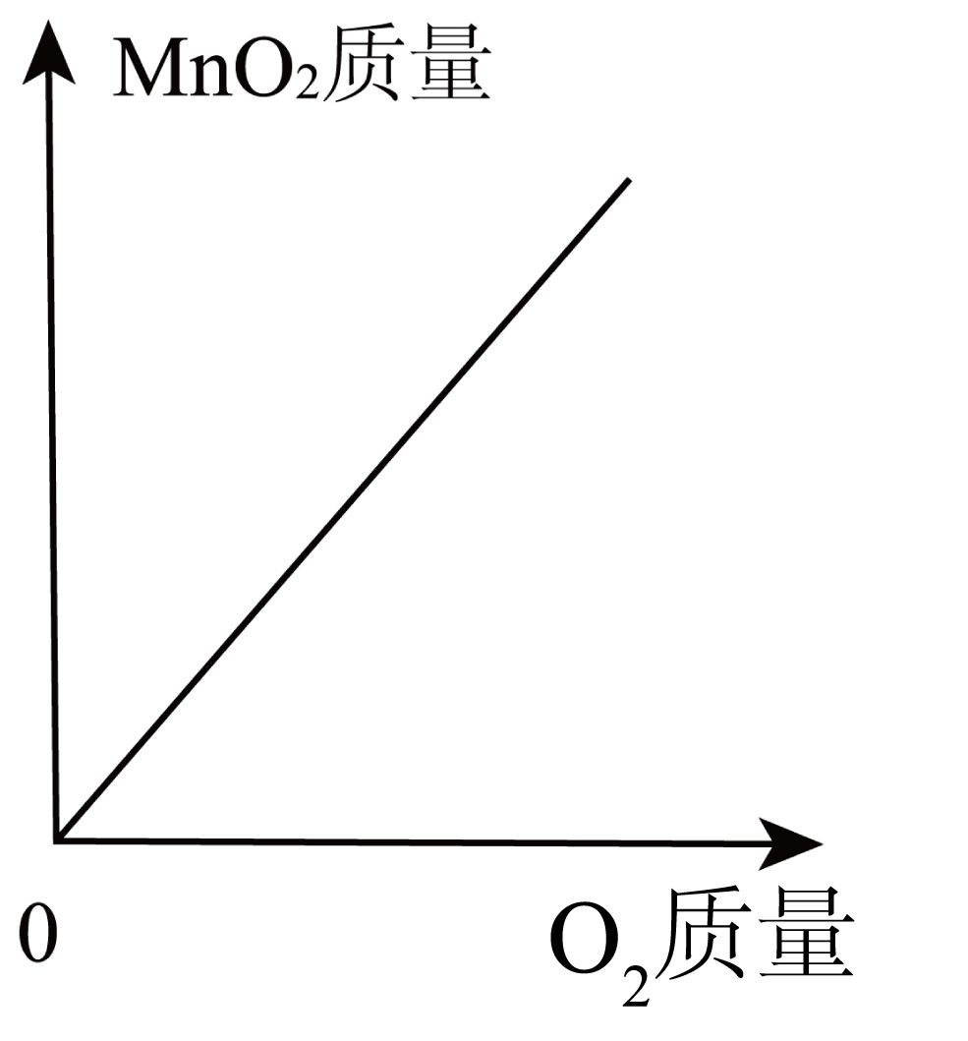

25．下列图像能正确反应其对应变化关系的是

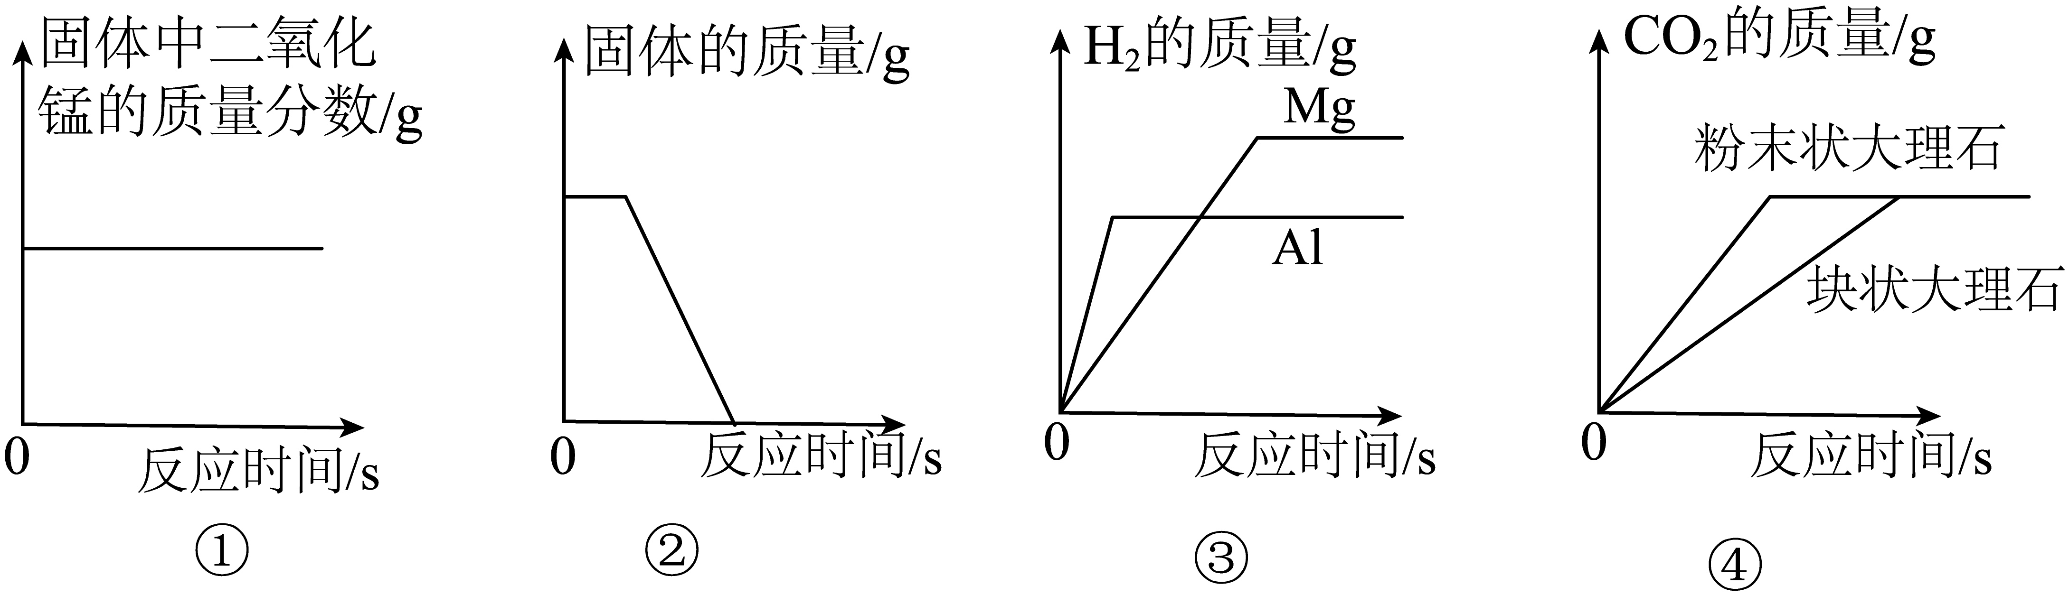

A．图①表示加热氯酸钾和二氧化锰的混合物

B．图②表示高温下，向氧化铁固体中通入一氧化碳

C．图③表示等质量的金属与足量等浓度的稀硫酸反应

D．图④表示含等质量碳酸钙的大理石与足量等浓度的稀盐酸反应

26．下列图像能正确反映对应变化关系的是

A．水通电分解 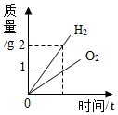

B．用酒精灯加热一定量的高锰酸钾固体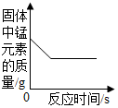

C．将等质量的镁粉铝粉分别加入足量完全相同的稀硫酸中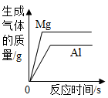

D．向两份完全相同的稀盐酸中分别加入锌粉、镁粉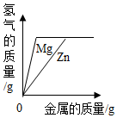

27．下列说法中正确的个数是

①元素是质子数相同的一类原子的总称

②所有原子的原子核都是由质子和中子构成

③离子是带电荷的粒子，所以带电荷的粒子一定是离子

④质子数和电子数都相同两种微粒不可能是一种分子和一种离子

⑤具有稳定结构的粒子，最外层电子数一定是8

A．1个 B．2个 C．3个 D．4个

28．工业上，高温煅烧石灰石可制取生石灰（CaCO3CaO+CO2↑）。现有100gCaCO3，高温煅烧一段时间后，剩余固体的质量为78g。下列推断不符合客观事实的是

A．生成二氧化碳的质量为22g

B．剩余固体中钙元素的质量分数大于40%

C．将剩余固体加入到足量的稀盐酸中生成二氧化碳的质量也为22g

D．剩余固体中碳元素与氧元素的质量之比为1：4

29．一定量的木炭在盛有氮气和氧气混合气体的密闭容器中燃烧后生成CO和CO2，且测得反应后所得CO、CO2、N2的混合气体中氮气的质量分数为60%，则其中碳元素的质量分数可能为

A．15% B．20% C．25% D．30%

30．现有氧化铁与另一种氧化物的混合物，测得混合物中氧的含量为40%，则另一种氧化物可能是

A．MgO B．Na2O C．Al2O3 D．FeO

31．将一定质量的铜粉和镁粉混合物与足量盐酸充分反应后过滤、洗涤、干燥，将所得滤渣在空气中充分加热，称量发现加热后产物的质量等于原混合物的质量，则原混合物中铜粉的质量分数为

A．20% B．40% C．50% D．80%

32．一定量甲烷与氧气置于某密闭容器中，燃烧至停止时，生成2.7g水，同时得到一氧化碳和二氧化碳的混合物，测得一氧化碳和二氧化碳的混合物中碳元素的质量分数为36%，则一氧化碳和二氧化碳质量之和为

A．3.6g B．2.5g C．5.0g D．4.4g

33．化学学习要建构多种基本观念，以下四种化学基本观念的认识，正确的是

A．元素观：H2O和H2O2的元素组成不同

B．变化观：物质分子种类发生改变的变化，一定发生了化学变化

C．微粒观：1个CO2分子由1个碳原子和1个氧分子构成

D．守恒观：12g碳在100g氧气中点燃，一定生成112g二氧化碳

34．CuSO4·5H2O加热先失去结晶水，650℃时，CuSO4分解为CuO和气体。现将5.00gCuSO4·5H2O隔绝空气加热，剩余固体质量随温度的变化如下图。下列说法不正确的是

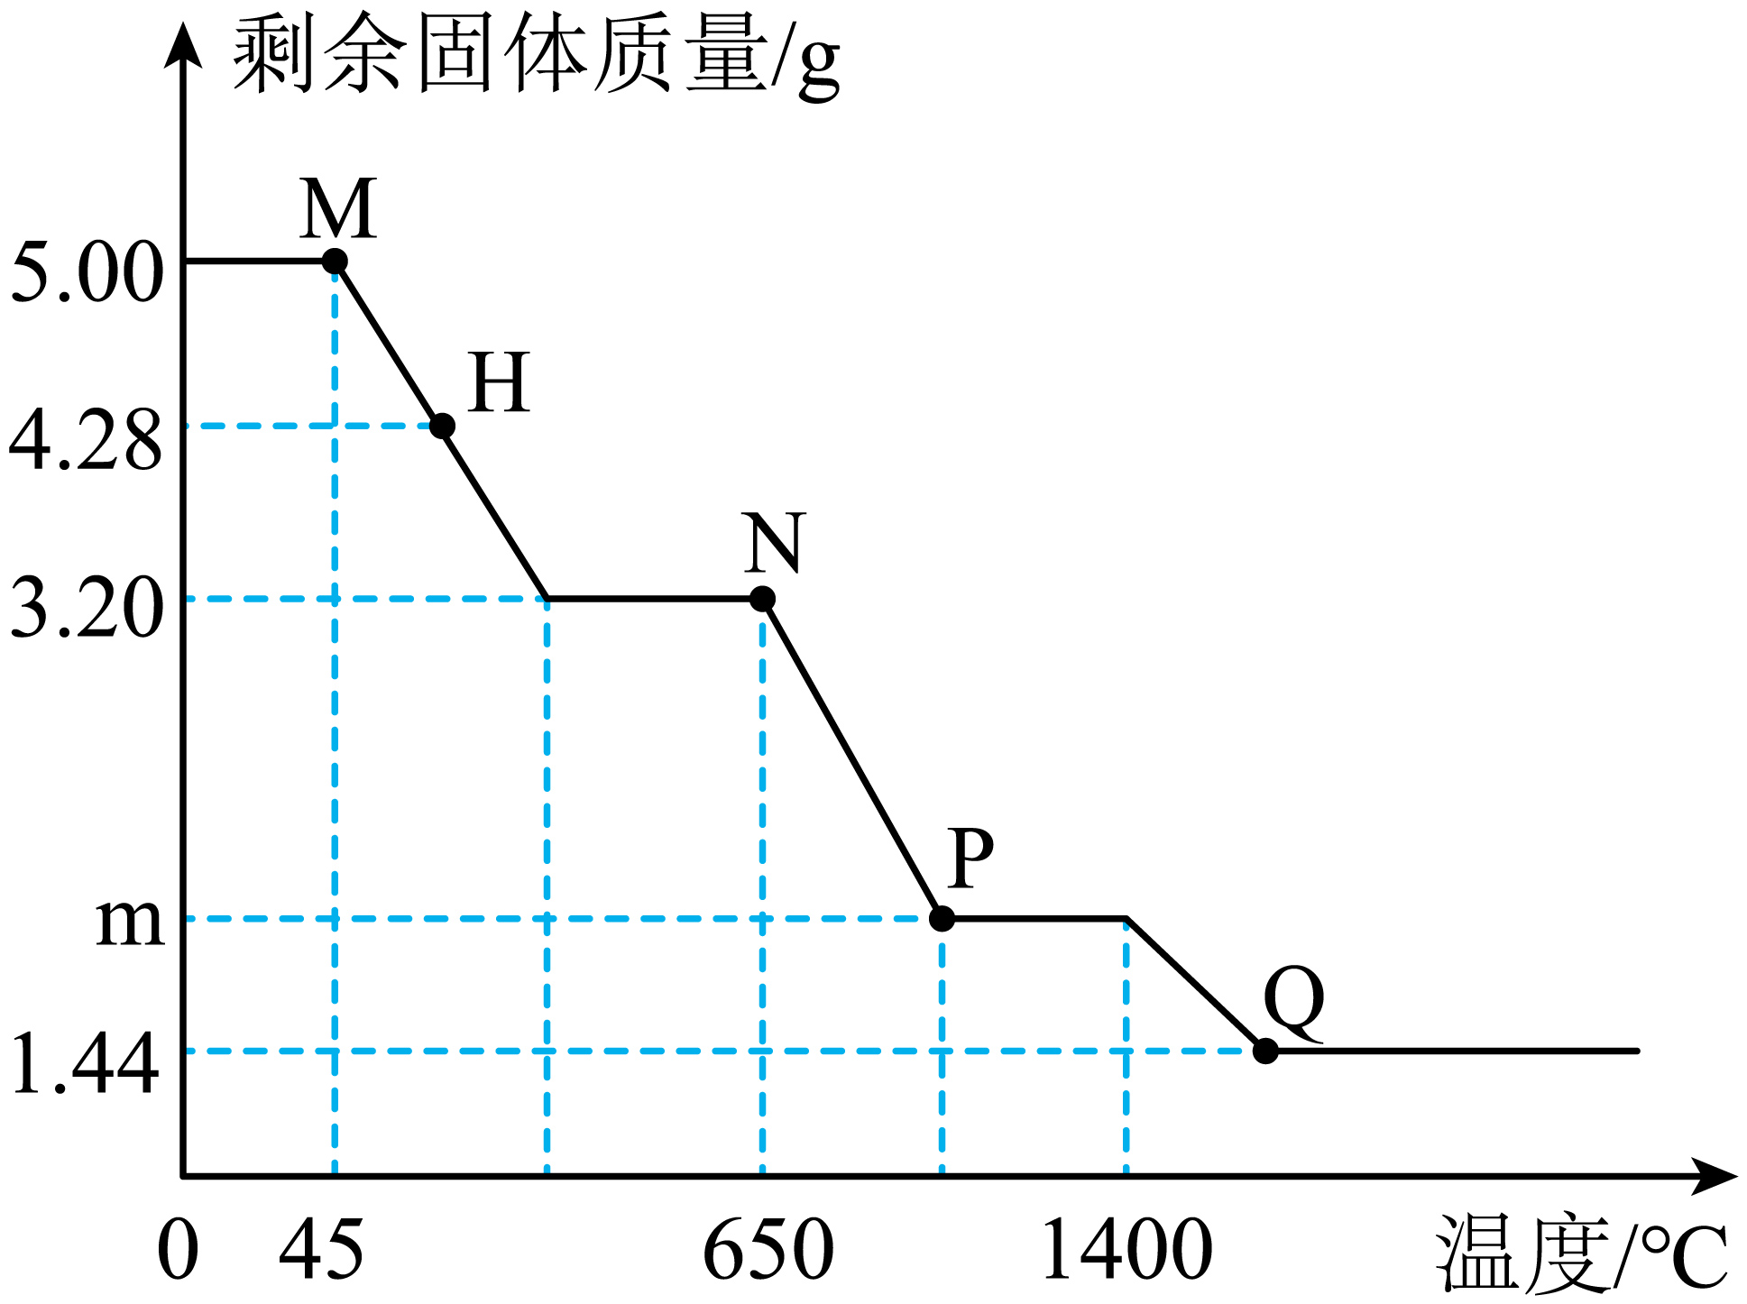

A．0-45℃时，未达到CuSO4·5H2O分解所需温度

B．H点对应的固体为CuSO4·2H2O

C．m=1.60

D．Q点对应的固体中铜元素和氧元素的质量比为8:1

35．归纳整理是学习化学的重要方法。已知A~F为初中化学常见的六种物质，各物质之间的转化关系如图所示（“→”表示一种物质可以通过一步反应转化为另一种物质，反应条件已略去）。下列说法正确的是（    ）

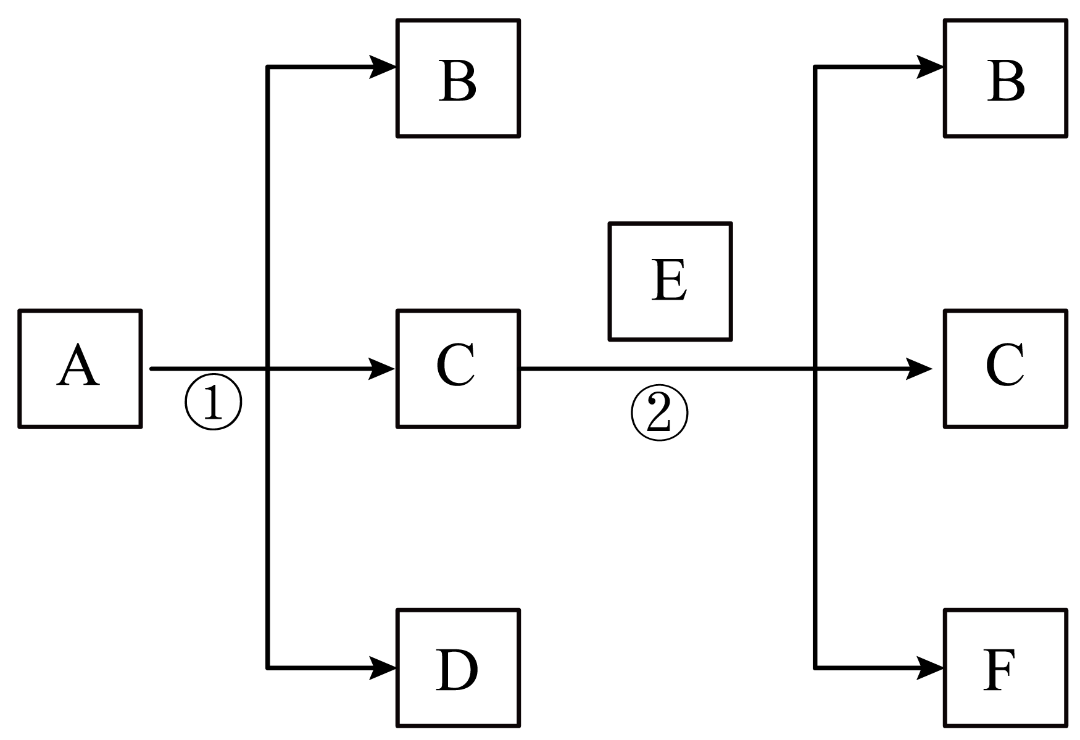

A．B具有可燃性 B．C在反应①②都是催化剂

C．A、E中都含有氧元素 D．反应①属于分解反应，反应②不属于分解反应

36．下列实验设计合理的是

A．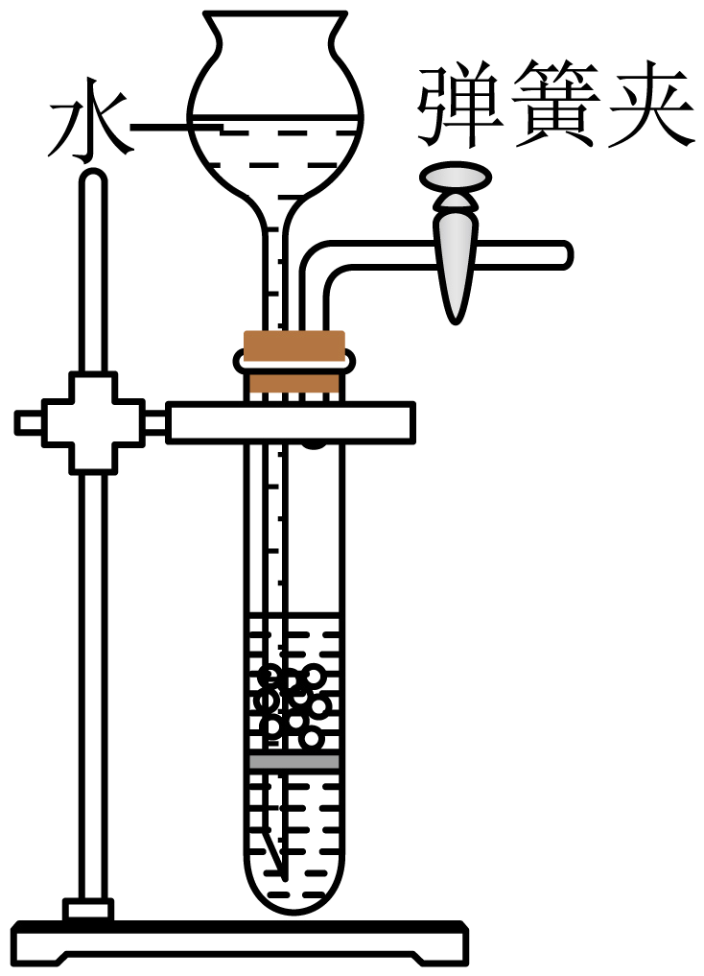  检验装置气密性

B．

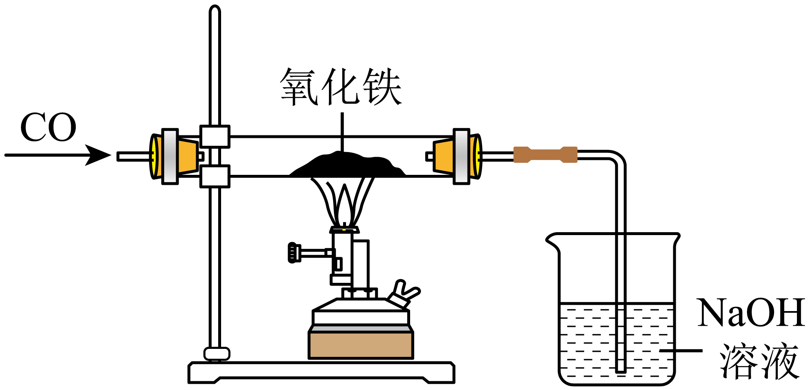  一氧化碳还原氧化铁

C．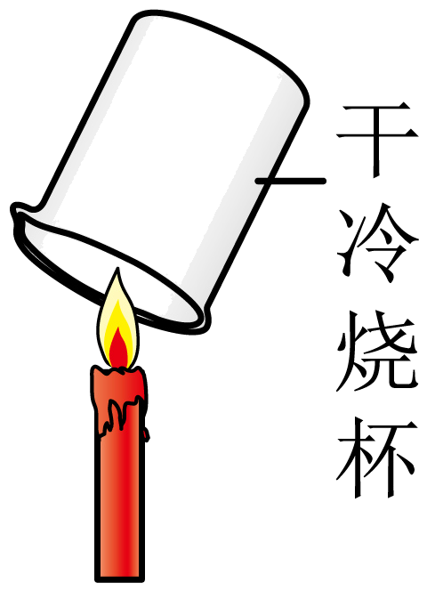  探究蜡烛中是否含有氧元素

D．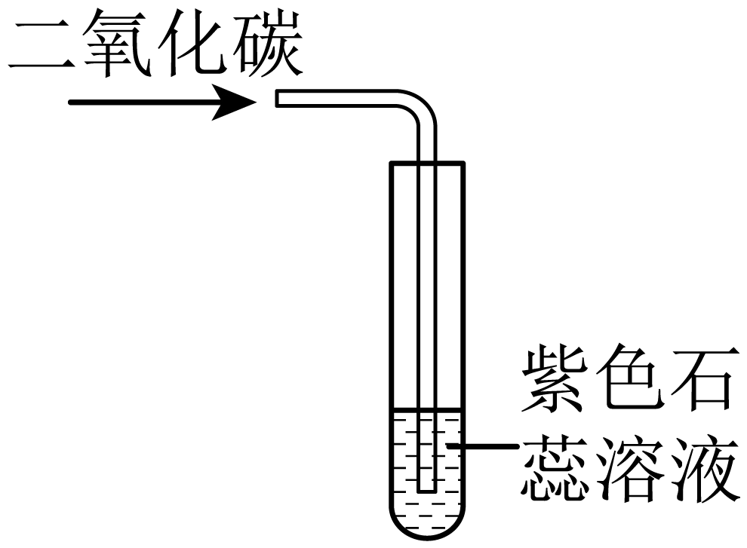  探究二氧化碳能否与水反应

37．某CaO样品中含有CaCO3一种杂质，则28g该样品中钙元素的质量可能为

A．7.2g B．18g C．20g D．24g

38．兴趣小组同学设计图示装置进行“一氧化碳还原氧化铁”及产物检验的实验。资料：HCOOHCO↑+H2O。下列说法不正确的是

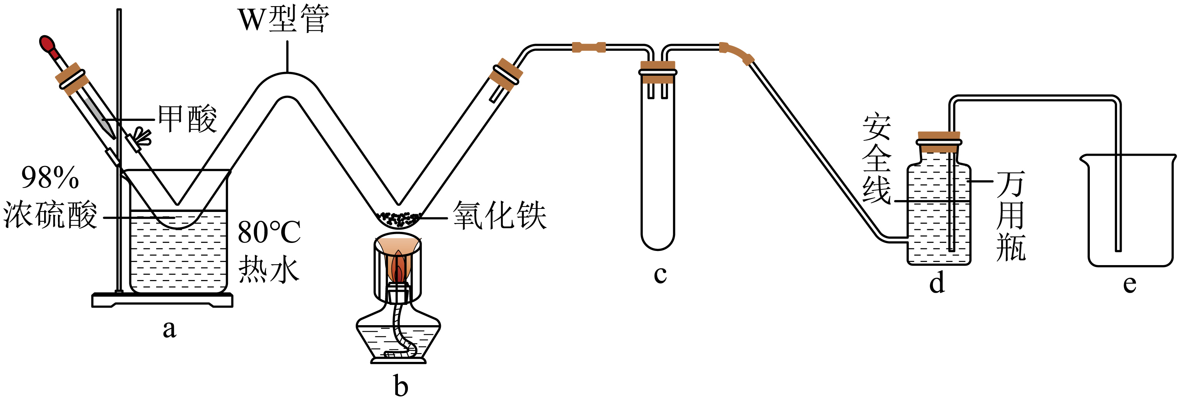

A．在制一氧化碳的过程中浓硫酸作为催化剂，浓度和质量保持不变

B．用磁铁来拉动黑色固体进入a装置，可以证明铁的存在

C．d装置的作用较多，起到安全、环保及初步判断反应的发生与结束

D．实验前，在a装置的左端添加注射器向装置中推入空气，通过d装置中是否有气泡，判断气密性

39．下列说法正确的个数有

①化学变化伴随着能量变化

②装配仪器的顺序是从上到下，从左到右

③Fe、Fe2+、Fe3+三种微粒中含有的质子数不完全相同

④等质量的钠、镁、铝三种金属中所含原子个数由少到多的顺序是Na、Mg、Al

⑤两份质量相同的氯酸钾，其中一份中加入少量二氧化锰，分别加热，放出氧气的质量（m）与反应时间（t）的关系可用右上图表示（a为加热纯净氯酸钾的曲线，b为加热加有二氧化锰的氯酸钾的曲线）

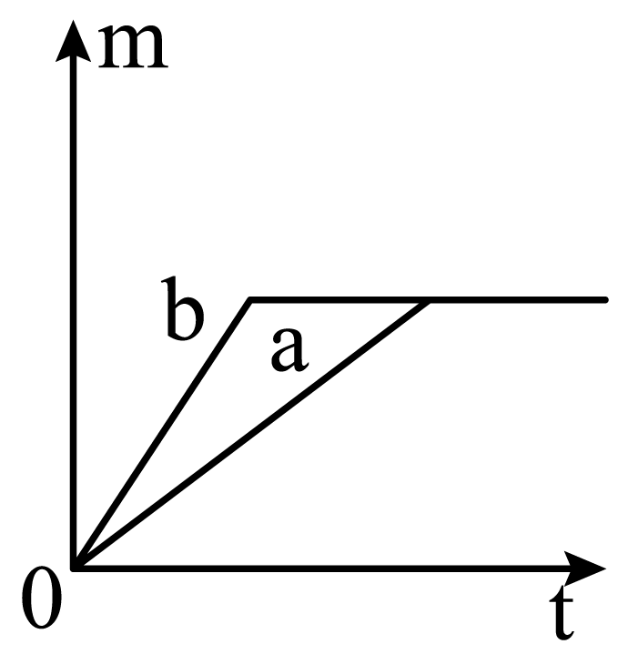

A．1个 B．2个 C．3个 D．4个

40．用如图所示装置测定空气中氧气的含量，其中集气瓶的容积为200mL，量筒的容量为250mL．实验步骤如下（装置气密性良好，部分操作已略去）

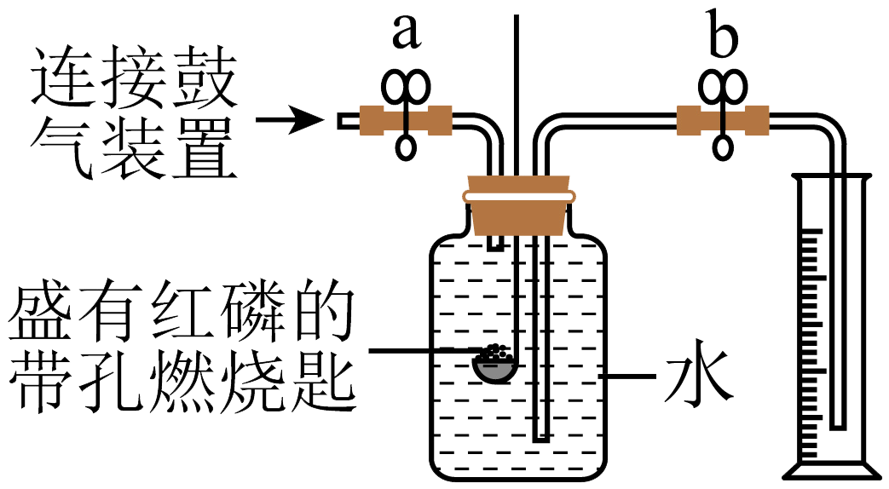

Ⅰ．打开止水夹a和b，向集气瓶中缓慢鼓入一定量空气，稍后，测得进入到量筒中的水的体积为V1mL；

Ⅱ．用强光手电照射，引燃红磷；

Ⅲ．红磷熄灭并冷却至室温，测得量筒中的水的体积为V2mL；

Ⅳ．计算空气中氧气的体积分数．

下列说法正确的是

A．步骤Ⅰ中，鼓入空气的体积可以是小于200mL的任意体积

B．步骤Ⅱ中，红磷燃烧时可以不关闭止水夹a和b

C．步骤Ⅲ中，若未冷却至室温会使测得的V2数值偏高

D．步骤Ⅳ中，氧气的体积分数等于×100%

41．某气体由CH4、C2H4、C2H2中的一种或几种组成，取气体样品在氧气中完全燃烧，测得生成的二氧化碳和水的质量比为22：9，下列对该气体组成的判断正确的是

A．该气体一定含有C2H4 B．该气体中可能含有CH4

C．该气体可能是由C2H4和C2H2组成 D．该气体不可能同时含有CH4、C2H4、C2H2

42．如图所示的四个图象，不能正确反映对应变化关系的是

A．化学反应中，原子总数随时间的变化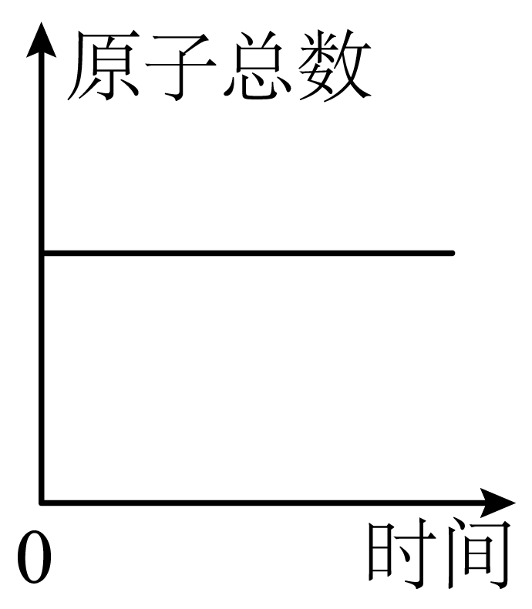

B．等质量两种CaCO3分别与等体积等质量分数的稀盐酸（足量）反应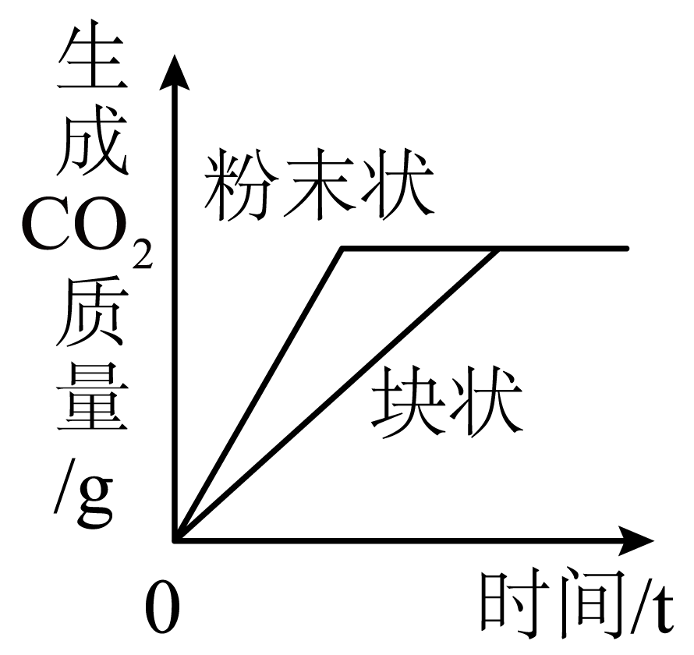

C．加热一定质量的高锰酸钾制氧气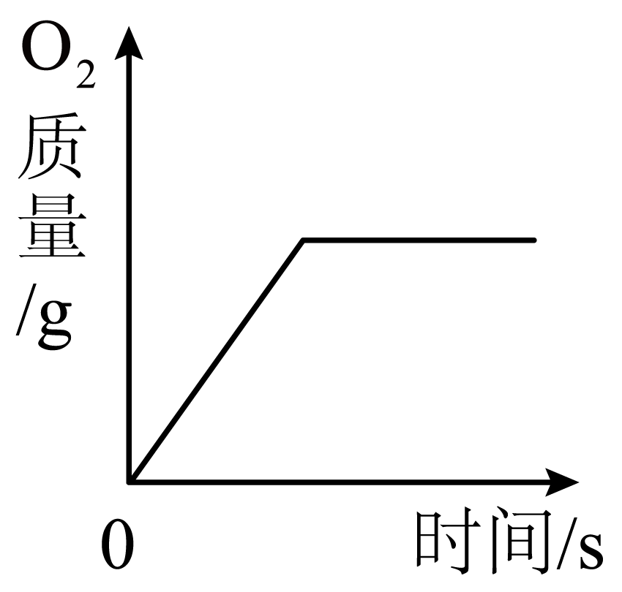

D．足量红磷在密闭容器中燃烧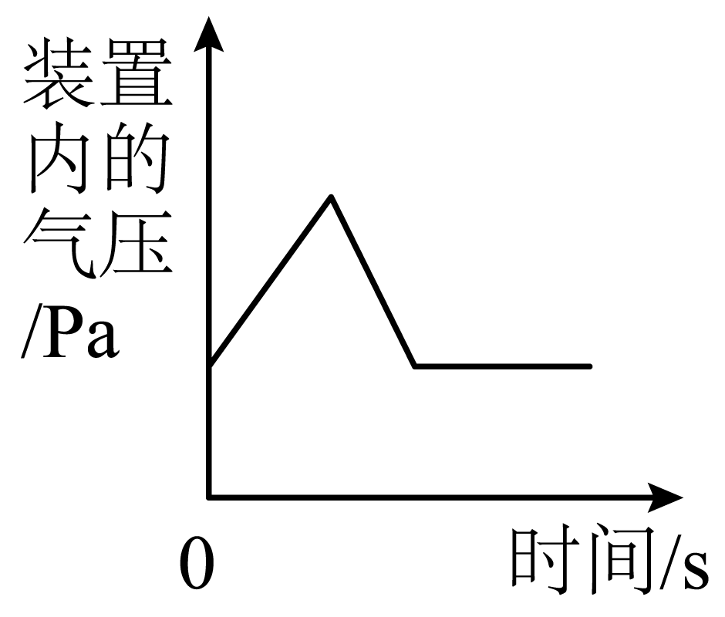

43．下列排序正确的是（   ）

A．原子核外电子层数： B．相对分子质量：

C．地壳中元素含量： D．空气中物质的含量：

44．某同学误将少量高锰酸钾当成二氧化锰加入氯酸钾中进行加热制取氧气，部分物质质量随时间变化如图所示。下列关于该过程的说法正确的是

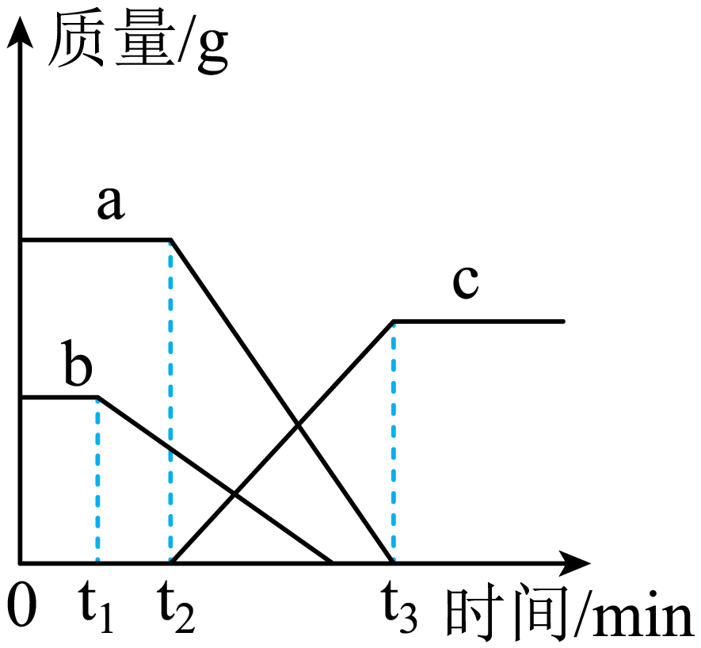

A．折线c代表氧气 B．t3时刻，剩余固体物质有三种

C．t2时刻，KMnO4开始分解 D．起催化作用的物质的质量一直保持不变

45．下列图像能正确反映对应变化关系的是

A．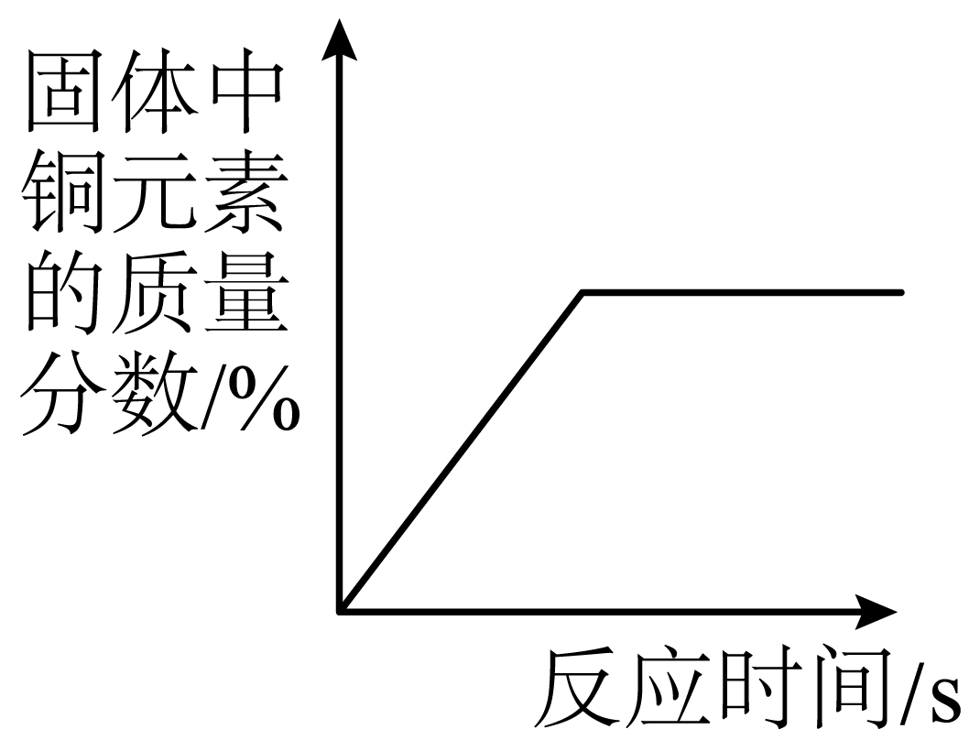  高温加热氧化铜与碳粉的混合物

B．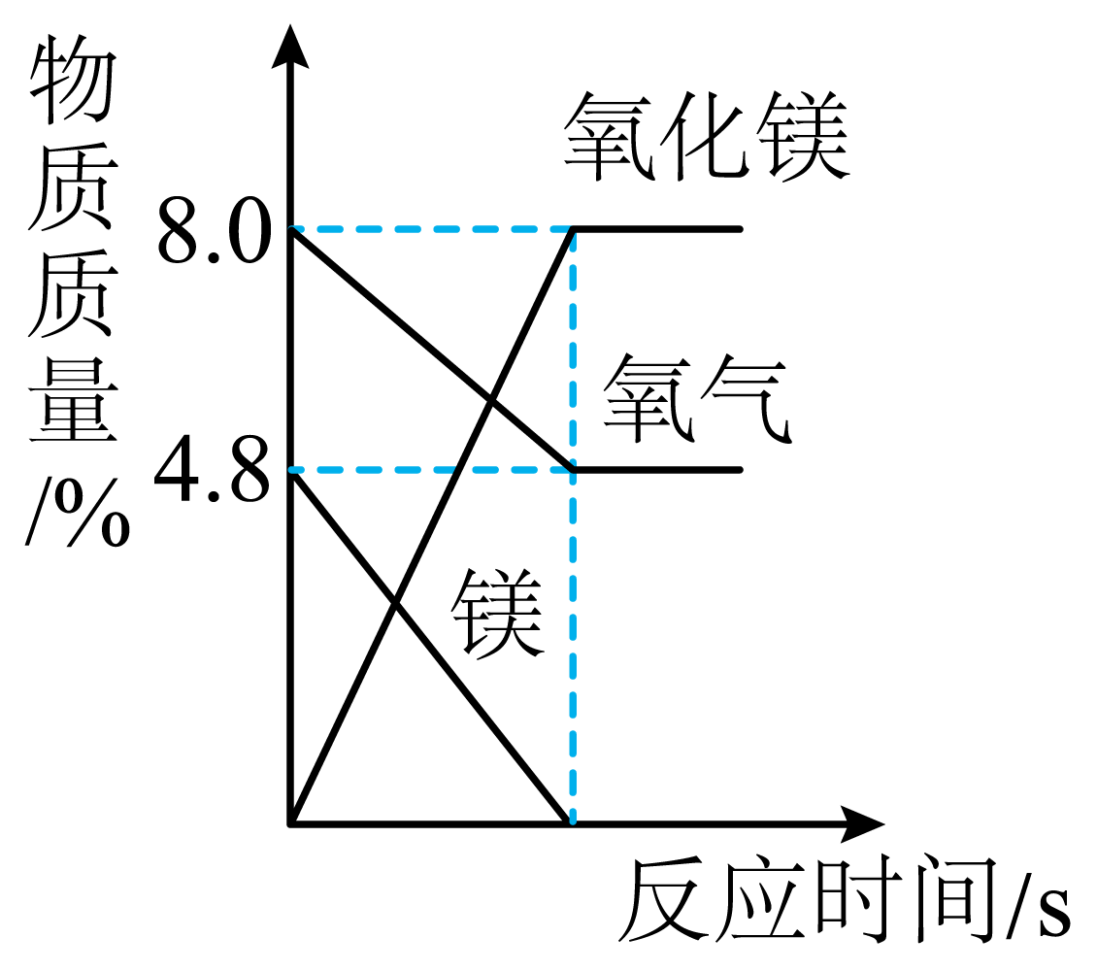  4.8g镁在8.0g氧气中充分燃烧

C．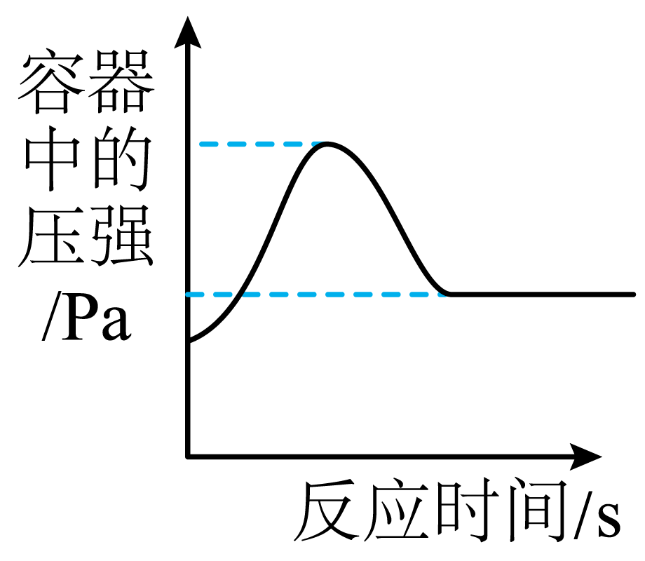  在密闭容器中用红磷测定空气中氧气的含量

D．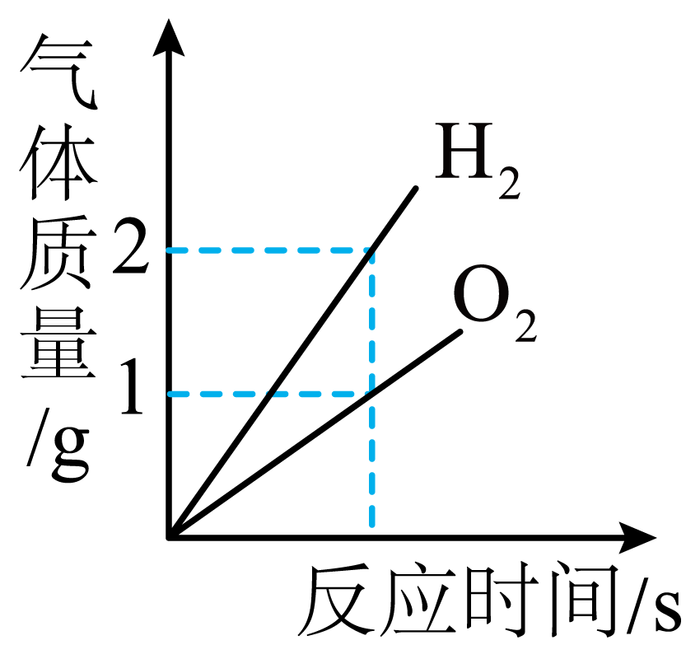  通电分解水

46．下列图像能正确表示对应变化关系的是

A． 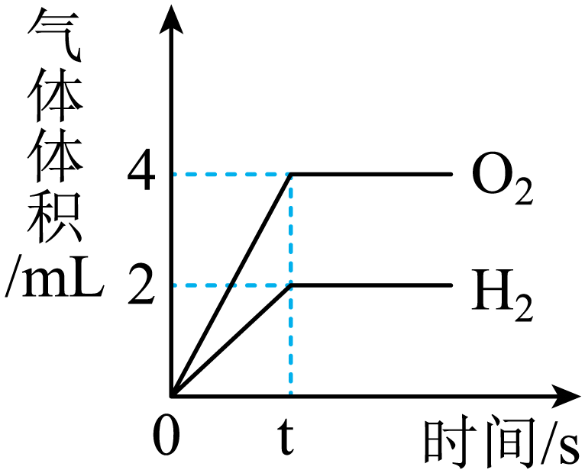电解水一段时间（忽略气体的溶解）

B． 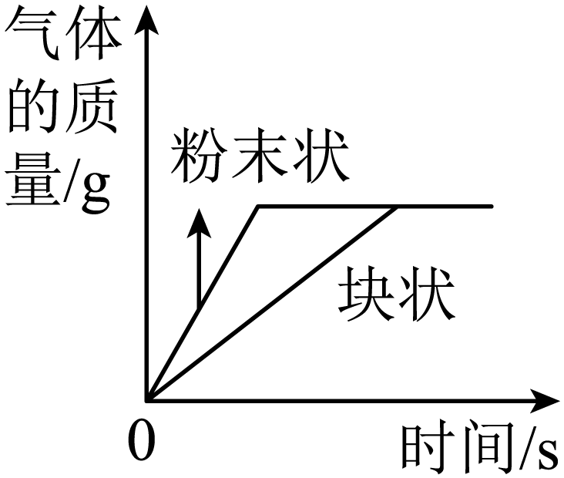分别向等质量的大理石中滴加足量相同的稀盐酸

C．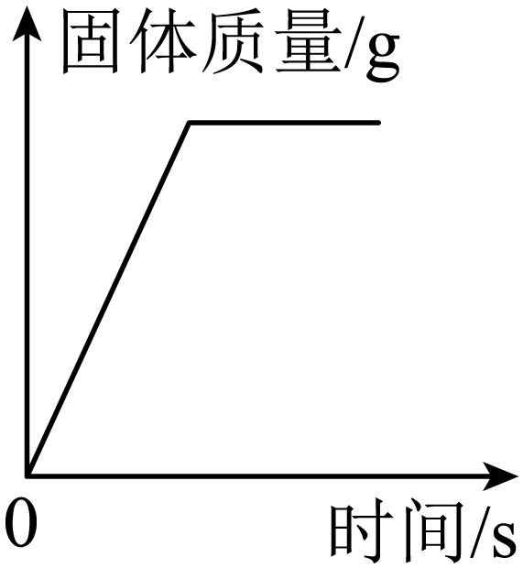铁丝在氧气中燃烧

D． 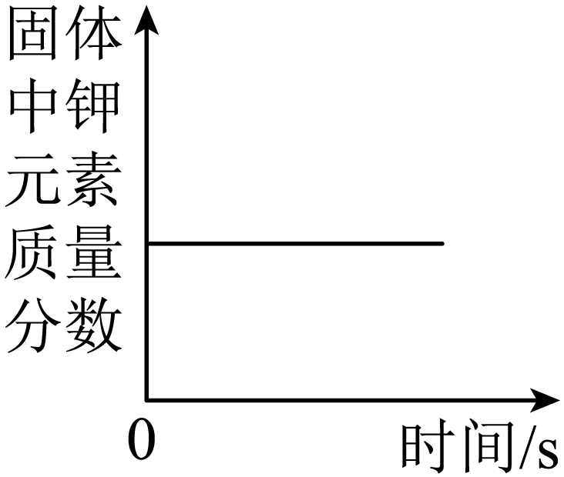加热一定质量的高锰酸钾固体制取氧气

47．碳酸氢铵(NH₄HCO₃)是烘焙糕点所用发酵粉的主要成分之一，下列说法正确的是( )

A．NH4HCO3中的阳离子为

B．NH4HCO3中氮元素的化合价为＋1

C．氧原子的结构示意图为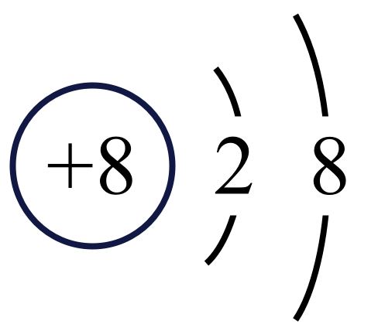

D．NH4HCO3中不含金属元素

48．铁有三种常见的氧化物：FeO、Fe2O3、Fe3O4.现有某铁的氧化物样品，已知其中铁元素与氧元素的质最比是3：1，关于该样品的说法错误的是

A．一定含有Fe3O4 B．该样品中不可能是纯净物

C．不可能是Fe2O3、Fe3O4组成的混合物 D．该样品中的组成可能有三种情况

49．某密闭容器中有甲、乙、丙、丁四种物质，在一定条件下发生化学反应，测得反应前及反应一段时间后各物质的质量变化如图所示，下列说法不正确的是

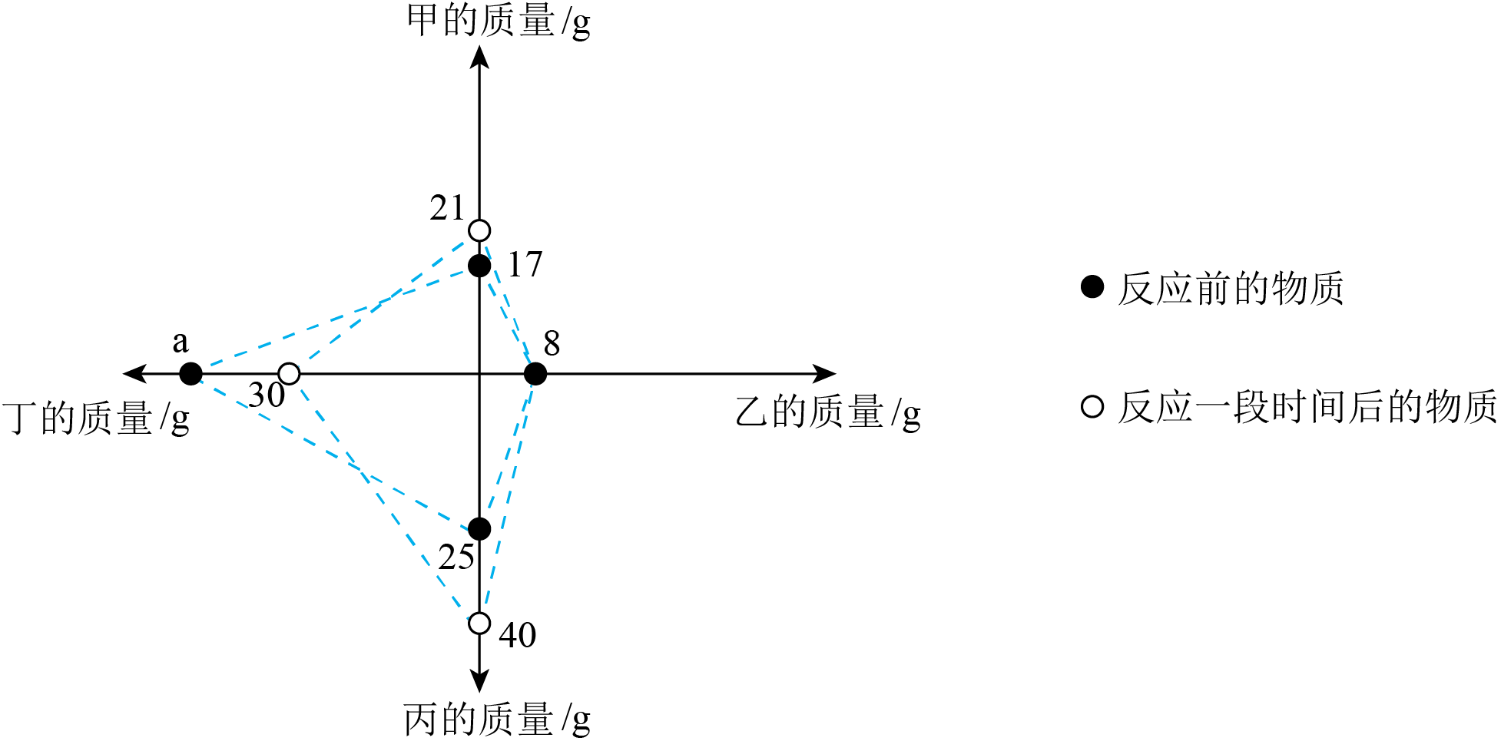

A．乙可能是该反应的催化剂 B．该反应不可能是实验室用过氧化氢溶液制取氧气

C．甲、丙相对分子质量比为4∶15 D．若继续反应至丙为55g，甲和丁的质量比为25∶11

50．水在电离时会产生水合离子，我们称这种水为离子水,其本质还是水，除了电子得失和物理、化学性质发生极大变化外不添加任何物质。离子水的分子团小，溶解度大，渗透力强，直接饮用，口感极好，下列关于离子水的说法正确的是（　　）

A．离子水中的分子间没有间隙

B．离子水由氢、氧两种元素组成

C．离子水中的分子不运动

D．离子水带电，因此不能饮用

51．化学小组同学设计实验，用红磷燃烧、蜡烛燃烧测定空气中氧气含量，比较其实验结果。下列说法正确的是

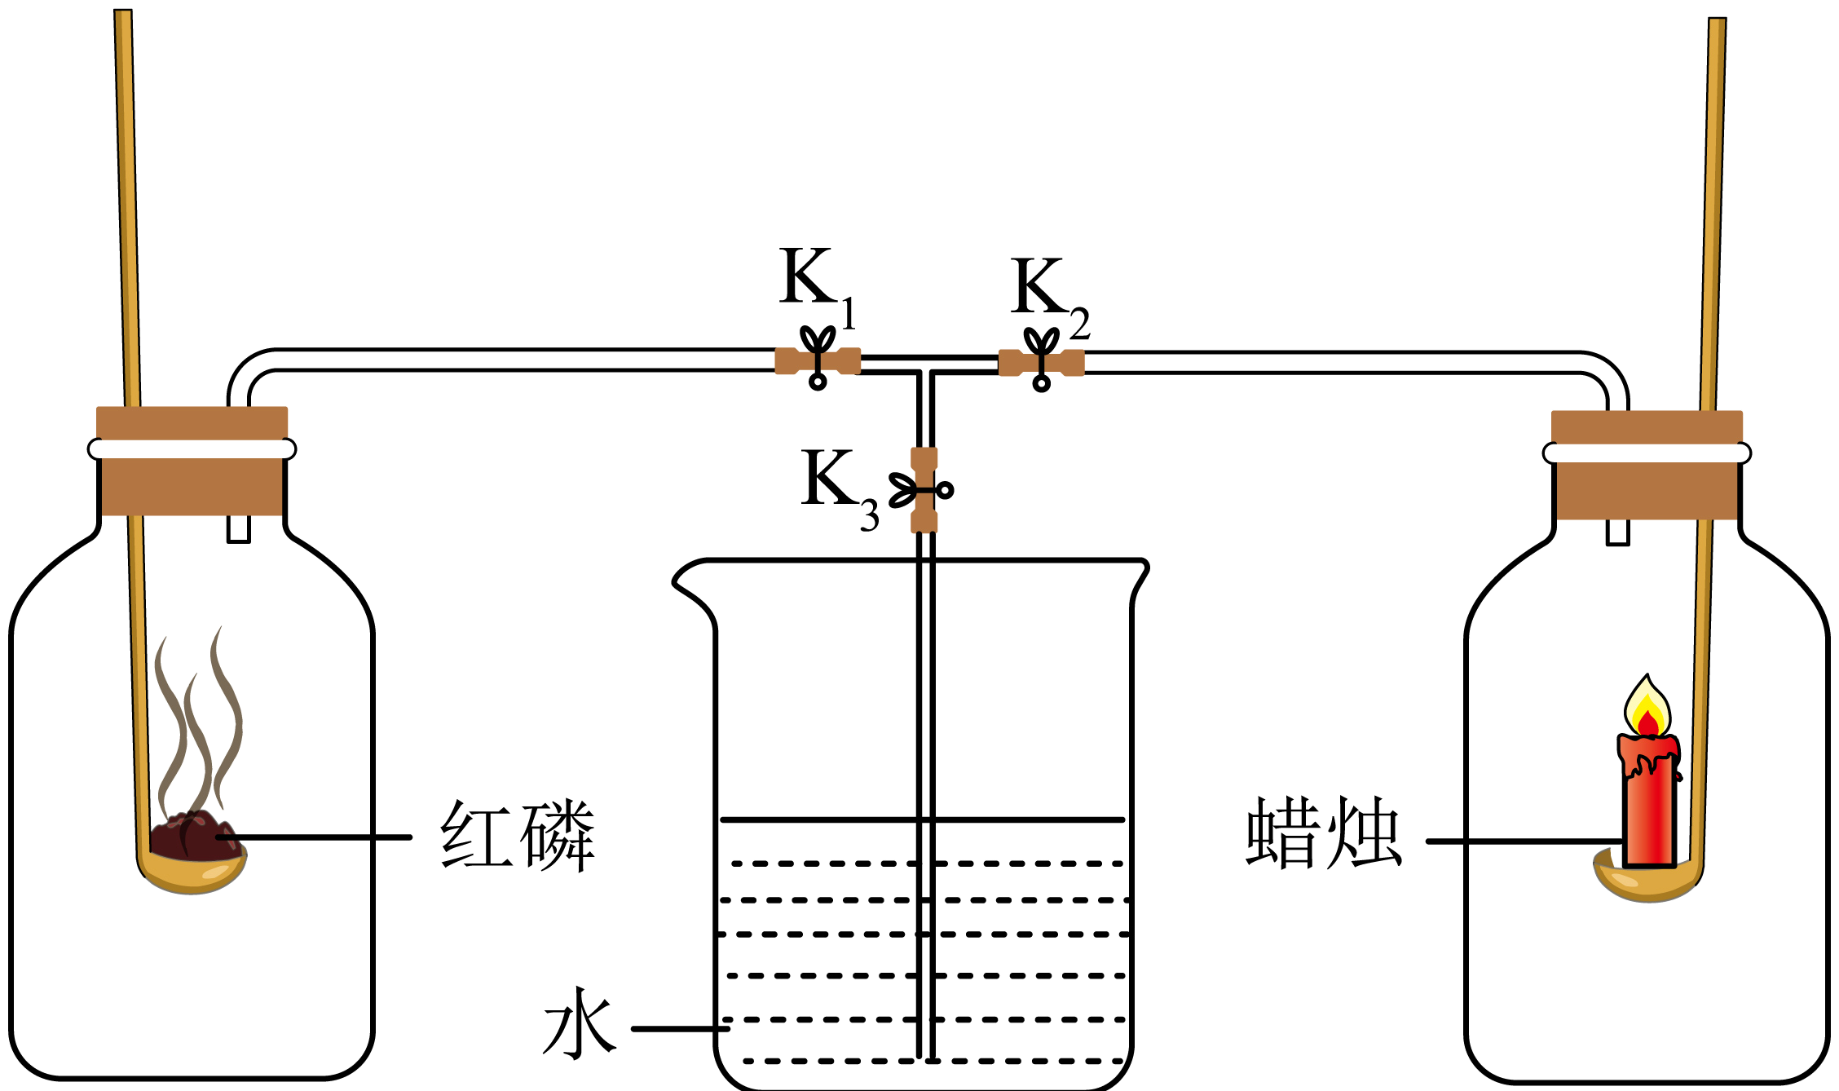

A．红磷燃烧的化学方程式为

B．红磷和蜡烛都可以用来验证空气中氧气的体积分数

C．若K1、K2、K3关闭，将红磷、蜡烛点燃，同时伸入到两个集气瓶中。待反应完毕，装置冷却到室温后，打开K1、K3，一段时间后，再关闭K1打开K2，这样可以比较两者的实验效果

D．若将K1、K2打开，再将点燃的红磷、蜡烛同时伸入两个集气瓶中，待反应完毕，装置冷却到室温后，打开止水夹K3，观察到的现象是烧杯中的水流入两个集气瓶中，但是水量不同

52．下列四个图像与对应描述不相符的是

A．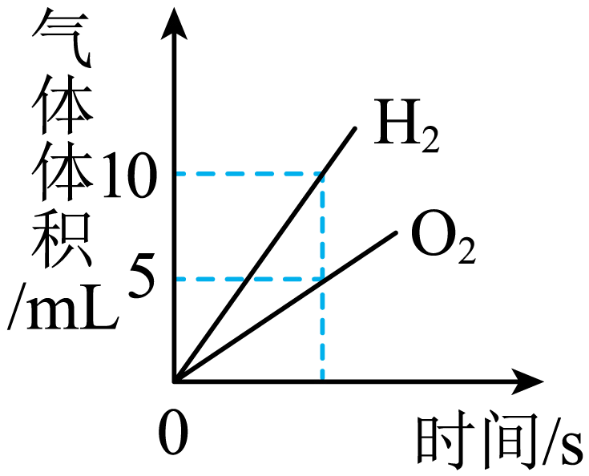水通电，电解生成两种气体的体积变化

B．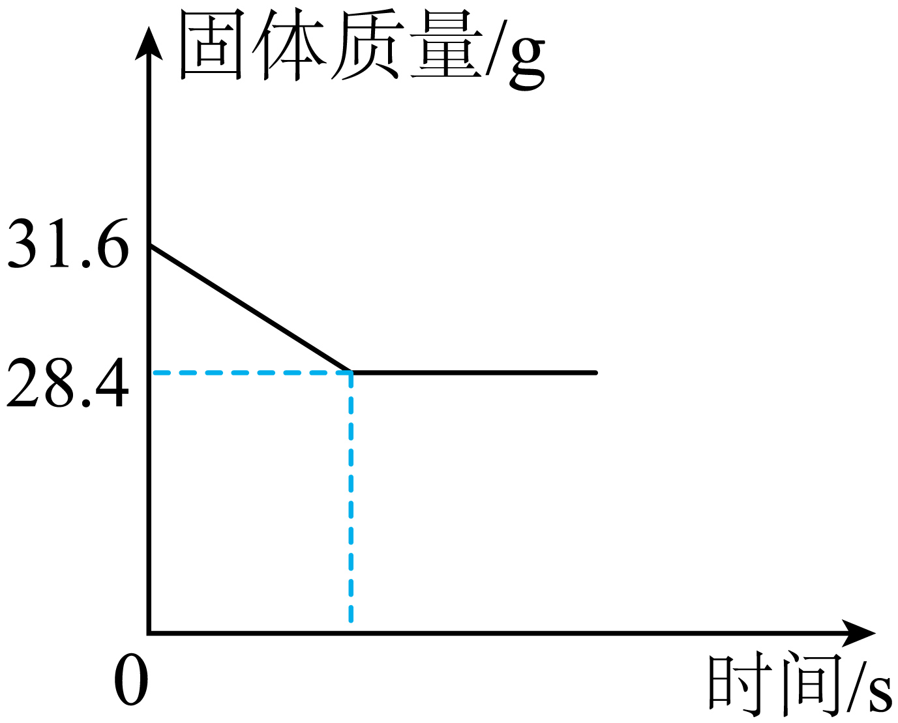加热31.6g高锰酸钾，开始分解后固体质量的变化

C．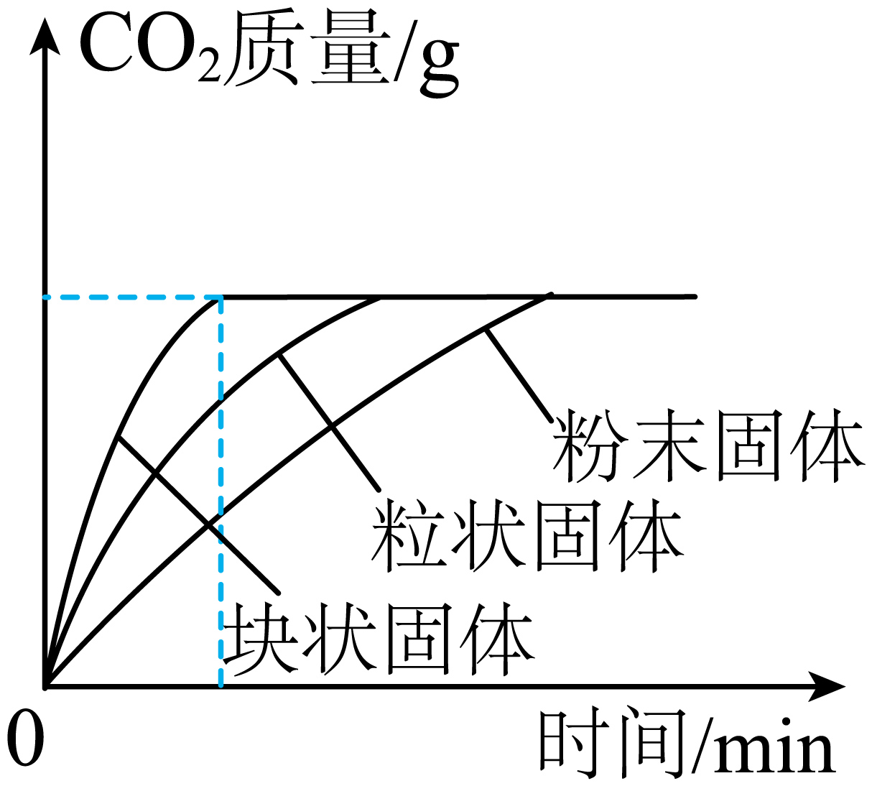等质量的三种碳酸钙分别与足量的同种稀盐酸反应时，CO2质量的变化

D．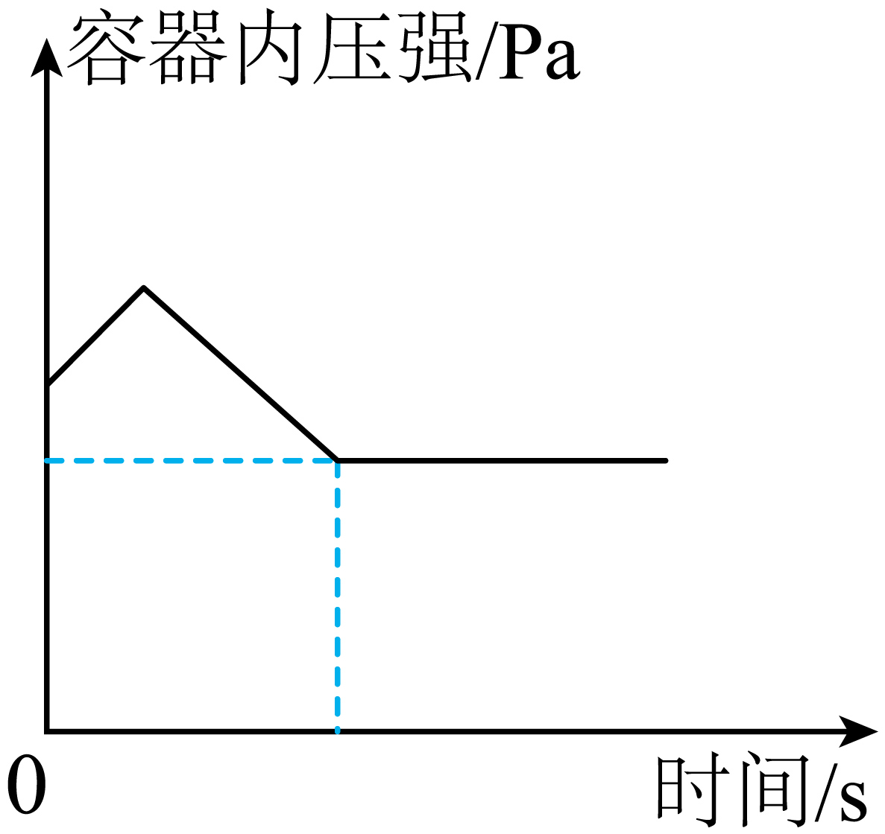红磷在盛有空气的密闭容器内燃烧，容器内压强的变化

53．经过一年的学习，小刚同学依据描述书写了下列化学符号：①3个一氧化碳分子：3Co；②两个氢原子：；③碳酸钠；④结构示意图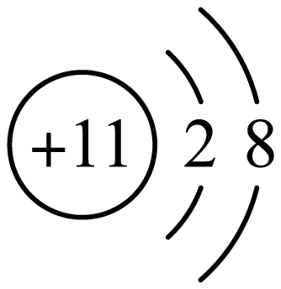  对应的粒子：；⑤硫酸铁的化学式：；⑥-2价的氧元素：；⑦两个铵根离子：⑧由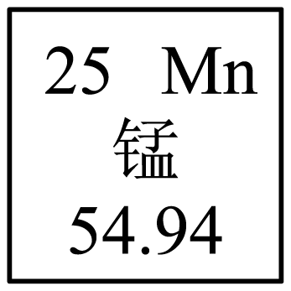可得知锰的原子序数为54.94。其中正确的有

A．②③⑤ B．④⑤⑦ C．④⑦ D．①③

54．由Na2SO4、Na2SO3、Na2S组成的混合物中，氧元素的质量分数为22%，则含钠元素的质量分数为

A．32% B．39% C．46% D．48%

55．一种元素R的相对原子质量为56，它的氧化物中R元素和氧元素的质量比为7:3，则R的氧化物的相对分子质量是

A．160 B．158 C．112 D．213

56．利用氧气传感器对微粒的运动进行探究(如图甲)。按以下三个步骤依次进行实验：①塑料瓶敞口放置；②双手贴在瓶外壁上；③将塑料瓶的瓶口朝下。测出氧气的体积分数随时间变化的曲线(如图乙)。下列说法正确是

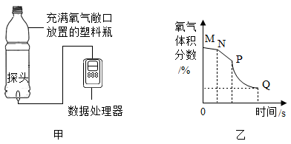

A．MN段能说明氧分子被分解

B．Q点氧气体积分数最低约为30%

C．PQ段的体积分数明显下降，说明氧气的密度比空气小

D．NP段和MN段的体积分数变化情况相比，说明温度升高分子运动速率加快

57．下列图像能正确反映对应变化关系的是

|  |  |  |  |
| --- | --- | --- | --- |
| A | B | C | D |
| @@@37b747b65ea041f1a2c3d20c7779cb9d | @@@d06d6caaadaf48f297b71f2ab2743990 | @@@61c6801fa0dd41b188a3ccac73b53ecf | @@@3fe089cf809f4c53b436062585b4c155 |
| 利用红磷燃烧测定空气中氧气的含量 | 加热氯酸钾和二氧化锰时剩余固体中二氧化锰的质量分数 | 用等质量、等浓度的双氧水分别制取氧气 | 加热一定质量的高锰酸钾固体 |

A．A B．B C．C D．D

58．现将足量氢气通过45g灼热的氧化铜和铜的混合物（铜和氢气不反应）。完全反应后称量剩余固体质量为37g。计算原混合物中氧化铜的质量为

A．20g B．32g C．40g D．42g

59．下列实验设计能达到实验目的的是（  ）

|  |  |  |  |  |
| --- | --- | --- | --- | --- |
| 选项 | A | B | C | D |
| 实验设计 | @@@44edb15e-7f80-42c4-94a0-a86a88b356b7 | @@@86d51d50-5501-4980-9dfe-365bdb0041ca | @@@c350b2bf-2599-447e-80df-b99b77be2c47 | @@@6f34500d-1efc-4201-b639-d25b98f4864b |
| 实验目的 | 探究水的组成 | 探究蜡烛中是否含有氧元素 | 探究可燃物燃烧是否需要氧气 | 探究二氧化碳能否与水反应 |

A．A B．B C．C D．D

60．下列图象中，坐标标示的量之间的变化关系与反应过程对应正确的是

A．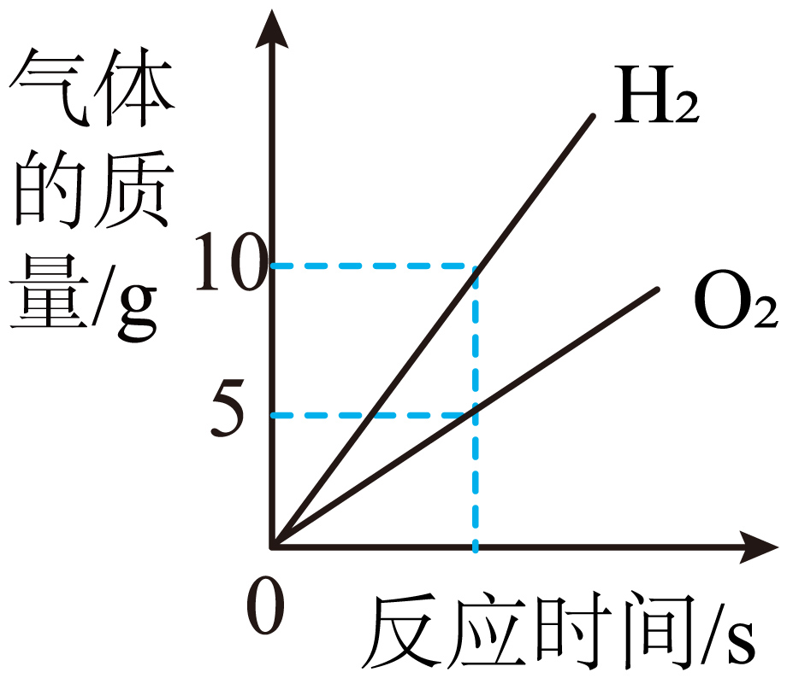电解水

B．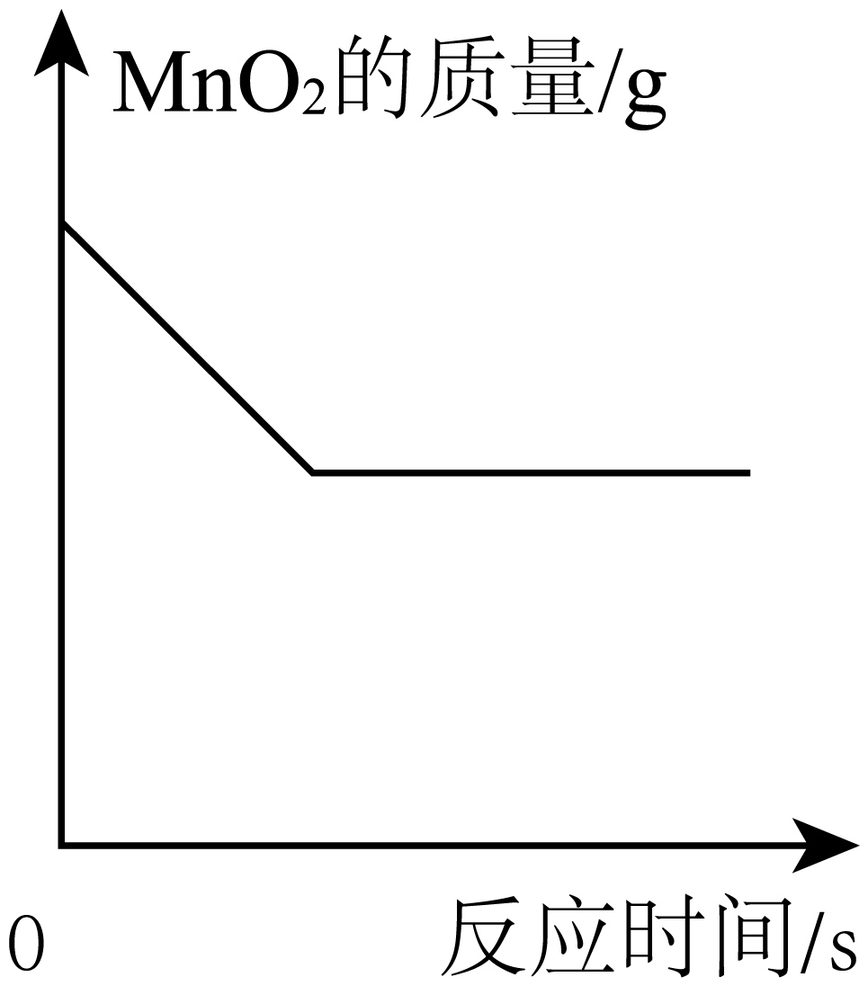用氯酸钾和二氧化锰混合加热制取氧气

C．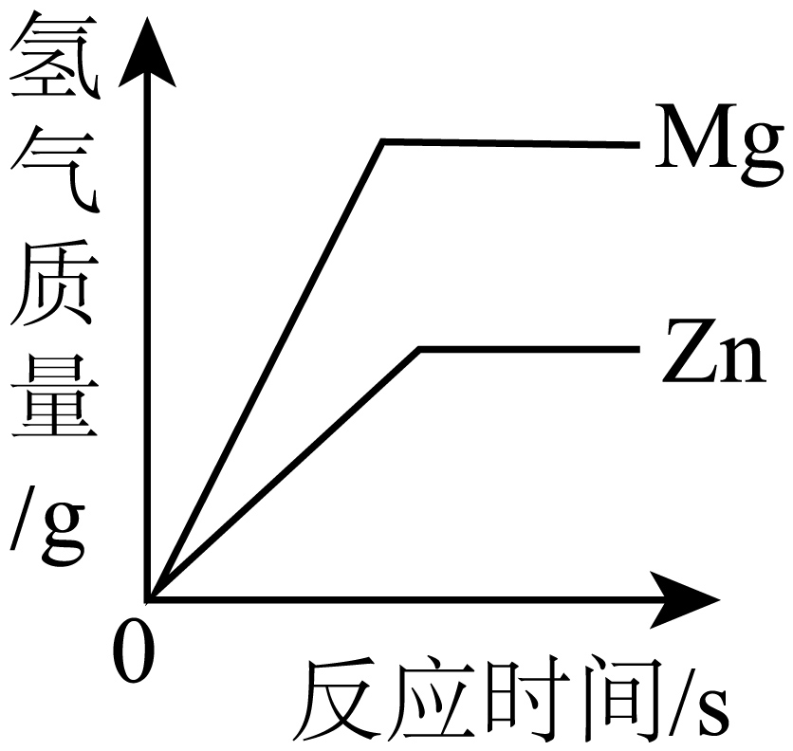向两份等质量的镁粉和锌粉中，分别不断加入相同质量分数的稀硫酸

D．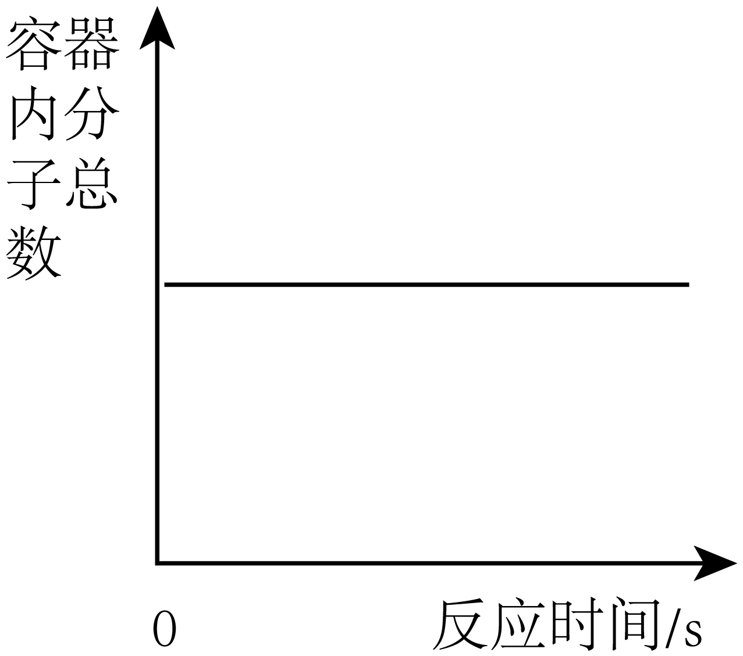CO和过量的氧气在密闭容器中完全反应

61．CH4与CO2在催化剂作用下可得到合成气（CO和H2），反应过程中催化剂表面还同时存在积碳反应和消碳反应，原理如图1所示。以下说法错误的是

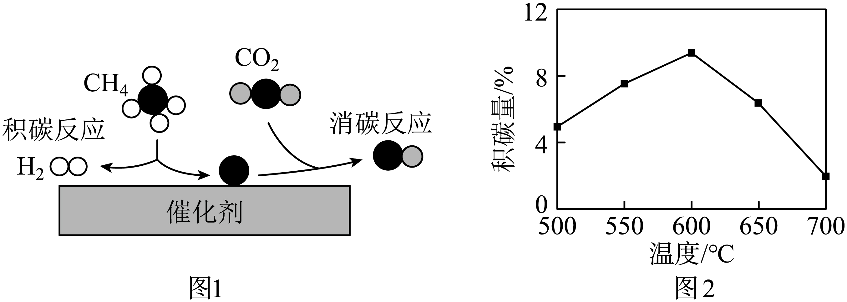

A．消碳反应的产物“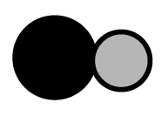”是CO

B．积碳反应为分解反应

C．为减少催化剂表面的积碳，可在原料气中加入适量二氧化碳

D．图2中温度高于600℃，催化剂表面积碳量减少的原因是生成的碳多于消耗的碳

62．一定质量的某有机化合物完全燃烧，生成4.4gCO2和1.8gH2O，另取2.8g该有机化合物在O2中完全燃烧，消耗9.6gO2，该有机化合物的化学式可能是

A．C2H4 B．CH4O C．CH4 D．C2H4O

63．已知、、组成的混合物中，铁与氧的质量比为21：8，则混合物中、、三种物质的质量比可以是

①9：20：5；    ②18：40：33；    ③2：5：3；    ④5：6：3。

A．①④ B．①② C．②③ D．②③④

64．下列图像能正确反映其对应关系的是

A．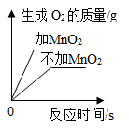 等质量氯酸钾分解制氧气 B．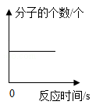 氢气和氧气在密闭容器中燃烧

C．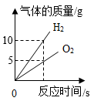 电解水 D．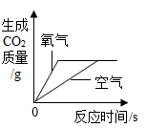 相同质量的炭粉分别在足量空气和氧气中燃烧

65．我国获批上市的新冠疫苗中有3款属于灭活疫苗。生产灭活疫苗常用甲醛(CH2O)溶液处理破坏其感染性。某甲醛的水溶液中氢元素的质量分数为9.5%，则该溶液中甲醛的溶质质量分数为

A．14.5% B．36.25% C．40% D．76%

66．取4份等质量的氯酸钾，向其中3份中分别加入少量等质量的高锰酸钾、二氧化锰和锰，分别在某温度下加热至质量不再改变，测定产生氧气的质量。然后将剩余固体溶于足量水中，添加过物质的组别试管中均有不溶物，且组成相同。测定结果如下：（提示：在加热条件下锰和氧气反应生成二氧化锰：所有物质中只有二氧化锰不溶于水）

|  |  |  |  |  |
| --- | --- | --- | --- | --- |
| 组别 | ① | ② | ③ | ④ |
| 加入物质 | 无 | 高锰酸钾 | 二氧化锰 | 锰 |
| 产生氧气的质量/g | 0 | m1 | m2 | m3 |
| 不溶物的质量/g | 0 | w1 | w2 | w3 |

已知m1>m2>m3，下列关于此实验说法一定正确的是

A．锰的加入不利于氯酸钾分解制氧气

B．残留不溶物的质量关系为w1<w2<w3

C．高锰酸钾是氯酸钾分解制氧气效果最好的催化剂

D．不加入其他物质时，任何条件下，氯酸钾都不会发生分解

67．某物质4.6g在氧气中完全燃烧生成8.8g二氧化碳和5.4g水，则关于这种物质正确的是

A．该物质只含有碳元素和氢元素

B．该物质中碳元素与氢元素的质量比为12：1

C．该物质一定含有碳元素和氢元素，可能含有氧元素

D．该物质中C、H、O元素的原子个数比为2：6：1

68．下列图像不能正确反映对应变化关系的是

A．加热一定量的氯酸钾与二氧化锰的混合物制氧气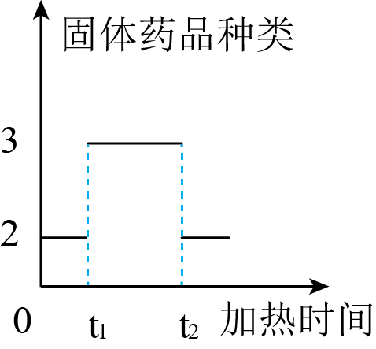

B．若某物质的着火点为T℃，则图中Q点表示该物质燃烧得最旺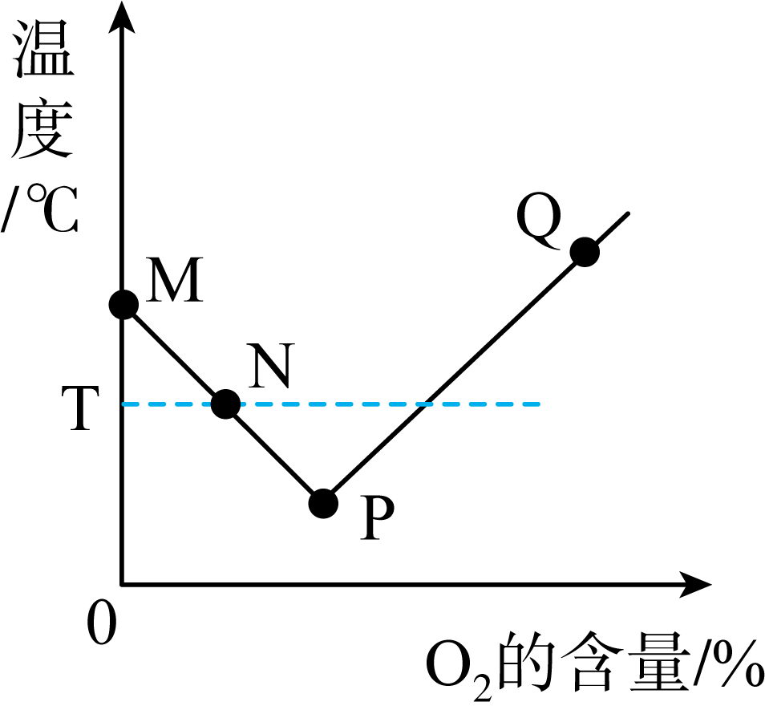

C．在密闭容器中，一定量的镁带燃烧前后固体质量的变化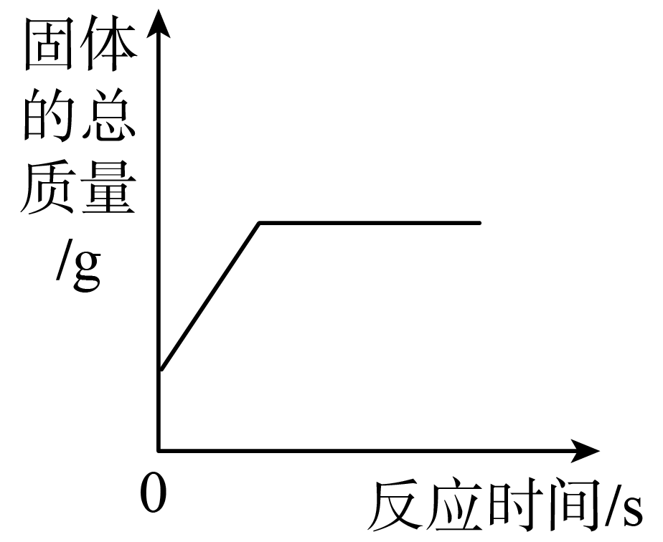

D．氢气和氧气在密闭容器中燃烧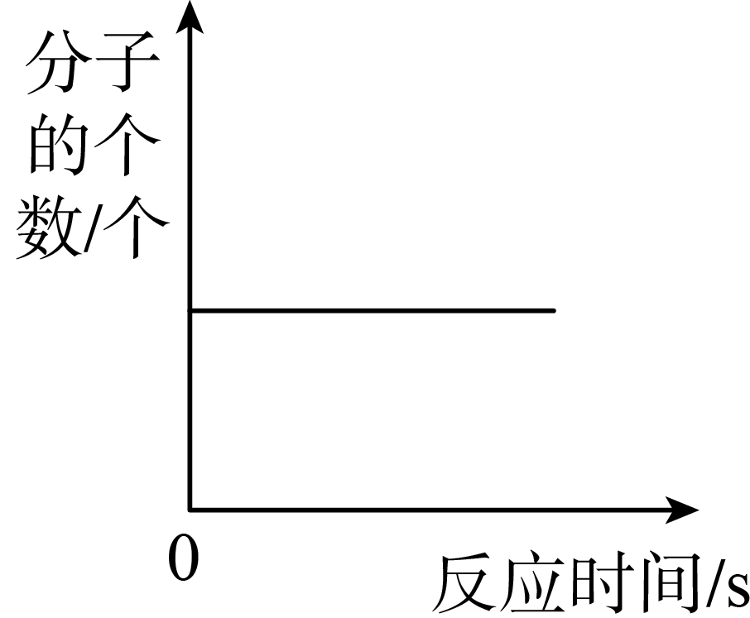

69．下列图像分别与选项中的实验现象及结果相对应，其中正确的是（　　）

A．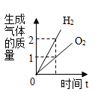电解水

B．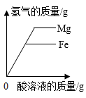向等质量的镁粉和铁粉中分别滴加同浓度的稀硫酸至过量

C．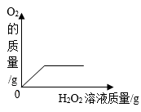向一定量的二氧化锰中加入过氧化氢溶液

D．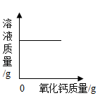一定温度时向一定量饱和石灰水中加入氧化钙

70．工业用甲和乙反应制燃料丙、根据下列微观示意图得出的结论中，正确的是（  ）

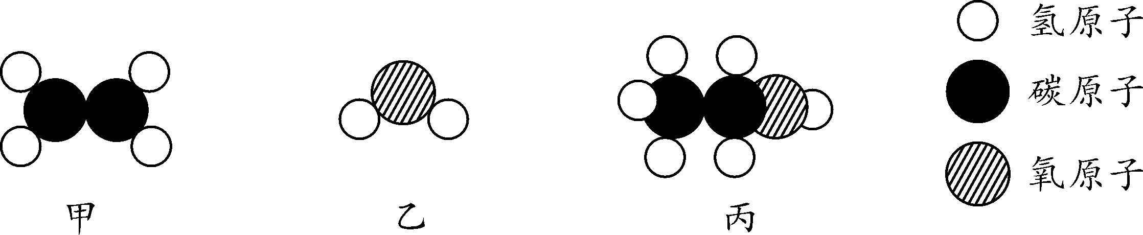

A．甲的化学式为 CH2 B．反应中甲、乙、丙的分子个数比为 2：1：1

C．甲、乙、丙都是可燃物 D．丙中 C、H、O 元素的质量比为 12：3：8

71．二氧化锰因应用广泛而备受关注。某研究小组采用图1装置制取MnO2，反应原理为，石英管内剩余固体的质量和成分随温度的变化如图2。据图分析，下列说法正确的是

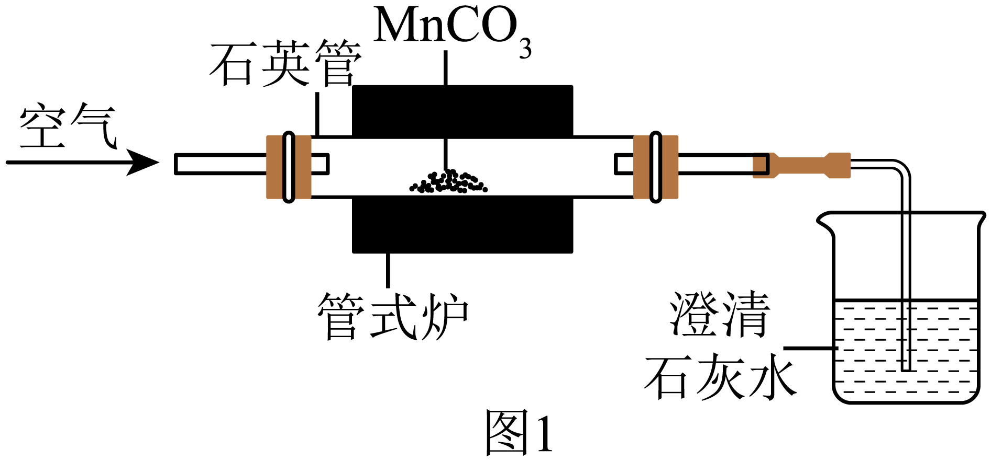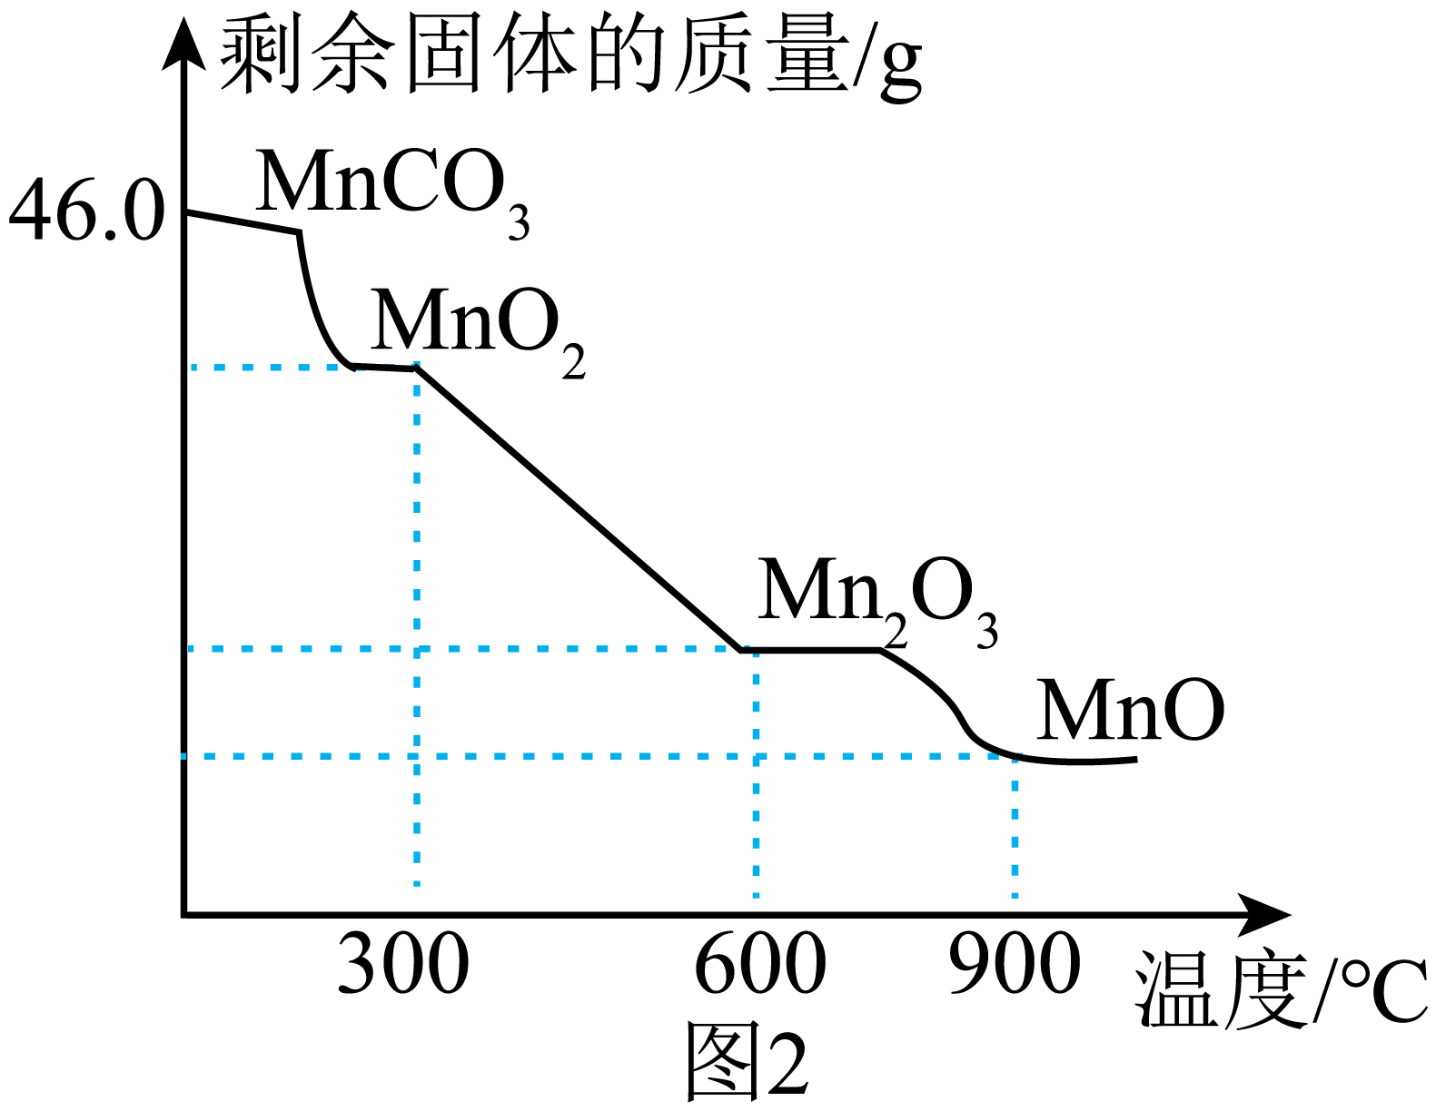

A．实验结束时先停止通入空气再停止加热

B．温度越高剩余固体中锰元素质量分数越高

C．制备二氧化锰须控制反应温度高于300°C

D．300°C时，固体减少的质量即为生成二氧化碳的质量

72．下列图像能正确反映其对应变化关系的是

A． 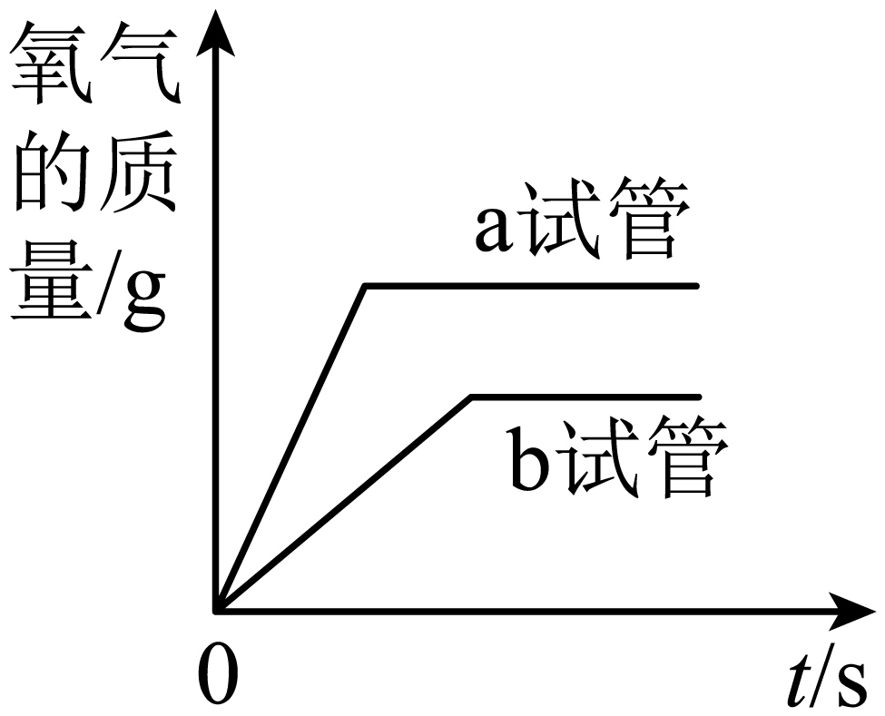a、b两试管中分别装有相同质量5%的过氧化氢溶液，向a试管中加入催化剂

B． 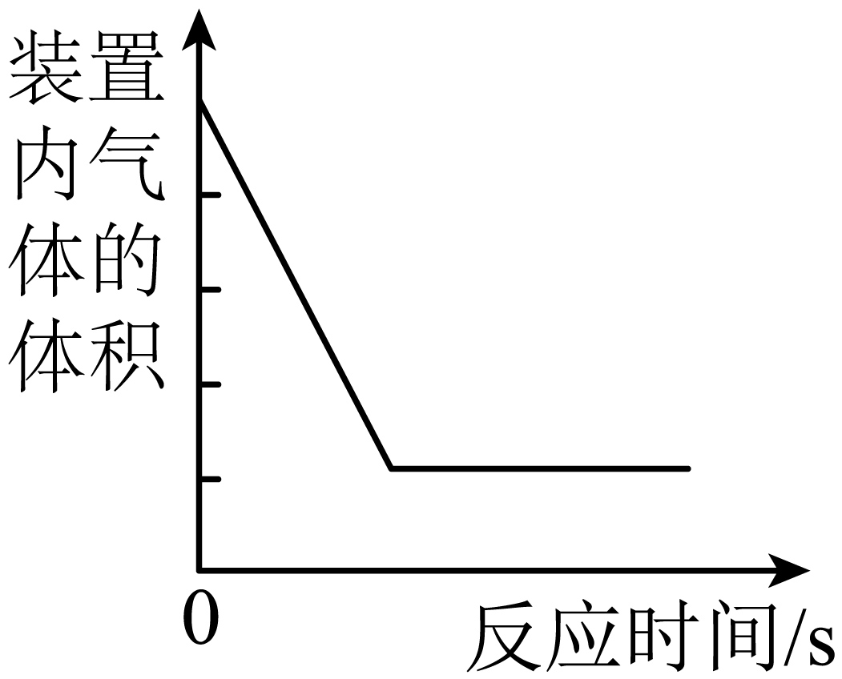测定空气中氧气的含量

C． 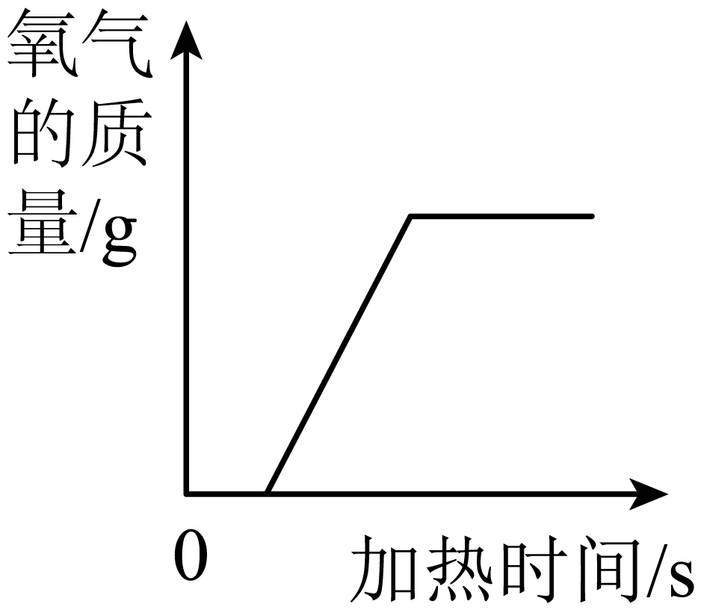用一定质量的高锰酸钾加热制氧气

D． 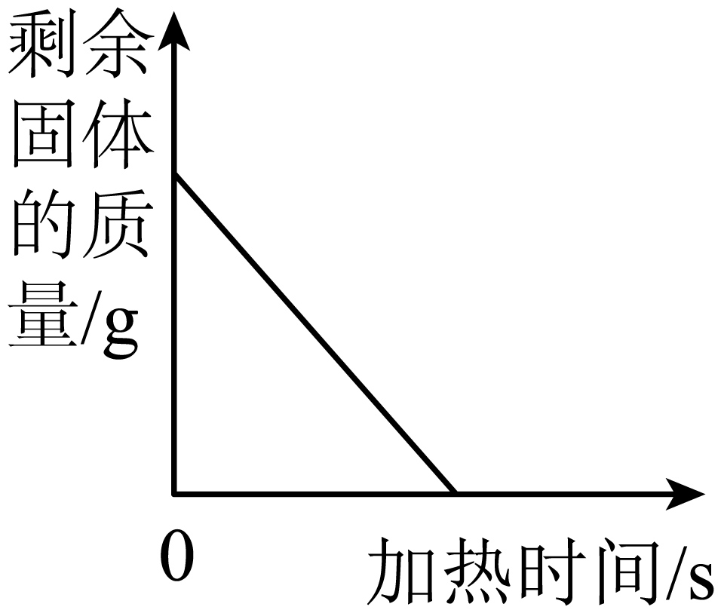加热氯酸钾和二氧化锰制氧气

73．现有C2H4、C3H6O、C4H8O2的混合物10g，其中氧元素的质量分数为30%，则三种混合物充分燃烧后所得二氧化碳的质量为

A．9g B．11g C．20g D．22g

74．化学兴趣小组用燃烧法探究某物质R的组成。质量为69g物质R在充足的氧气中完全燃烧，实验后测得生成132g CO2和81g H2O。下列说法中正确的是

①R中一定有碳、氢元素，可能有氧元素

②R中一定有碳、氢、氧三种元素

③R中碳氢原子个数比为1：2

④R的化学式C2H6O

A．①③ B．②③④ C．②④ D．①③④

75．下列图像不正确的是

A．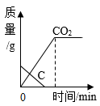碳在足量的氧气中充分燃烧

B．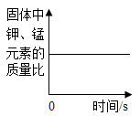加热一定质量的KClO3和 MnO2的固体混合物制氧气

C．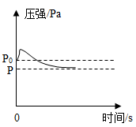在密闭容器中利用红磷燃烧测定空气中氧气的含量

D．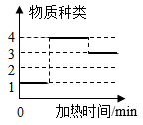在密闭装置内加热高锰酸钾制氧气

76．下列选项的操作或反应所对应的曲线图正确的是

A．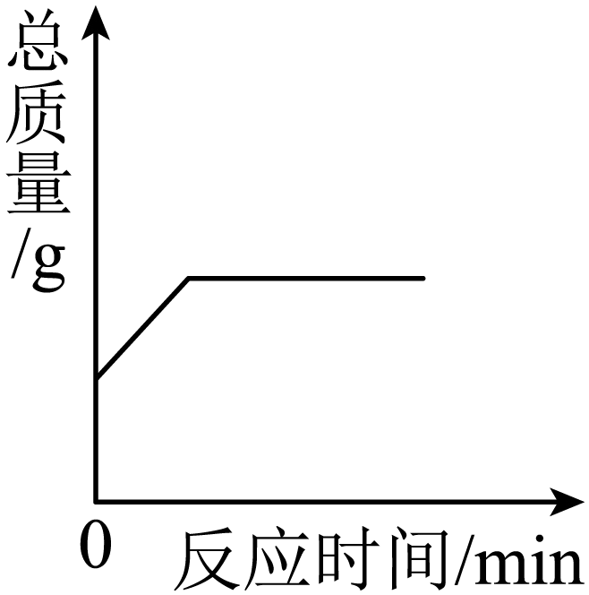 图A表示:镁条在密闭容器中(内含空气)燃烧，容器里物质的总质量

B．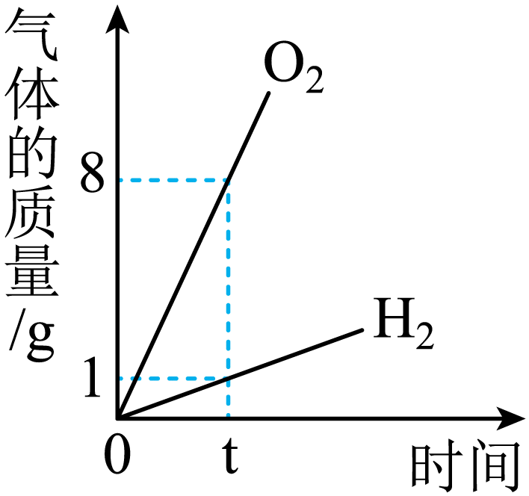 图B表示电解水产生气体质量的关系

C．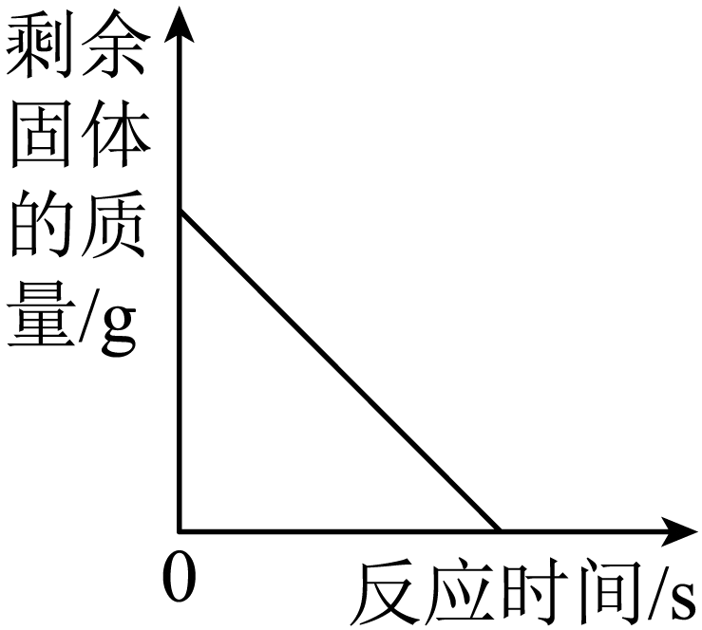 图C表示高温煅烧一定质量的石灰石

D．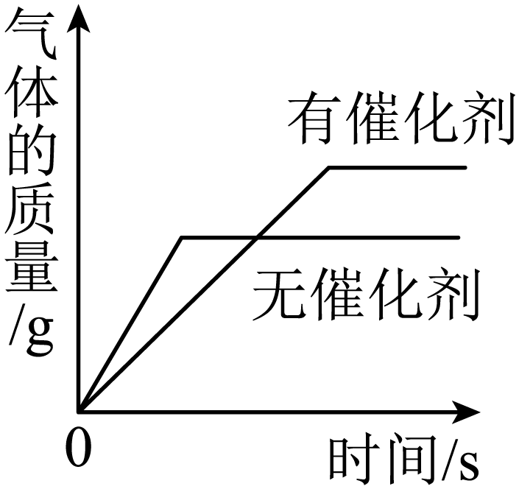 图D表示等体积､等质量分数的过氧化氢溶液分解

77．常用燃烧法测定有机物的元素组成，现取4.6g某物质在足量的氧气中充分燃烧，生成了8.8g和5.4g，则该物质中

A．一定含有C、H、O三种元素 B．一定含有C、H两种元素，可能含O元素

C．只含有C、H两种元素，不含O元素 D．一定含有C、O两种元素，可能含H元素

78．下列图象能正确反映其对应操作的是

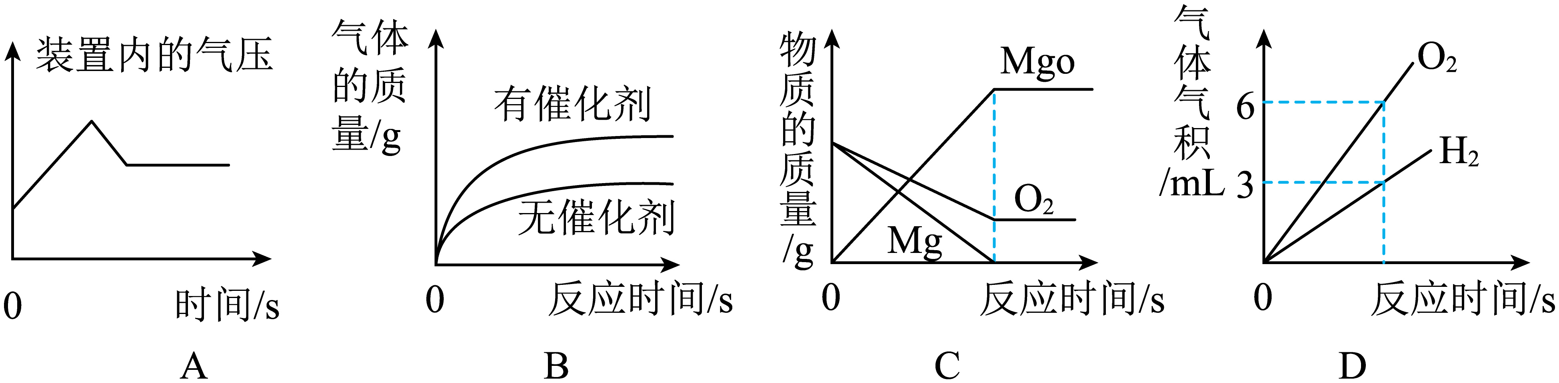

A．密闭容器中燃烧一定量的红磷 B．用等质量、等质量分数的过氧化氢溶液制取氧气

C．等质量的镁和氧气在点燃条件下充分反应 D．电解水生成气体的体积

79．下面四个图像分别对应四种操作，其中合理的是

A．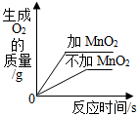用等质量的的氯酸钾制O2

B．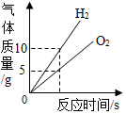水通电一段时间

C．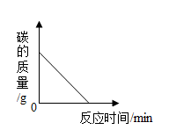一定量的碳在过量的氧气中燃烧

D．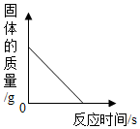加热一定质量高锰酸钾制O2

80．在一密闭容器中加入甲、乙、丙、丁四种物质，在一定条件下发生化学反应，测得反应前后及、时刻各物质质量如图所示。下列说法中正确的是

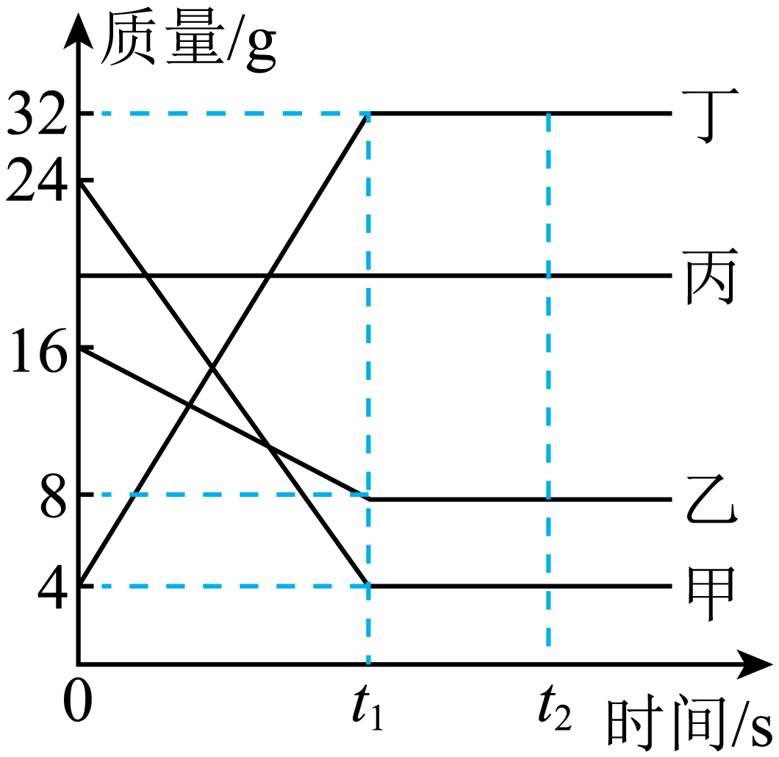

A．该反应属于分解反应

B．丙在该反应中一定作催化剂

C．反应后容器内甲和丁的质量之比为1∶8

D．该反应中，乙和丁的质量变化之比为1∶4

81．为测定空气中氧气的含量，设计如下方案，白磷量足，白磷体积忽略不计，装置气密性良好。

①可以有多种方法检查该装置气密性

②实验前，活塞可以放在注射器任意刻度处

③实验中可观察到白磷燃烧产生大量白雾

④若实验前打开弹簧夹，活塞最终停在8mL刻处

⑤若白磷量不足则导致测量结果偏大

⑥该方案可以避免产物五氧化二磷污染空气

⑦该实验装置存在安全隐患

有关实验说法正确的是

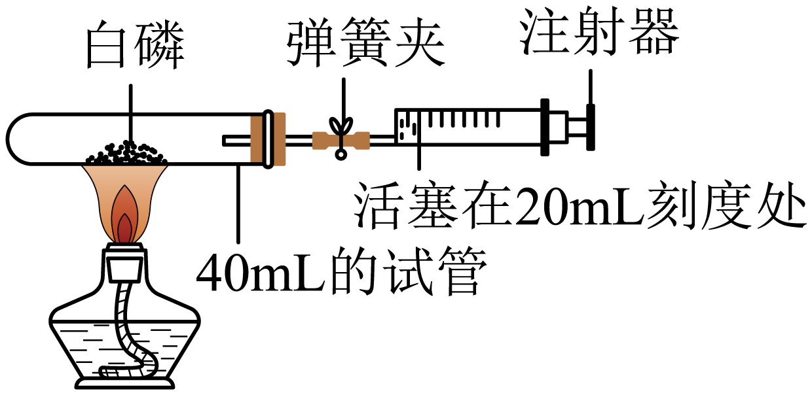

A．①②④⑥ B．①④⑥⑦ C．②③⑤⑥ D．①②⑥⑦

82．小言同学欲用量筒取18ml液体，将量筒放平后，俯视读数为12ml，她又加入少许液体后，平视读数恰好为18ml。则小言实际加入的少许液体体积

A．6ml B．小于6ml C．大于6ml D．无法确定

83．现有木炭和碳酸钙的混合物在空气中加强热后，碳酸钙全部分解，木炭完全转化成二氧化碳。如果生成的二氧化碳总质量等于原混合物的总质量，则原混合物中木炭与碳酸钙的质量比为

A． B． C． D．

84．下列4个坐标图分别表示4个实验过程中某些质量的变化，其中正确的是

A．向一定量CaCO3中加入稀盐酸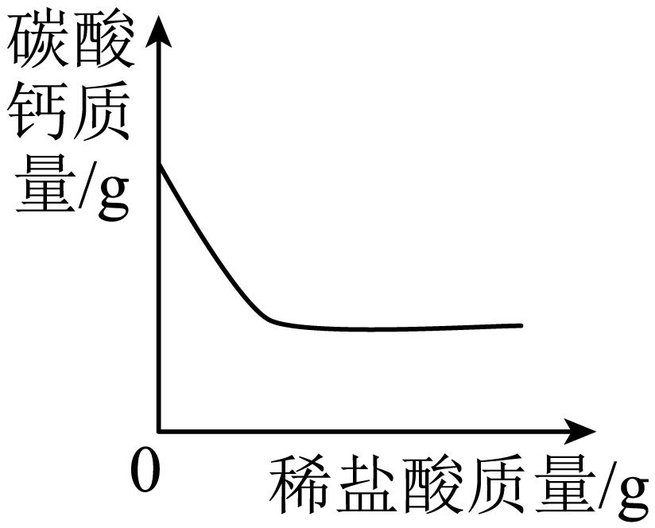

B．向盛有MnO2的试管中加入H2O2溶液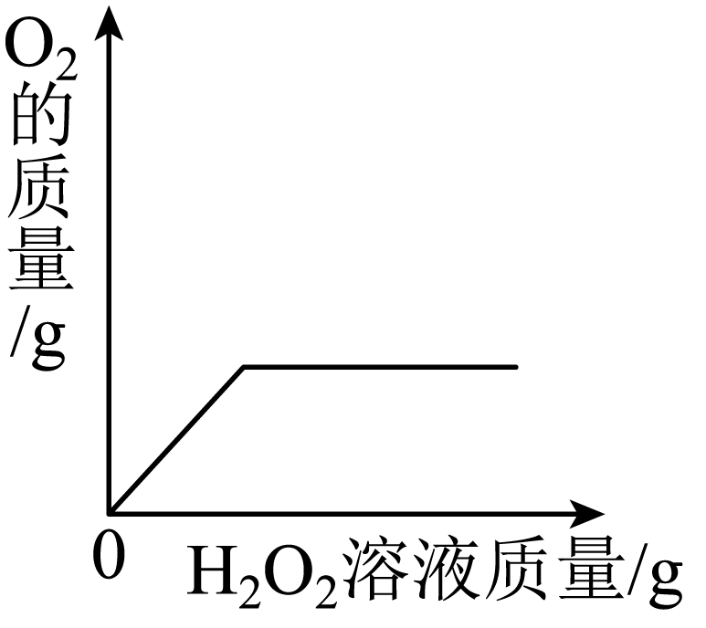

C．向一定量石灰石中滴加稀盐酸至过量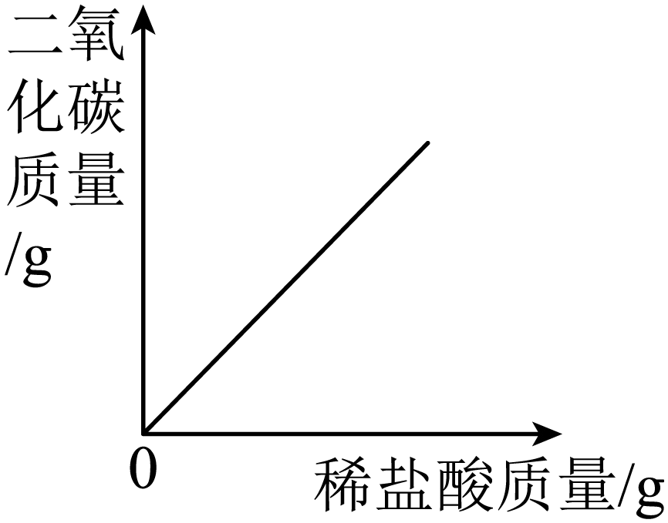

D．将水通电一段时间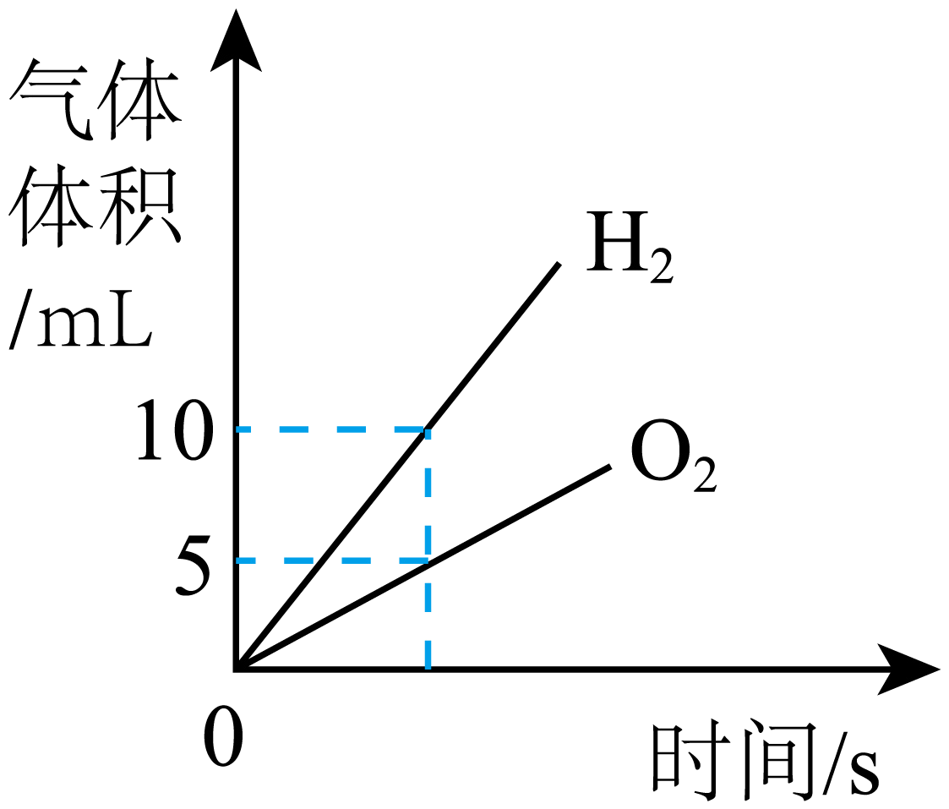

85．下列图像能正确反映对应的变化关系的是

A．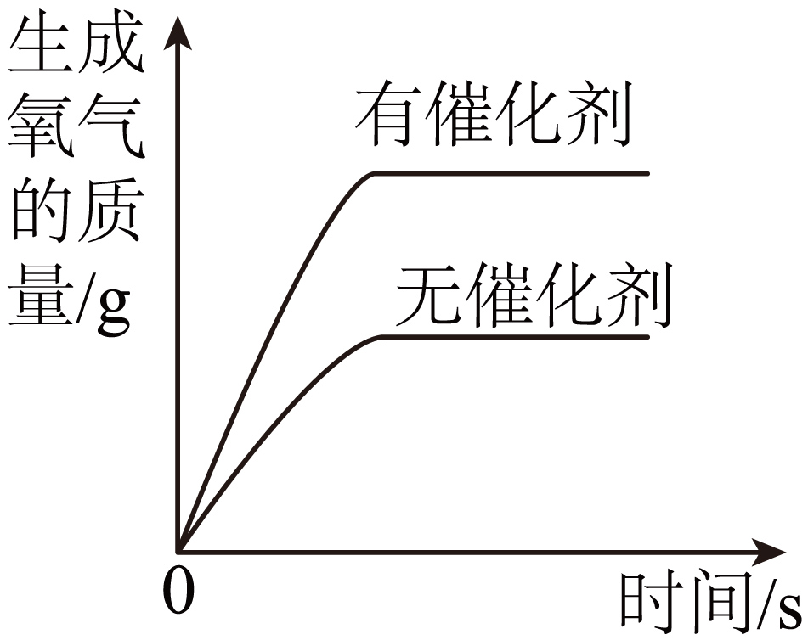用等质量、等浓度的过氧化氢溶液制氧气

B．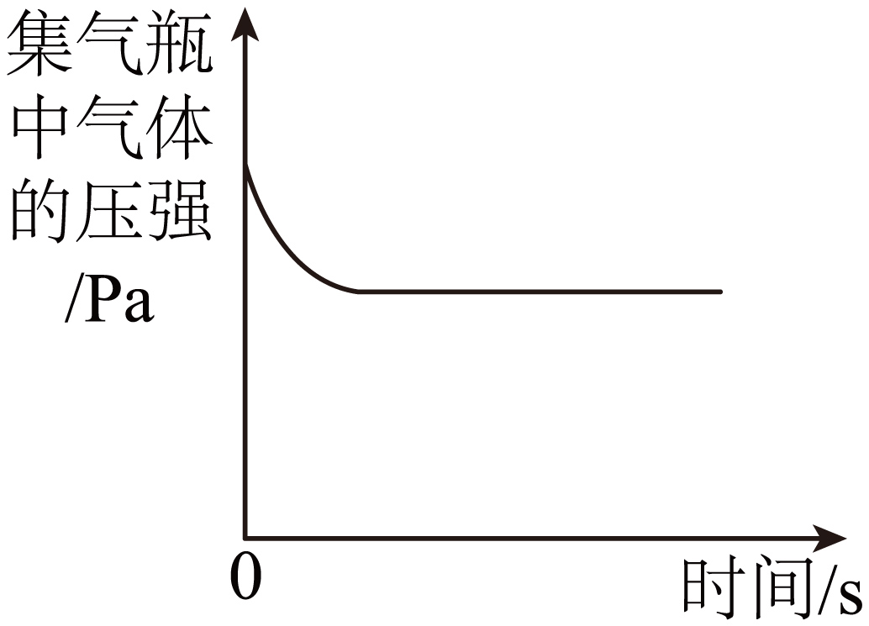 木炭在密闭的氧气瓶中燃烧

C．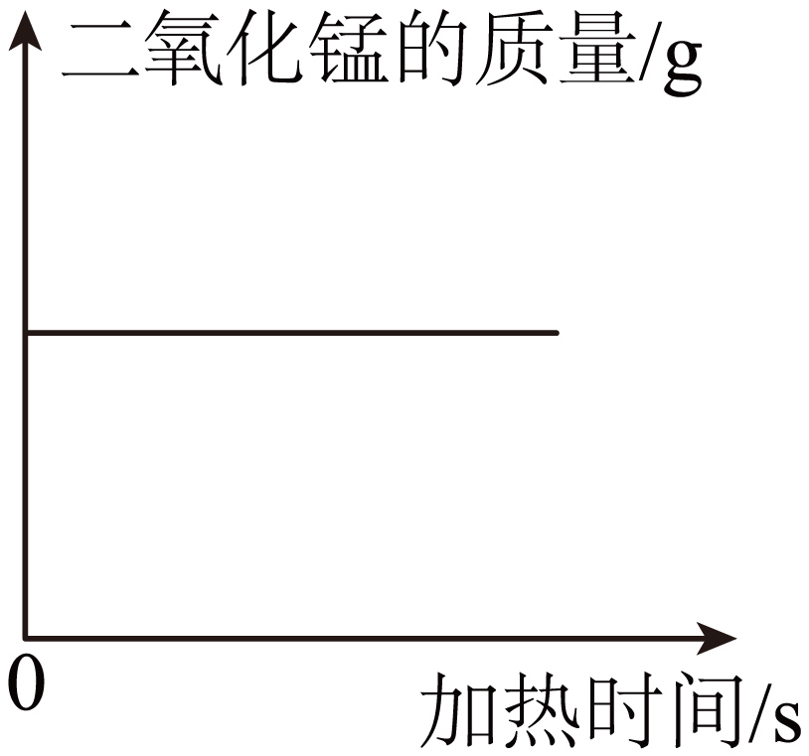实验室加热氯酸钾和二氧化锰制氧气

D．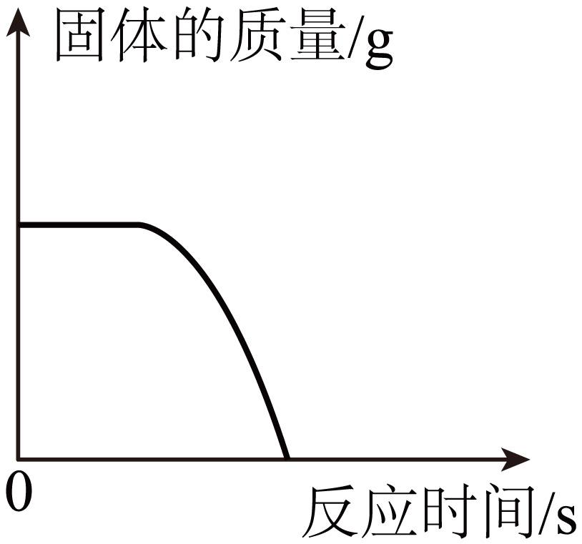实验室加热高锰酸钾制取氧气

86．用足量的H₂还原某四氧化三铁和氧化铜的固体混合物，充分反应后称得固体的质量减少了2.4g，则原固体混合物的质量可能是

A．4g B．6g C．8g D．10g

87．高纯硅是制作电子集成电路的基础材料｡工业上制备高纯硅的化学反应原理为：

①；②③

反应①制得粗硅，通过反应②③进一步得到高纯硅｡下列有关说法不正确的是

A．反应①②③均为置换反应

B．上述反应中硅元素的化合价没有改变

C．上述反应中氯化氢可循环使用

D．反应②③实现了硅元素的富集，将粗硅转化为高纯硅

88．有两种铁的氧化物X、Y，质量分别是0.4g与0.435g，在高温的条件下分别用CO还原成铁单质，把各自生成的CO2分别通入足量澄清石灰水中，都得到0.75g沉淀，则X、Y的化学式为

A．FeO、Fe2O3 B．Fe2O3、Fe3O4 C．FeO、Fe3O4 D．Fe3O4、Fe2O3

89．下列关于原子、分子、离子等微观粒子的认识中，正确的是

①原子中核外电子，特别是最外层电子，是决定元素化学性质的关键

②原子的种类、数量和排列方式决定分子的种类

③同种原子按不同方式结合，可以构成不同的物质

④原子得失电子变成离子后，元素的种类随之发生了改变

⑤汤姆森之前，科学家对原子的认识是原子是构成物质的最小粒子，不可再分

⑥卢瑟福等科学家在汤姆森研究的基础上，根据α粒子轰击金箔实验结论，提出了原子核式结构模型

⑦原子一定是由质子、中子和电子构成

A．全部 B．①②③⑤⑥ C．①②③⑥⑦ D．①②④⑤⑥

90．下列图像能正确反映其对应关系的是

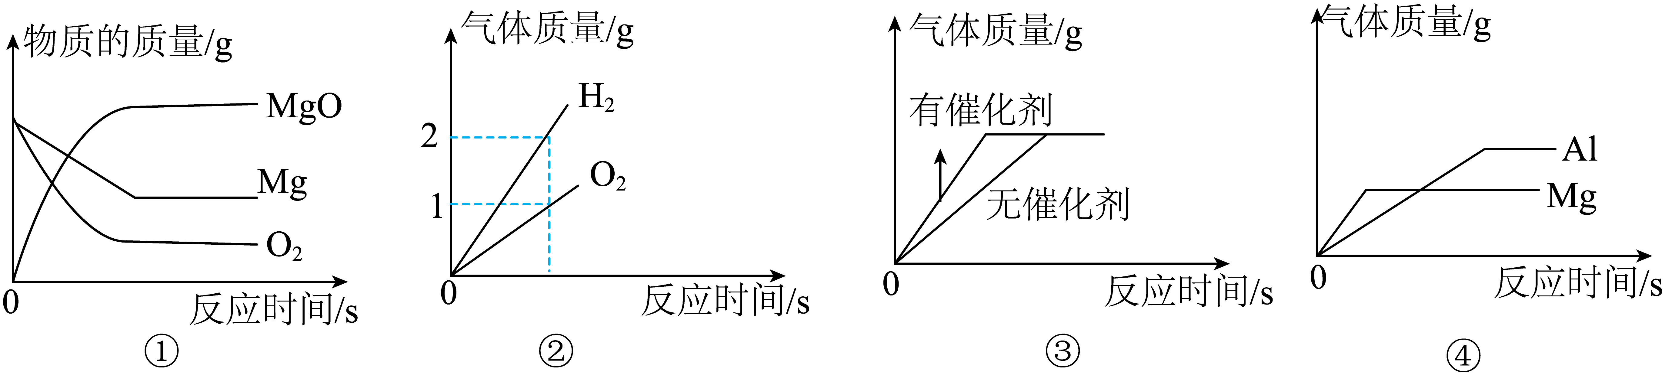

A．①镁在氧气中燃烧

B．②表示电解水生成氢气与氧气的质量关系

C．③表示用等质量等质量分数的过氧化氢溶液制取氧气

D．④表示分别向等质量等质量分数的稀硫酸中加入足量的镁、铝

91．学习了质量守恒定律后，化学兴趣小组同学为了验证碳燃烧反应中，碳元素的质量守恒，设计了如图实验(已知木炭粉中杂质不参加反应且不含碳元素，假定实验中反应、吸收完全)。

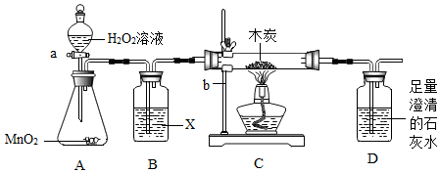

Ⅰ．装置A的分液漏斗中盛有足量的过氧化氢溶液，装置C的玻璃管中盛有质量为m1的木炭粉，整个装置气密性良好。

Ⅱ．打开活塞a，并保持过氧化氢溶液能持续稳定注入锥形瓶中；通入一段时间氧气后，将D装置连接到C装置后，并点燃装置C中的酒精灯，使玻璃管内的木炭粉充分燃烧。

Ⅲ．熄灭酒精灯，当装置冷却后，关闭活塞a。

Ⅳ．称量玻璃管中剩余固体的质量为m2，装置D质量增加了m。

下列说法中错误的是

A．步骤Ⅱ中通入一段时间氧气原因之一是为了防止装置内空气中的CO2影响测量结果

B．装置B中试剂X的作用是除去氧气中的水蒸气

C．判断A装置有氧气生成的现象是B装置中长导管口有气泡冒出

D．若m1﹣m2=3m/11，则可验证碳元素在反应中质量守恒

92．某同学为测定一种待回收的废铁中铁的锈蚀程度，取部分锈蚀的铁片样品(仅由铁和氧化铁组成)，测得其中氧元素的含量为24%，则样品中未被锈蚀的铁与原金属铁的质量比是

A．5：19 B．5：14 C．19：5 D．14：5

93．由NaHS、MgSO4、NaHSO3组成的混合物中，已知硫元素的质量分数为16%，则氧元素的质量分数为

A．62%。 B．58% C．72% D．68%

94．某学生用量筒量取液体，第一次读数为20mL，倒入部分液体后第二次读数为40mL，经实际测量，倒入液体的实际体积为19mL，则该名同学读数方式先后可能为

A．先平视，后仰视 B．先仰视，后俯视

C．先俯视，后仰视 D．先俯视，后平视

95．化学兴趣小组在某密闭容器中用CO2传感器和湿度传感器探究某有机物R的组成，实验装置如右图所示。实验前R的质量为0.62g，完全燃烧后经过数据换算可得装置中含有0.88gCO2和0.54gH2O（本实验条件下，空气中CO2和H2O含量忽略不计）。下列说法错误的是

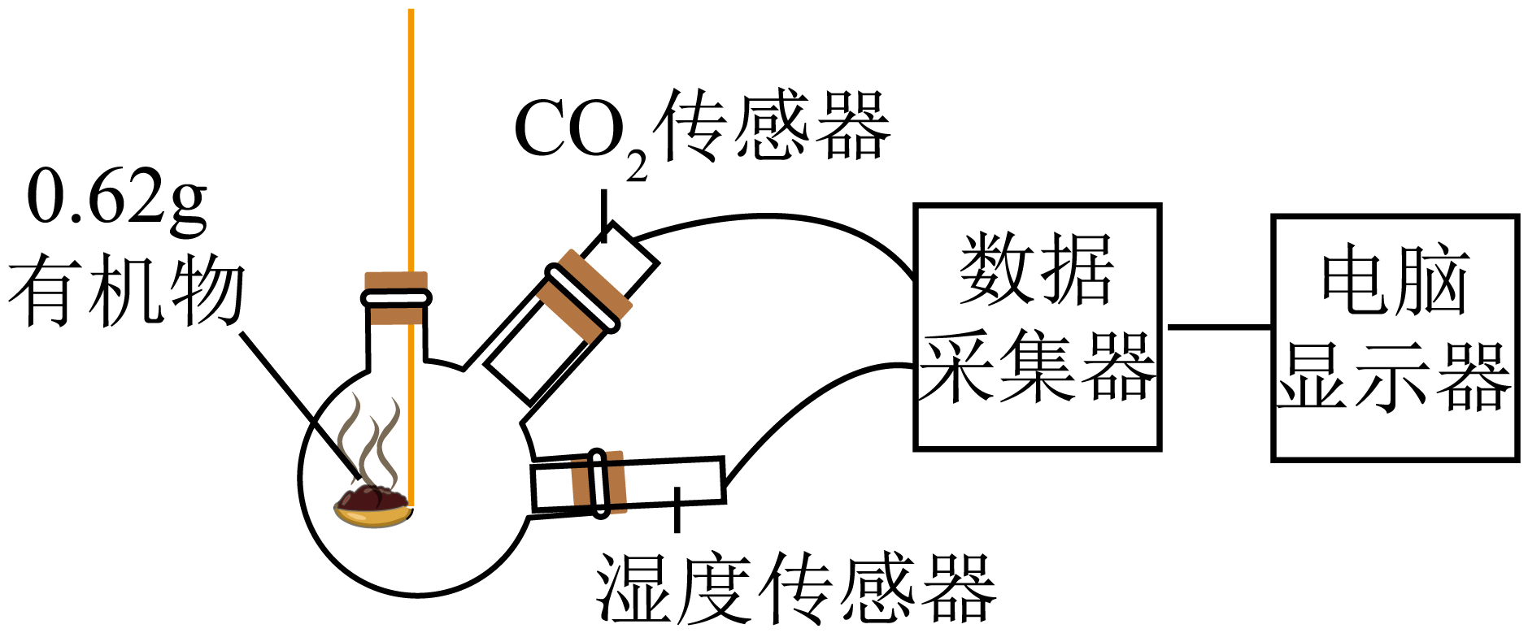

A．物质R中C与H的元素质量比为4∶1

B．本实验可推算出R中含有碳、氢、氧元素

C．物质R的组成元素中O质量分数最高

D．R可能为C2H6O且实验中可能有剩余

96．由FeSO4和Fe2(SO4)3、Ag2SO4组成的混合物，测得该混合物中硫元素的质量分数为16%，则金属元素的质量分数为（　　）

A．16% B．32% C．64% D．52%

97．现有 Fe、FeO、Fe2O3和 Fe3O4的混合物，取 mg 该混合物逐滴加入溶质质量分数为 14.6%的盐酸100g时，固体恰好溶解完，且溶液中铁元素均以 Fe2+形式存在;若将mg该混合物在一定条件下与足量的CO反应，最多可以得到铁单质的质量为

A．5.6g B．11.2g C．16.8g D．22.4g

98．CO、CH4O2、C3H8O5 的混合物共 9.5g，其中C 元素的质量为 3g，则H 元素、O 元素的质量分别为

A．0.3g、6.2g B．0.5g、6g C．0.8g、5.7g D．0.9g、5.6g

99．化学药品的保存，需考虑药品本身的性质。在光照条件下，硝酸银(AgNO3)可分解为银、氧气和某种氮的氧化物X，故将其保存在棕色瓶中。取8.5g硝酸银固体光照完全分解后，测得生成氧气、X的质量分别为0.8g、mg。下列有关说法正确的是

A．m=4.6 B．X中氮、氧的原子个数比为1：1

C．保持银的化学性质的最小微粒是银分子 D．反应中生成的银和X的质量比是54：23

100．下图是钠元素、氧元素在周期表中的部分信息，还有某粒子的结构示意图，下列理解不正确的是

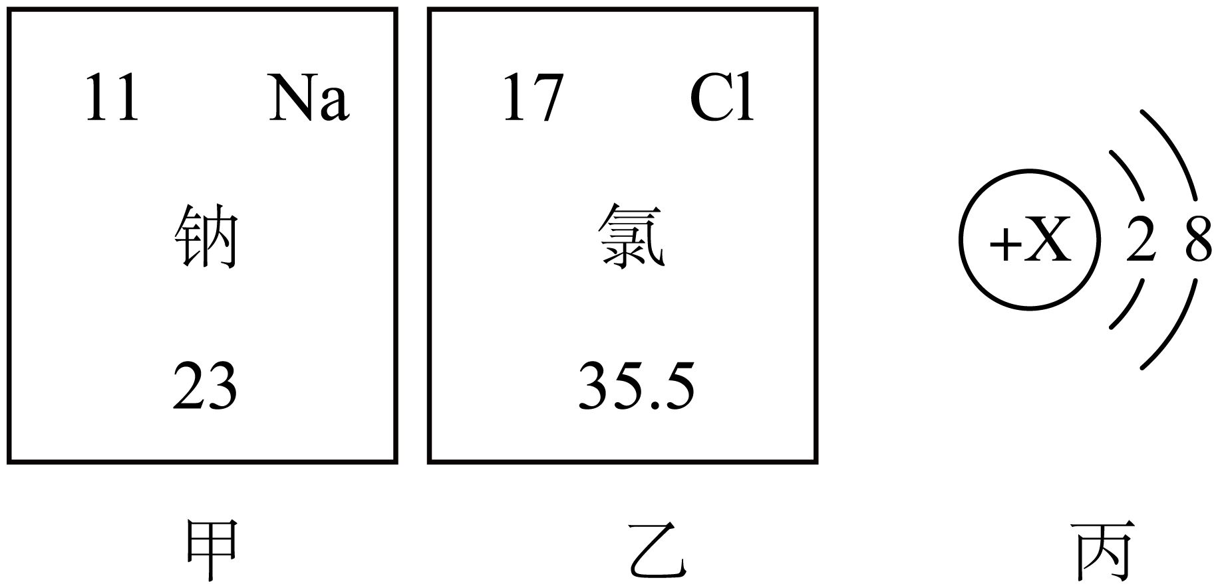

A．甲和丙可能属于同种元素 B．X一定等于10

C．乙丙可构化学式为MgC12的物质 D．丙可能是原子、阳离子或阴离子

**参考答案：**

|  |  |  |  |  |  |  |  |  |  |  |
| --- | --- | --- | --- | --- | --- | --- | --- | --- | --- | --- |
| **题号** | 1 | 2 | 3 | 4 | 5 | 6 | 7 | 8 | 9 | 10 |
| **答案** | C | C | A | C | C | B | A | A | C | C |
| **题号** | 11 | 12 | 13 | 14 | 15 | 16 | 17 | 18 | 19 | 20 |
| **答案** | C | B | D | C | C | C | B | A | D | B |
| **题号** | 21 | 22 | 23 | 24 | 25 | 26 | 27 | 28 | 29 | 30 |
| **答案** | D | B | C | D | D | D | B | D | A | C |
| **题号** | 31 | 32 | 33 | 34 | 35 | 36 | 37 | 38 | 39 | 40 |
| **答案** | D | B | B | B | C | A | B | A | B | C |
| **题号** | 41 | 42 | 43 | 44 | 45 | 46 | 47 | 48 | 49 | 50 |
| **答案** | B | D | B | B | B | C | D | A | C | B |
| **题号** | 51 | 52 | 53 | 54 | 55 | 56 | 57 | 58 | 59 | 60 |
| **答案** | C | C | C | C | A | D | B | C | A | C |
| **题号** | 61 | 62 | 63 | 64 | 65 | 66 | 67 | 68 | 69 | 70 |
| **答案** | D | A | B | D | B | B | D | D | B | D |
| **题号** | 71 | 72 | 73 | 74 | 75 | 76 | 77 | 78 | 79 | 80 |
| **答案** | B | C | D | C | A | B | A | C | C | C |
| **题号** | 81 | 82 | 83 | 84 | 85 | 86 | 87 | 88 | 89 | 90 |
| **答案** | B | C | D | D | C | D | B | B | B | C |
| **题号** | 91 | 92 | 93 | 94 | 95 | 96 | 97 | 98 | 99 | 100 |
| **答案** | C | A | C | B | D | D | B | B | D | B |

1．C

【详解】A、高锰酸钾为纯净物，加热高锰酸钾制取氧气，锰元素质量不变，但固体总质量减小，所以锰元素的质量分数增大，错误；

B、向一定量MnO2中加入H2O2溶液，MnO2作催化剂，质量不变，错误；

C、Zn比Fe活泼，则Zn与稀硫酸反应的速率更快，因为锌和铁过量，生成的气体质量由酸决定，因加入的是等质量、等浓度的稀硫酸，所以最终产生的氢气质量相同，正确；

D、电解水产生的氢气与氧气的体积比为2∶1，错误；

故选C。

2．C

【详解】某金属元素 R（不变价），设其化合价为*x*，相对原子质量为*y*，则氧化物的化学式为：R2O*x*；氧元素相对原子质量为16，则相对分子质量为：。其氯化物的化学式为：RCl*x*，氧元素相对原子质量为35.5，则相对分子质量为：。故，则 R的化合价：。

故选C。

【点睛】熟练掌握化合价与化学式。

3．A

【详解】A.用完全相同的过氧化氢溶液分别制取氧气，有无催化剂只是改变化学反应的速率，不影响生成氧气的量，所以最终生成氧气的质量应该相等，选项A有无MnO2情况下产生O2的质量不相等，故A选项图像不能正确反映对应变化关系，符合题意；

B.加热一定量的高锰酸钾制取氧气，由于生成气体中没有锰元素，所以，锰元素都在剩余固体中，根据质量守恒定律的宏观实质：化学反应前后，元素质量不变可知，锰元素的质量在化学反应前后是不变的，故B选项图像能正确反映对应变化关系，不符合题意；

C.一定量过氧化氢不管有没有催化剂都会分解产生氧气，只是反应时间长一些，反应速率变慢，但生成氧气质量在增加，直到过氧化氢完全反应，氧气质量不再增加，故C选项图像能正确反映对应变化关系，不符合题意；

D.将水通电一段时间，水电解生成氢气和氧气，氢气和氧气的体积比为2:1，故D选项图像能正确反映对应变化关系，不符合题意，故选A。

【点睛】该题为图像题，要结合题目所给条件，应首先分析图像的变化趋势，分析图像时要做到“五看”：看坐标、看比例、看起点、看终点、看特点；要重点关注图像的横纵坐标、图像的起点和图像的拐点。

4．C

【详解】根据钠元素的相对原子质量是23，氢元素相对原子质量是1，镁元素相对原子质量是24，NaHS、MgSO4、NaHSO3可以看作是NaHS（MgS）、MgSO4、NaHSO4（MgSO3），此时三种物质中镁和硫的个数比都是1:1，硫元素的质量分数为16%，所以镁元素的质量分数为=12%，根据题意混合物还有氧元素，因此氧元素的质量分数可以利用式子100%-12%-16%=72%，故选：C。

5．C

【详解】A、纯净物硝酸铵中氮元素的质量分数=；与样品中氮元素的质量分数为34%相比较，可知该样品是混合物，说法错误；

B、尿素[CO（NH2）2]中氮元素的质量分数=，根据平均值原理样品中的杂质含氮元素的质量分数应该比34%低，说法错误；

C、硝酸铵是由硝酸根离子和铵根离子构成的，说法正确；

D、样品的硝酸铵中氮元素化合价：中化合价为-3，中化合价为+5，说法错误；

答案：C。

6．B

【详解】HCHO变形为CH2O，水的化学式是H2O，则溶液中H与O的原子个数比是2：1，质量比是，则该溶液中氢元素的质量分数为：；则碳元素的质量分数是1-76.8%-9.6%=13.6%；

故选B。

7．A

【详解】A、木炭燃烧生成二氧化碳，随着反应的进行，二氧化碳质量不断增大，当木炭完全反应后，二氧化碳质量不再增大，该选项对应关系正确；

B、过氧化氢在二氧化锰催化作用下分解生成水和氧气，反应生成氧气的质量决定于过氧化氢的质量，而与是否使用催化剂无关，是否利用催化剂只能够影响反应速率，不影响氧气产量，该选项对应关系不正确；

C、高锰酸钾受热分解生成锰酸钾、二氧化锰和氧气，随着反应的进行，固体质量减少，而根据质量守恒定律反应前后锰元素的质量不变，所以反应后固体中锰元素质量分数不断增大，反应完全后质量分数不变，该选项对应关系不正确；

D、电解水时，正极产生的是氧气，负极产生的是氢气，氧气和氢气的体积比约为1:2，质量比是8:1，该选项对应关系不正确。

故选A。

8．A

【分析】过氧化氢溶液是过氧化氢和水的混合物，氧元素的质量分数介于纯水和纯过氧化氢中的氧元素的质量分数之间。用酒精灯加热，过氧化氢分解生成水和氧气，氧元素质量分数会减小，若完全反应，剩余为水，氧元素的质量分数为水中氧元素质量分数。

水中氧元素的质量分数=，过氧化氢中氧元素的质量分数=。

【详解】根据分析，杨元素质量分数应大于等于88.9%，小于94.1%，不可能的是88%，A符合题意；故选A。

9．C

【分析】高锰酸钾受热分解生成锰酸钾、二氧化锰和氧气，二氧化锰能作氯酸钾分解的催化剂，*a*和*b*物质的质量减少，且*b*物质的质量先减少，故*b*表示高锰酸钾，*a*表示氯酸钾。即在t2时刻氯酸钾开始分解生成氧气，随着氯酸钾的分解，氯化钾的质量也在不断增加，故*c*表示的是氯化钾的质量。

【详解】A、根据上述分析可知，折线*c*代表的是氯化钾，此选项表述不正确；

B、根据上述分析，t1时刻高锰酸钾就开始分解生成氧气，故此选项表述不正确；

C、根据上述分析，t1时刻高锰酸钾开始分解，故此选项表述正确；

D、根据上述分析，再结合图像可知t3时刻时，高锰酸钾和氯酸钾都已经分解完全，故此时剩余固体中只含有锰酸钾、二氧化锰和氯化钾三种物质，此选项表述不正确。

故选C。

10．C

【详解】观察化学式可知，乙酸、葡萄糖、水中氢、氧原子个数比均为2：1，则氢、氧元素的质量比为（1×2）：16=1：8，溶液中氢元素的质量分数为10%，则氧元素质量分数为80%，碳元素质量分数为1-10%-80%=10%，故选C。

11．C

【详解】A、氯酸钾在二氧化锰催化作用下生成氯化钾和氧气，由图可知，p点时氯酸钾还未完全反应，则此时固体中有氯酸钾、氯化钾和二氧化锰三种，该选项说法错误；

B、根据反应前后物质的总质量不变，则固体质量差为生成的氧气的质量，由图可知生成的氧气的质量为(a-b)g，根据反应关系式可知，参与反应的氯酸钾的质量大于生成氧气的质量，该选项说法错误；

C、氯酸钾和二氧化锰中含有氯、钾、锰、氧四种元素，完全反应后，氯化钾和二氧化锰中含有氯、钾、锰、氧四种元素，则m点、p点和n点的固体中含有的元素种类相同，该选项说法正确；

D、m→n的过程中，二氧化锰的质量不变，但固体质量减小，则二氧化锰在固体中的质量分数增大，该选项说法错误。

故选C。

12．B

【详解】A.质量守恒定律适用于化学变化，稀盐酸与硝酸钾不能发生化学变化，不适用于质量守恒定律，故选项说法错误，不符合题意；

B.镁和稀盐酸反应，如果放出热量，周围温度升高，氢氧化钙溶解度降低，烧杯中新制饱和石灰水有固体析出，溶液变浑浊，故选项说法正确，符合题意；

C.木炭、酒精、甲烷等含碳物质燃烧，都会生成二氧化碳，上方罩一个烧杯壁涂有澄清石灰水的烧杯，都会出现烧杯壁出现浑浊的现象，无法证明木炭燃烧生成二氧化碳，故选项说法错误，不符合题意；

D.图4实验中，过氧化氢溶液端的带火星的木条不复燃，过氧化氢溶液和二氧化锰混合端的带火星的木条复燃，说明二氧化锰能加速过氧化氢的反应速率，由于无法证明二氧化锰的化学性质和质量，化学反应前后不变，因此，不能证明二氧化锰是过氧化氢分解的催化剂，故选项说法错误，不符合题意，故选B。

13．D

【分析】设*x*个CO分子和*y*个CO2分子中氧元素质量相同，故*x*=2*y*，则*x*:*y*=2:1。

【详解】A、CO和CO2分子个数比为2:1，故质量比为2×28:44=56:44，故质量不相等，不符合题意；

B、CO和CO2分子个数比为2:1，不符合题意；

C、CO和CO2分子个数比为2:1，故碳元素质量比为2:1，不符合题意；

D、CO和CO2分子个数比为2:1，故氧原子个数相等，符合题意。

故选D。

14．C

【详解】A、该混合物共有碳、氢、氧、氮四种元素组成，错误；

B、混合物中氮元素的质量分数是28%，氮元素均在C2H8N2中，则混合物中C2H8N2质量分数为，C6H12O6质量分数分数为1-60%=40%，故两者质量比为40%：60%=2：3，错误；

C、该混合物中碳元素的质量分数为，正确；

D、分子由原子构成，一个C6H12O6分子由6个碳原子、12个氢原子和6个氧原子构成，错误。

故选C。

15．C

【详解】A、在密闭容器中用足量的红磷测定空气中氧气的含量，红磷与氧气反应生成五氧化二磷，固体的质量增加不是减小，错误；

B、过氧化氢分解制取氧气，二氧化锰作为催化剂只能改变反应速率不能改变反应后产生氧气量的多少，错误；

C、根据质量守恒定律反应前后原子的种类数目不发生变化，故化学反应中原子的总数保持恒定，正确；

D、等质量锌粉和铁粉分别与质量分数相同的足量稀盐酸反应，最终铁粉产生气体的质量更多，错误。

故选C。

16．C

【详解】A、稀有气体通电能发出不同颜色的光，是稀有气体的物理性质，所以稀有气体通电发出不同颜色的光是物理变化。

B、精炼石油是利用石油中各成分的沸点不同，将它们分离。所以精炼石油制得煤油是物理变化。

C、石墨、金刚石都由碳元素组成，但它们的原子排列方式不同，所以石墨、金刚石是两种不同的物质。即石墨转化成金刚石是化学变化。

D、石灰水是氢氧化钙溶液，氢氧化钙的溶解度随温度升高而减小。当澄清石灰水变浑浊，是由温度升高引起的，则是物理变化。

综上所述：选择C。

17．B

【详解】红褐色沉淀为氢氧化铁沉淀，灼烧后得到的红棕色粉末为氧化铁，氧化铁质量等于合金的质量，利用组成可知氧化铁中氧元素的质量等于合金中铝的质量，则合金中铝的质量分数=氧化铁中氧元素的质量分数==30%。故选B。

18．A

【详解】解：①水是由氢元素和氧元素组成的，故说法正确；

②水是由氢元素和氧元素组成的，元素不能论个数，故说法不正确；

③一个水分子是由两个氢原子和一个氧原子构成的，故说法不正确；

④水是由氢元素和氧元素组成的，故说法不正确；

⑤水是由水分子构成，故说法正确；

⑥水是由水分子构成的，水分子是由氢原子和氧原子构成的，故说法错误；

⑦每个水分子是由两个氢原子和一个氧原子构成的，水故说法正确；

⑧分子是由原子构成的，水分子由氢原子和氧原子构成的，故说法正确；

故选：A。

19．D

【分析】由图示可知，反应为2CO+2NON2+2CO2；

【详解】A. 置换反应是一种单质和化合物生成另一种单质和化合物的反应，该反应不属于置换反应，正确；

B. 该反应中的丙物质为氮气，化学性质稳定，可用作保护气，正确；

C. 由分析可知，该反应中分子的种类和数目一定改变，正确；

D. 该反应生成的丙和丁的分子个数比为1:2，错误。

故选D。

20．B

【详解】A、电解水时正极生成的是氧气，负极生成的是氢气，产生的氢气的体积是氧气体积的2倍，氢气与氧气的体积比为2:1，不是1:2，故该选项对应变化关系不正确；

B、高锰酸钾受热分解生成锰酸钾、二氧化锰和氧气，固体的总质量在减小，但固体中锰元素的质量不变，故该选项对应关系正确；

C、生铁是铁的合金，主要成分是铁和碳；向生铁中加入足量的稀硫酸后，硫酸会将生铁中的铁单质完全反应，但是碳单质不和稀硫酸反应，所以固体有剩余，故该选项对应关系不正确；

D、镁的活动性比铁强，与盐酸反应生成氢气的速率比铁快；等质量的铁粉和镁粉与足量的稀盐酸反应，反应方程式为：、，由反应方程式可知，每56份质量的铁与足量稀盐酸反应生成2份质量的氢气，而每24份质量的镁与足量的稀盐酸反应生成2份的氢气，所以等质量的铁和镁与足量的稀盐酸反应，镁生成的氢气要多，故该选项对应关系不正确；

故选择B。

21．D

【详解】A、氧气的密度比空气大，因此图1中塑料瓶口向上，正确；

B、分子总在不断运动，AB段下降是由于部分氧气分子运动到瓶外，正确；

C、按图1连接好实验装置，打开氧气传感器，测得前3分钟曲线为图2中AB段；用双手给塑料瓶加热2分钟，测得曲线为BC段；与AB段对比BC段氧分子浓度下降变快，说明温度升高，分子间隔变大，正确；

D、CD段下降更快的原因是是因为氧气密度比空气大，氧分子更快更多地从瓶口向下逸出，错误。

故选D。

22．B

【详解】A、氯酸钾在二氧化锰催化作用下加热生成氯化钾和氧气，氯酸钾没有催化剂催化作用加热也能生成氧气，反应速率较慢，二氧化锰可以加快化学反应速率，不改变生成物的质量，生成氧气的质量相同，有催化剂的反应速率较快，故A不正确；

B、氯酸钾在二氧化锰催化作用下加热生成氯化钾和氧气，随着反应的进行，生成的氯化钾的质量增加，反应结束氯化钾的质量不变，故B正确；

C、过氧化氢在二氧化锰催化作用下生成水和氧气，二氧化锰是催化剂，化学反应前后二氧化锰的质量不变，故C不正确；

D、红磷在氧气中点燃生成五氧化二磷，开始反应放热，空气膨胀，压强变大，当温度冷却至室温时，压强逐渐变小，最终不变，故D不正确。故选B。

23．C

【详解】A. ②收集氧气中混有部分空气，木条能复燃，说明能使带火星的木条复燃的氧气，不一定是纯净的氧气，正确；

B. 能用排水法收集氧气，是因为氧气不易溶于水，正确；

C. 氧气体积约为空气体积的21%；图①实验中，集气瓶内开始存在75mL的水，则存在250-75=175mL的空气，故氧气的体积分数为，错误；

D.由C分析可知，图②实验中，集气瓶内氧气的体积分数为，正确。

故选C。

24．D

【详解】A、高锰酸钾在加热条件下生成锰酸钾、二氧化锰和氧气，刚开始加热时，高锰酸钾还不分解，所以加热一段时间后二氧化锰质量才从零开始增大，故选项错误；

B、高锰酸钾在加热条件下生成锰酸钾、二氧化锰和氧气，随着反应的进行，二氧化锰质量才从零开始增大，到高锰酸钾反应完全，二氧化锰质量不变，故选项错误；

C、高锰酸钾在加热条件下生成锰酸钾、二氧化锰和氧气，随着高锰酸钾质量的增加，二氧化锰质量会一直增加，故选项错误；

D、高锰酸钾在加热条件下生成锰酸钾、二氧化锰和氧气，随着氧气质量的增加，二氧化锰质量才从零开始增大，故选项正确。故选D。

25．D

【详解】A、加热氯酸钾和二氧化锰的混合物，生成的氧气逸散到空气中，混合物的质量逐渐减少到一定量，而二氧化锰是该反应的催化剂，反应前后质量不变，所以混合物中二氧化锰的质量分数逐渐增大，最后不变，故选项图像描述错误；

B、氧化铁在高温下与CO反应生成铁与二氧化碳，则反应后的混合物中有固体铁，质量不会变为0，故选项图像描述错误；

C、根据化学反应方程式分析可知，消耗54份质量的铝产生6份质量的氢气，消耗24份质量的镁产生2份质量的氢气，则消耗等质量的金属铝产生的氢气较多；金属活动性Mg＞Al，则反应中Mg反应速率较快，图像较倾斜，最后Al产生的氢气较多，故选项图像描述错误；

D、含等质量碳酸钙的大理石与足量等浓度的稀盐酸反应，粉末状的固体与稀盐酸接触面积较大，反应速率较快，图像较陡，但是两物质的质量相等，所以最后产生的二氧化碳的质量相等，故选项图像描述正确。

故选D。

26．D

【详解】A、电解水时正极生成的是氧气，负极生成的是氢气，产生的氢气的体积是氧气体积的2倍，氢气与氧气的质量比为1：8，不是2：1，选项A不符合题意；

B、加热一定质量的高锰酸钾，高锰酸钾在加热条件下分解生成锰酸钾、二氧化锰、氧气，固体总量减少，但是锰元素的质量不变，所以反应过程中锰的质量分数增加，反应结束，锰的质量分数不再改变，选项B不符合题意；

C、向足量的相同溶质质量分数的稀硫酸中分别加入等质量Al粉、Mg粉，每54份质量的铝生成6份质量的氢气，每24份质量的镁生成2份质量的氢气，生成氢气质量的由大到小顺序为Al>Mg，选项C不符合题意；

D、向两份完全相同的稀盐酸中分别加入锌粉和镁粉，反应开始时，同质量的镁、锌（每65份质量的锌与酸反应生成2份质量的氢气）与稀盐酸反应，镁比锌生成氢气多。因最终酸的质量不足，最后都是由稀盐酸的量决定氢气的量，稀盐酸的量相同，产生的氢气一样多，选项D符合题意；

故选：D。

27．B

【详解】①元素是质子数相同的一类原子的总称，正确；

②原子的原子核不一定都是由质子和中子构成，如氢原子的原子核中只有质子没有中子，错误。

③离子是带电荷的粒子，但带电荷的粒子不一定是离子，如质子带电，错误；

④分子不显电性，离子带正电荷或负电荷，故质子数和电子数都相同两种微粒不可能是一种分子和一种离子，正确；

⑤具有稳定结构的粒子，最外层电子数不一定是8，如果核外电子层只有一层，最外层电子数是2也是稳定结构，错误；

只有①④正确。故选B。

28．D

【详解】A.生成二氧化碳的质量为100g-78g=22g，选项正确。

B.剩余固体中钙元素的质量分数， 大于40%，选项正确。

C.，剩余固体中碳酸钙还有50g，所以加入到足量的稀盐酸中生成二氧化碳的质量也为22g，选项正确。

D.二氧化碳中碳元素质量：，二氧化碳中氧元素质量：22g-6g=16g；100gCaCO3固体中碳元素的质量为：，氧元素的质量为：，所以剩余固体中碳元素与氧元素的质量之比为（12-6）：（48-16=32）=3：16，选项错误。

故选：D

29．A

【详解】混合气体中氮气的质量分数为60%，假设混合气体是CO2和N2，则说明CO2的质量分数为40%，其中碳元素质量分数为：，假设混合气体是CO和N2，则说明CO的质量分数为40%，其中碳元素质量分数为，故混合气体中碳元素的质量分数的范围是：大于10.9%，小于17.1%；

故选A。

30．C

【分析】氧化铁（Fe2O3）中氧元素质量分数为，混合物中氧的含量为40%，则另一种氧化物中氧元素的质量分数应大于40%。

【详解】A、MgO中氧元素质量分数为<40%，该选项不符合题意；

B、Na2O中氧元素质量分数为<40%，该选项不符合题意；

C、Al2O3中氧元素质量分数为>40%，该选项符合题意；

D、FeO中氧元素的质量分数为<40%，该选项不符合题意。

故选C。

31．D

【详解】铜不与盐酸反应，镁能与盐酸反应，将一定质量的铜粉和镁粉混合物与足量盐酸充分反应后过滤、洗涤、干燥，将所得滤渣为铜，铜在空气中充分加热生成氧化铜，根据题意可知氧化铜的质量与原来铜粉和镁粉混合物的质量相等，故氧化铜中氧元素的质量与镁粉的质量相等，原混合物中铜粉的质量分数和氧化铜中铜元素的质量分数相等，故原混合物中铜粉的质量分数为。

故选D。

32．B

【详解】甲烷中氢元素的质量与生成的水中氢元素的质量相同，碳元素的质量与一氧化碳和二氧化碳中碳元素的质量相同。所以一氧化碳和二氧化碳中碳元素的质量为。

所以一氧化碳和二氧化碳质量之和为

故选B。

33．B

【详解】A.H2O和H2O2都由氢元素和氧元素组成，组成元素相同，故A错误；

B.物质分子种类发生改变的变化，一定有新物质生成，一定发生了化学变化，故B正确；

C.1个CO2分子由1个碳原子和2个氧原子构成，故C错误；

D.12g碳完全反应，参与反应氧气质量为32g，生成44g二氧化碳，故D错误。

故选B。

34．B

【详解】A、0-45℃时，固体质量不变，故该温度还没有达到CuSO4·5H2O分解所需温度，说法正确，不符合题意；

B、H点时，硫酸铜中结晶水还未全部失去，故H点对于固体为硫酸铜和CuSO4·5H2O的混合物，说法不正确，符合题意；

C、650℃时，CuSO4分解为CuO和气体，故m点的固体为氧化铜质量，5gCuSO4·5H2O中铜元素质量为，则氧化铜质量为：，故m=1.6，说法正确，不符合题意；

D、Q点对应固体质量为1.44g，说明氧化铜也发生了分解，生成铜的氧化物中氧元素质量为1.44g-1.28g=0.16g，则铜元素和氧元素质量比为1.28g:0.16g=8:1，说法正确，不符合题意。

故选B。

35．C

【分析】由图可知，反应①为A分解为B、C、D，反应儿为C与E反应生成B、C、F，说明反应②中C作催化剂，A~F均为初中化学常见种物质，则C为MnO2、A为KMnO4；反应②中，E在MnO2的催化下分解又生成B，则B为O2；E可能是H2O2或KClO3，则F可能是H2O或KCl。

【详解】A、分析可知，B为O2，具有助燃性，错误；

B、分析可知，C在反应①中是生成物，在反应②中作催化剂，错误；

C、A为KMnO4、E为H2O2或KClO3，都含有氧元素，正确；

D、反应①为KMnO4加热分解制O2，反应②为MnO2催化H2O2或KClO3分解制O2，均为一变多，均属于分解反应，错误。

故选C。

36．A

【详解】A.检验装置气密性，关闭弹簧夹，向长颈漏斗中加水，当看到长颈漏斗形成一段稳定水柱就能证明装置气密性良好，正确。

B.一氧化碳还原氧化铁，用澄清石灰水检验反应生成的二氧化碳，然后还需要一个点燃的酒精灯处理一氧化碳尾气，选项错误。

C.干冷的烧杯中会看到水雾能证明蜡烛中含有氢元素，但不能探究蜡烛中是否含有氧元素，因为氧气中也含有氧元素，选项错误。

D.没有对比实验无法探究二氧化碳能否与水反应，选项错误。

故选：A。

37．B

【详解】 假设该样品全部是CaO时，则28g样品中钙元素的质量为：；假设该样品全部是CaCO3时，则28g样品中钙元素的质量为：；所以28gCaO和CaCO3混合物中钙元素的质量介于20g介于11.2g之间，故选B。

38．A

【详解】A、浓硫酸作为催化剂，化学反应前后质量不变，但是由于生成水，因此浓度降低，故选项说法错误；

B、铁能被磁铁吸引，用磁铁来拉动黑色固体进入a装置，可以证明铁的存在，故选项说法正确；

C、d装置的作用较多，可以检验二氧化碳，收集未反应的一氧化碳，可以判断反应是否结束，最初可以检验是否排尽装置内的空气，防止加热时气体不纯爆炸，起安全作用，故选项说法正确；

D、实验前，在a装置的左端添加注射器向装置中推入空气，如果d装置中有气泡产生，则证明装置气密性良好，故选项说法正确。

故选：A。

39．B

【详解】①化学变化伴随着能量变化，正确。

②装配仪器的顺序是从下到上，从左到右，错误。

③Fe、Fe2+、Fe3+都是铁元素对应的微粒，三种微粒中含有的质子数完全相同，错误。

④相对原子质量，钠<镁<铝，等质量的钠、镁、铝三种金属中所含原子个数由多到少的顺序是Na、Mg、Al，错误。

⑤两份质量相同的氯酸钾，其中一份中加入少量二氧化锰，分别加热，氯酸钾质量同，生成氧气质量相同，有二氧化锰反应速度加快，正确。

故选：B。

40．C

【详解】A：步骤Ⅰ中，鼓入空气的体积不可以是小于200mL的任意体积，红磷必须位于水面之上。故A错误。

B：步骤Ⅱ中，红磷燃烧时必须关闭止水夹a和b，否则气体溢出，测量值偏大。故B错误。

C：步骤Ⅲ中，若未冷却至室温会使量筒中的水进入集气瓶的量减少，测得的V2数值偏高。故：C正确。

D：步骤Ⅳ中，氧气的体积分数等于 。

综上所述：选择C。

41．B

【分析】生成的二氧化碳和水的质量比为22：9，则气体中碳原子和氢原子的个数比为():()=1:2；

【详解】A、若是含一个CH4和一个C2H2，则能达到碳、氢原子个数比是1:2，该气体中不一定含有C2H4，选项说法不正确；

B、若是含一个CH4和一个C2H2，则能达到碳、氢原子个数比是1:2，选项说法正确；

C、C2H4中碳、氢原子个数比是1:2，C2H2中碳、氢原子个数比是1:1，则不能达到碳、氢原子个数比是1:2，选项说法不正确；

D、该气体同时含有CH4、C2H2、C2H4，则能达到碳、氢原子个数比是1:2，选项说法不正确。

故选B。

42．D

【详解】A、由质量守恒定律，化学反应中原子的数目不变，不符合题意；

B、碳酸钙粉末与稀盐酸的接触面积大，反应速率快；等质量两种CaCO3分别与等体积等质量分数的稀盐酸（足量）反应，生成二氧化碳的质量相等，不符合题意；

C、加热一定质量的高锰酸钾制氧气，氧气质量不断增加，当高锰酸钾完全分解，生成氧气的质量不再改变，不符合题意；

D、红磷燃烧放热，导致气压增大的趋势大于氧气减少导致气压减小的趋势，因此气压增大，完全反应后冷却至室温，由于氧气消耗，气压减小，即小于反应前的气压，符合题意。

故选D。

43．B

【详解】A、H原子核外有一个电子层，C原子核外有两个电子层，Al原子核外有三个电子层，电子层数由少到多，故说法错误；

B、水的相对分子质量为：1×2+16=18；氨气的相对分子质量为：14+1×3=17；甲烷的相对分子质量为：12+1×4=16；因此相对分子质量顺序为由大到小，故说法正确；

C、地壳中元素含量由高到低为O、Si、Al、Fe、Ca，故说法错误；

D、空气中气体含量由多到少依次应为：氮气（78%）、氧气（21%）、稀有气体（占0.94%）、二氧化碳（占0.03%），故说法错误。

故选B。

44．B

【详解】A、氧气在高锰酸钾开始分解的时刻，即t1时刻，开始生成；c是在t2时刻才开始增加的，氯酸钾在二氧化锰的催化作用下在加热条件下生成氯化钾和氧气，则c代表氯化钾，故选项说法错误；

B、t3时，两个反应均已结束，高锰酸钾在加热条件下生成锰酸钾、二氧化锰和氧气，氯酸钾在二氧化锰的催化作用下在加热条件下生成氯化钾和氧气，故t3时刻，剩余固体物质有锰酸钾、二氧化锰和氯化钾三种，故选项说法正确；

C、由图示可知，b的质量较少，则b是高锰酸钾，t1时刻，高锰酸钾开始分解，t2时刻，氯酸钾开始分解，故选项说法错误；

D、起催化作用的物质是二氧化锰，其质量随着高锰酸钾的分解逐渐增大，直至高锰酸钾完全反应后不变，故选项说法错误。

故选:B。

45．B

【详解】A、在加热的过程中，氧化铜和碳粉反应生成铜和二氧化碳，固体质量减小，固体中铜元素质量不变，所以固体中铜元素质量分数变大，但图像开始段不应从原点开始，图像应按y轴向上平移一段才可，故A选项错误；

B、根据镁在氧气中燃烧的方程式可知，48g镁和32g氧气恰好完全反应生成80g氧化镁，所以4.8g镁燃烧只需要3.2g氧气，因此4.8g镁在8.0g氧气中能充分燃烧，故B选项正确；

C、磷在瓶内燃烧时放热使瓶内气体受热膨胀压强增大的幅度强于因氧气消耗而使气压减小的幅度，故燃烧过程中瓶内气压增大，当燃烧结束后，瓶内温度逐渐冷却到室温，瓶内气压会小于瓶外气压，当打开止水夹后，气压又逐渐恢复到正常值，故C选项错误；

D、电解水时，氢气和氧气的体积比为2：1，质量比为1：8，纵坐标应该是体积比，故D选项错误；

故答案选B。

46．C

【详解】A、电解水时，产生的氢气与氧气的体积比为2:1，故选项错误；

B、分别向等质量大理石中滴加相同的稀盐酸(足量)，粉末状和块状只会影响反应速率, 不会影响生成二氧化碳的质量，故选项错误；

C、铁丝在氧气中燃烧生成四氧三铁黑色固体，所以固体质的量先增大，然后不变，故选项正确；

D、高锰酸钾受热分解生成锰酸钾、二氧化锰和氧气,随着反应进行固体质量减小，固体中钾元素质量不变，因此固体中钾元素质量分数增大，故选项错误。

故选C。

47．D

【详解】A、NH₄HCO3中的阳离子为铵根离子，符号为，故A错误；

B、设NH₄HCO3中碳元素的化合价为*x*，铵根为+1价，O元素为-2价，H元素为+1价，根据化合物中各元素化合价代数和为0，可得（+1）+（+1）+*x*+（-2）×3=0，解得*x*=+4，即NH₄HCO3中碳元素的化合价为+4价，故B错误；

C、原子结构示意图中，质子数应该等于核外电子数，  中质子数与核外电子数不相等，其为氧离子的结构示意图，故C错误；

D、NH₄HCO3中H、N、C、O为非金属元素，不存在非金属元素，故D正确。

故选D。

48．A

【分析】FeO中铁元素与氧元素的质量比为：56：16=7：2；

Fe2O3中铁元素与氧元素的质量比为：（56×2）：（16×3）=7：3；

Fe3O4中铁元素与氧元素的质量比为：（56×3）：（16×4）=21：8；经计算得 7：2＞3：1＞21：8＞7：3，可知一定含有FeO，混合物则可以是FeO，Fe2O3的混合物或FeO，Fe3O4的混合物；也可以是Fe3O4，FeO，Fe2O3三者的混合物，所以此题有三种可能性。

【详解】A、由分析可知，一定含有FeO，错误。

B、由分析可知，该样品中不可能是纯净物，正确。

C、一定含有FeO，不可能是Fe2O3、Fe3O4组成的混合物，正确。

D、由分析可知，该样品中的组成可能有三种情况，正确。

故选：A。

49．C

【详解】A、乙反应前后质量不变，可能是该反应的催化剂，故A不符合题意；

B、根据质量守恒定律，则a的质量为，甲、丙反应后质量增大，是生成物；丁反应后质量减小，是反应物；该反应为丁分解生成甲和丙，反应中丁、甲、丙的质量比为，，由方程式知过氧化氢溶液制取氧气反应中过氧化氢、水、氧气的质量比为，则该反应不可能是实验室用过氧化氢溶液制取氧气，故B不符合题意；

C、反应中甲、丙的质量比为4：15，不知道化学计量数，不能确定甲、丙相对分子质量比，故C符合题意；

D、反应中丁、甲、丙的质量比为19：4：15，若继续反应至丙为55g，即又生成15g丙，同时生成4g甲，消耗19g丁，此时甲的质量为，丁的质量为，则甲和丁的质量比为25∶11，故D不符合题意。

故选C。

50．B

【详解】A、离子水中的分子间有间隙；故选项错误。

B、离子水由氢、氧两种元素组成；故选项正确。

C、离子水中的分子在不停的运动；故选项错误。

D、离子水带电，但可以直接饮用；故选项错误。

故选B。

51．C

【详解】A、方程式少了燃烧条件，故A不正确；

B、蜡烛燃烧产生二氧化碳气体，不适合用来验证氧气的体积分数，故B错误；

C、红磷燃烧生成五氧化二磷固体，气体体积减少有水进入。蜡烛燃烧生成二氧化碳气体，气体体积不变无水进入。若先关闭各阀门试验后打开打开K1、K3，可看到有水流入装有红磷的集气瓶，一段时间后，再关闭K1打开K2，可看到水不进入装有蜡烛的集气瓶，这样可以比较两者的实验效果。故C正确。

D、若将K1、K2打开，再将点燃的红磷、蜡烛同时伸入两个集气瓶中，待反应完毕，装置冷却到室温后，打开止水夹K3，观察到的现象是烧杯中的水流入两个集气瓶中且水量应该相同，故D错误。

故选C。

52．C

【详解】A、水通电分解生成氢气和氧气，生成的两种气体的体积比约为2:1，由图可知时间相同时，氢气和氧气的体积比是2:1，故A 正确，不符合题意。

B、根据高锰酸钾分解的化学方程式

可知，每316份质量的高锰酸钾完全分解可生成32份质量的氧气。那么31.6g质量的高锰酸钾完全分解可生成3.2g的氧气。则固体的质量慢慢减小，最后剩余固体的质量为：31.6g-3.2g=28.4g，故B正确，不符合题意。

C、反应物接触面积越大，反应速率越快，等质量碳酸钙中，粉末状的表面积＞颗粒状的表面积＞块状的表面积，因此粉末状的碳酸钙和稀盐酸的反应时间最短，块状的反应时间最长，故C不正确，符合题意。

D、红磷燃烧放出热量，空气受热膨胀使气压升高，容器中的气压开始上升，又因为红磷燃烧消耗氧气，气压下降，让气体减少，所以气压降低，故D正确，不符合题意。

故选C。

53．C

【详解】①表示多个微粒时，就在微粒符号前写出对应的数值，则3个一氧化碳分子应该表示为3CO，故①错误；

②表示多个微粒时，就在微粒符号前写出对应的数值，则两个氢原子表示为2H，故②错误；

③碳酸钠中钠元素显示+1价，碳酸根显示-2价，根据化学式的书写可知，其化学式为，故③错误；

④根据结构示意图  可知，该粒子的质子数为11，核外电子数为10，则为，故④正确；

⑤硫酸铁中铁元素显示+3价，硫酸根显示-2价，根据化学式的书写可知，其化学式为，故⑤错误；

⑥根据元素化合价的表示方法可知，-2价的氧元素表示为，故⑥错误；

⑦表示多个微粒时，就在微粒符号前写出对应的数值，则两个铵根离子表示为，故⑦正确；

⑧元素周期表中，左上方的数值表示原子序数，由可得知锰的原子序数为25，故⑧错误。

综上所述，正确的有④⑦。

故选C。

54．C

【详解】由题意分析可知在混合物中一共有三种元素 ，其中氧元素含量为22%，则钠元素和硫元素的含量共为78% ，由化学式分析可知钠元素与硫元素的原子个数比为2：1，在混合物中钠元素和硫元素的质量比为（23×2）：32=23：16 ，所以钠元素的质量分数为。

故选C。

55．A

【详解】R元素和氧元素的质量比为7:3，所以R原子和氧原子的个数比为，所以R的氧化物的相对分子质量是。

故选：A

56．D

【详解】A、乙中MN段说明氧分子不断运动的，因为氧气的密度比空气大，且瓶口向上敞口放置氧分子由于运动进入空气中，不能说明分子被分解（物理变化中分子不会发生变化），选项A错误；

B、分子始终在不断运动，Q点氧气浓度最低，此时Q点氧气体积分数最低约为21％，选项B错误；

C、PQ段氧气体积分数显落下降，是因为氧气的密度比空气大，且温度较高，氧分子更快更多地从瓶口向下逸出，选项C错误。

D、MN段和NP段相比较，说明温度越高分子运动越快，进入空气中的氧分子的速率增大，选项D正确。

故选D。

57．B

【详解】A、在点燃的条件下，磷与空气中的氧气反应生成五氧化二磷固体，因为氧气约占空气体积的五分之一，所以足量的红磷燃烧后，装置内气体的体积应剩余原空气体积的五分之四，故选项错误；

B、 在加热氯酸钾制取氧气的过程中，二氧化锰是催化剂，其质量在反应前后不变，而氯酸钾受热分解为氯化钾和氧气，反应中固体的质量减少，所以二氧化锰的质量分数增大，当反应结束后不再改变，故选项正确；

C、催化剂只能改变化学反应的速率，不能增加生成物的质量，所以用等质量、等浓度的双氧水分别制取氧气，无论使用催化剂，还是没有使用催化剂，最终生成氧气的质量是相等的，故选项错误；

D、高锰酸钾受热分解生成锰酸钾、二氧化锰和氧气，反应完全后，剩余固体的质量不可能为零，故选项错误。

故选：B。

58．C

【详解】解：设原混合物中氧化铜的质量为*x*



故选C。

59．A

【详解】A、水在通电的条件下，分解生成了氢气和氧气，可知水是由氢元素和氧元素组成的，故符合题意；

B、在燃着的蜡烛上方罩一个干冷的烧杯，烧杯内壁有水雾出现，说明蜡烛燃烧生成了水，说明蜡烛中一定含有氢元素，但不能说明含有氧元素，因为氧元素可能来自于参加反应的氧气，故不符合题意；

C、铜片上的白磷燃烧，但红磷不燃烧，说明燃烧的条件是需要温度达到可燃物的着火点，不能说明燃烧的条件是需要氧气，故不符合题意；

D、将二氧化碳通入紫色石蕊溶液中，溶液变红，不能说明二氧化碳与水发生了反应，可能是二氧化碳本身就能使紫色石蕊溶液变红，所以还需要设计对照实验证明二氧化碳不能使紫色石蕊试液变红，故不符合题意。

故选A。

60．C

【详解】A、水通电电解生成氢气和氧气，体积比为2：1，质量比为1：8，故A错误；

B、二氧化锰作催化剂，反应前后质量不发生改变，故B错误；

C、镁比锌活泼，反应速率快，镁与稀硫酸反应：，锌与稀硫酸反应：，镁的相对原子质量比锌小，故最后镁生成氢气的质量大，故C正确；

D、CO与氧气反应生成二氧化碳，，2个一氧化碳分子和1个氧分子反应生成2个二氧化碳分子，反应后分子个数减少，故D错误。

故选C。

61．D

【详解】A、甲烷和二氧化碳反应生成一氧化碳和氢气，一氧化碳分子由两种不同的原子构成，所以是一氧化碳气体，故A正确；

B、从图1可知，积碳反应是甲烷在催化剂的作用下转化为碳和氢气，该反应符合“一变多”，属于分解反应，故B正确；

C、从图1可以看出，甲烷先转化为碳和氢气，碳和二氧化碳反应生成一氧化碳，所以为减少积碳，可在原料气中适当增加二氧化碳气体的量，使催化剂表面的碳更快的转化为一氧化碳，故C正确；

D、图2中温度高于600℃，催化剂表面积碳量减少的原因可能是温度升高，消碳反应所消耗的碳的量多于积碳反应产生的碳，故D错误。

故选D。

62．A

【详解】由题干可知，该有机物完全燃烧会产生CO2和H2O，且CO2和H2O的质量比是4.4g:1.8g=22:9。

现在2.8g该有机物完全燃烧消耗掉9.6gO2，根据质量守恒定律可知，产物CO2和H2O的总质量应该是2.8g+9.6g=12.4g。又因为CO2和H2O质量比是22:9，所以CO2质量是，则H2O质量是12.4g-8.8g=3.6g。

8.8gCO2中C元素的质量为，则CO2中O元素质量为8.8g-2.4g=6.4g。

3.6gH2O中H元素质量为，则H2O中O元素质量为3.6g-0.4g=3.2g。

CO2和H2O中O元素质量之和为3.2g+6.4g=9.6g，等于被消耗的O2质量，由质量守恒定律可知该有机物中不含O元素，所以BD选项错误。

设该有机物化学式为C*x*H*y*，C和H元素质量比为，求得*x*:*y*=1:2，则C选项错误。

故选择A选项。

63．B

【详解】铁与氧的质量比为21：8，则其中铁、氧原子个数比为，则混合物中FeO、Fe2O3的个数比为1：1，但Fe3O4的个数不影响质量比，则混合物中FeO、Fe2O3的质量比可以为（56+16）：（56×2+16×3）=9：20，①②符合，故选B。

64．D

【详解】A.氯酸钾分解制氧气，一开始温度没有达到，所以不会产生氧气，最后氯酸钾相等生成氧气相等，选项图像与描述不符    。

B.2个氢气分子和1个氧气分子在密闭容器中燃烧生成2个水分子，所以分子个数减小，选项图像与描述不符。

C.电解水生成氢气和氧气，氢气和氧气体积比为2:1，质量比为1:8，选项图像与描述不符。

D.相同质量的炭粉分别在足量空气和氧气中燃烧，因为炭粉质量相同，空气中氧气充足，所以生成二氧化碳质量相同，纯氧中氧气浓度大，所以反应时间更短，选项图像与描述相符。

故选：D。

65．B

【详解】甲醛溶液中溶质是甲醛(CH2O)，溶剂是水（H2O），由两者的化学式可知：氢原子和氧原子的个数比=2:1，则氢元素与氧元素的质量比=，甲醛的水溶液中氢元素的质量分数为9.5%，甲醛的水溶液中氧元素的质量分数=，可算出甲醛的水溶液中碳元素的质量分数=1-9.5%-76%=14.5%，该溶液中甲醛的溶质质量分数=；

答案：B。

66．B

【详解】A、由题干信息可知，未加入任何物质的氯酸钾生成氧气的质量为0g，气体三组均有氧气生成，只是加入锰的氯酸钾产生氧气的质量比另外两种少， 故A不符合题意；

B、分析题干信息可知，残留不溶物是二氧化锰。②、③、④中分别加入等质量的高锰酸钾、二氧化锰、锰，②中高锰酸钾分解生成二氧化锰的质量一定小于③中加入二氧化锰的质量，④中加入的锰和生成的氧气反应生成二氧化锰的质量一定大于③中加入二氧化锰的质量，所以残留不溶物的质量关系为w1<w2<w3，故B符合题意；

C、高锰酸钾分解生成其他物质，质量减少，而催化剂的质量和化学性质在反应前后不变，则高锰酸钾不是氯酸钾分解的催化剂，故C不符合题意；

D、由题干信息知，该实验温度下加热氯酸钾未分解，但是加热到较高温度时，不加入其他物质，氯酸钾也会发生分解，故D不符合题意。

故选B。

67．D

【详解】根据质量守恒定律，反应前后元素的种类不发生改变。故生成物中一定存在碳、氢元素。生成物CO2中碳元素的质量为：；H2O中氢元素质量为：。该物质中碳元素与氢元素的质量比为： 。碳、氢元素质量和小于4.6g，则一定含有氧元素，氧元素质量为：。该物质中C、H、O元素的原子个数比为：。

故选D。

【点睛】本题考查质量守恒定律与化学式的计算。从质量守恒定律入手分析可知该物质一定含有碳、氢元素，从二氧化碳与水中碳、氢元素质量可知一定含有氧元素从而求出氧元素的质量。本题难点是确定该物质中C、H、O元素的原子个数比为。

68．D

【详解】A、加热一定量的氯酸钾与二氧化锰的混合物制氧气、二氧化碳是该反应的催化剂，反应前后质量不变，刚开始反应时固体由氯酸钾、二氧化锰两种，反应中固体由氯酸钾、二氧化锰和氯化钾三种，反应结束后固体由氯化钾、二氧化锰两种，图像能正确反映对应变化关系；

B、Q点的温度达到了可燃物的着火点，并且氧气的浓度最大，燃烧最旺，图像能正确反映对应变化关系；

C、在密闭容器中，一定量的镁带燃烧生成氧化镁，固体的质量=镁的质量+参加反应氧气的质量，反应结束后固体的质量不变，图像能正确反映对应变化关系；

D、氢气和氧气在密闭容器中燃烧生成水，该反应的化学方程式：，由化学方程式可知：反应后分子的个数减少，图像不能正确反映对应变化关系；

答案：D。

69．B

【详解】A、电解水实验中生成气体的体积比为，故错误；

B、设等质量的镁粉和铁粉为ag，则有：由此可知，向等质量的镁粉和铁粉中分别滴加同浓度的稀硫酸至过量，镁产生的氢气更多，故正确；

C、向一定量的二氧化锰中加入过氧化氢溶液，生成的氧气质量随过氧化氢溶液质量增加而增加，故错误；

D、生石灰会和水发生反应,减少了溶剂量,故溶液质量一定会改变，故错误；

故选B。

70．D

【分析】根据微观模拟示意图可以看出，该反应的化学方程式为：;

【详解】A、图甲的一个分子由两个碳原子和四个氢原子构成，表示的是C2H4;故A 项不符合题意；

B、根据分析可知：反应中甲、乙、丙的分子个数比为 1：1：1；故B项不符合题意；

C、乙为水不是可燃物，故C项不符合题意；

D、丙中 C、H、O 元素的质量比为：（122）：（16）：（161）=12：3：8，故D项符合题意。

故选D。

71．B

【详解】A、实验结束时，先停止加热再停止通入空气，防止澄清石灰水倒吸，故A错误；

B、在固体加热的过程中，锰元素的质量不变，但剩余固体的质量一直减小，所以温度越高剩余固体中元素的质量分数越高，故B正确；

C、由图可知温度高于300℃时，二氧化锰将转变为其他物质，因此制备二氧化锰需控制反应温度不高于 300℃，故C错误；

D、300℃时，MnCO3与氧气在加热的条件下反应生成二氧化碳与二氧化锰，生成的二氧化碳的质量=原先固体的质量+参加反应的氧气的质量-剩余固体的质量，而固体减少的质量=原先固体的质量-剩余固体的质量，两者不相等，故D错误；

故选B。

72．C

【详解】A、催化剂只能改变化学反应速率，但不能改变生成物的质量，图像不能正确反映其对应变化关系；

B、氧气约占空气体积的五分之一，测定空气中氧气的含量时，装置中减少的为氧气的体积，则应减少五分之一的气体，图像不能正确反映其对应变化关系；

C、高锰酸钾在加热条件下会生成氧气， 刚开始加热时高锰酸钾无法分解，一段时间后才开始分解，图像能正确反映其对应变化关系；

D、氯酸钾在二氧化锰并加热条件下生成氯化钾和氧气，反应后固体中还有氯化钾和二氧化锰，则固体质量不可能变为零，图像不能正确反映其对应变化关系。

故选C。

73．D

【详解】根据C2H4、C3H6O、C4H8O2的化学式，可发现三种物质中C、H元素质量比都为12：2=6：1，因此混合物中C、H元素的质量比也为6：1；根据混合物中只含C、H、O三种元素，因此1-30%=70%，即混合物中C、H元素的质量分数和；故碳元素的质量，三种混合物充分燃烧后所得二氧化碳的质量=；

答案：D。

74．C

【分析】根据质量守恒定律可知，参加反应氧气的质量为：132g+81g-69g=144g，生成物中氧元素的质量为：，所以说明R中一定含有氧元素。

【详解】①根据质量守恒定律定律可知：化学反应前后元素种类不变，反应后有碳元素，氢元素，氧元素，因为氧气中含有氧元素，所以R中一定有碳、氢元素，通过计算发现还有氧元素；选项说法错误。

②R中一定有碳、氢、氧三种元素，选项说法正确。

③R中碳、氢元素的质量分别为:, ,所以碳、氢元素原子个数比为，选项说法错误。

④R中碳、氢、氧原子的个数比为 ，所以R的化学式C2H6O，选项说法正确。

故选：C。

75．A

【详解】A、碳在足量的氧气中充分燃烧，生成二氧化碳，随着反应的进行，二氧化碳的量越来越多，碳的质量越来越少，等碳的质量为0后，二氧化碳的质量也不会再增加了，故A错误；

B、氯酸钾分解生成氯化钾固体和氧气，根据质量守恒定律，固体中钾元素的质量不变，二氧化锰作催化剂，反应前后的质量不变，所以固体中锰元素的质量不变，故固体中、锰元素的质量比不变，故B正确；

C、红磷燃烧放出热量，容器内的压强变大，直至反应结束，随着温度的下降，压强逐渐减小，回复到室温时，因为红磷燃烧消耗了氧气，气体减少，压强减小，最终的压强小于开始时的压强，故C正确；

D、高锰酸钾加热分解生成锰酸钾、二氧化锰和氧气，加热一段时间后，达到高锰酸钾分解的温度，反应开始，此时容器内有四种物质，直至高锰酸钾反应完，容器内只有锰酸钾、二氧化锰和氧气三种物质，故D正确。

故选A。

76．B

【详解】A、根据质量守恒定律，在密闭容器中，化学反应前后，物质的总质量不变，A错误；

B、电解水时生成的氢气和氧气的质量比是1：8，B正确；

C、高温煅烧石灰石生成氧化钙和二氧化碳，氧化钙是固体，故反应后固体质量不可能是0，C错误；

D、催化剂是改变化学反应速率，但不影响产物的质量，D错误；

故选B。

77．A

【详解】8.8g二氧化碳中所含C元素的质量；

5.4g水中所含H元素的质量；

生成物中8.8g二氧化碳和5.4g水所含C、H元素的质量和=2.4g+0.6g=3.0g<反应物4.6g，故反应物中还应含有氧元素，反应物中一定含有碳氢氧三种元素，故选A。

78．C

【详解】A、足量红磷在密闭容器中燃烧，该反应放出大量的热，故一开始气体受热膨胀，压强增大，待完全反应后，温度逐渐降低，压强减小，由于消耗了氧气，最后压强低于原始气压，故选项错误；

B、用等质量、等质量分数的过氧化氢溶液制取氧气，有催化剂与无催化剂生成氧气的质量不变，故选项错误；

C、等质量的镁和氧气在点燃条件下充分反应，反应的化学方程式为：，参加反应的镁与氧气的质量比为3:2，故镁和氧气的质量逐渐减小，最后镁完全反应，氧气有剩余，生成氧化镁的质量逐渐增大，待镁完全反应后，不再变化，故选项正确；

D、数电解生成氢气和氧气，生成氢气的体积与氧气体积比为2:1，故选项错误。

故选：C。

79．C

【详解】A、催化剂不会改变最终生成物的质量，只能改变反应速率，所以最终生成的氧气的质量相同，错误。

B、电解水生成的氢气和氧气的体积比为2:1，质量比为1:8，错误。

C、碳与氧气在点燃的条件下生成二氧化碳，开始固体质量不为零。反应中固体的质量不断减少，当碳被完全消耗后反应停止，正确。

D、加热高锰酸钾生成锰酸钾、二氧化锰和氧气，固体的质量随着反应的进行逐渐减小，高锰酸钾完全分解后，固体的质量不再减少，但不会减少到零，错误。

故选C。

80．C

【详解】A、由图可知：甲和乙的质量减少，是反应物，丁的质量增加是生成物，该反应是化合反应，故错误；

B、由图可知：丙的质量在反应前后不变，可能是催化剂，也可能是杂质，故错误；

C、反应后容器中的甲质量是4g，丁的质量是32g，甲和丁的质量比4g:32g=1:8，故正确；

D、该反应中乙由16g减少到8g，参加反应的乙的质量为8g，丁的质量由4g增加到32g，生成了28g丁，乙和丁的质量变化之比为8g:28g=2:7，故错误；

故选C。

81．B

【详解】①可以有多种方法检查该装置气密性，如打开弹簧夹，向左推注射器活塞，松手后，如活塞恢复至原刻度处，说明装置气密性良好，也可以打开弹簧夹，加热试管，如注射器活塞向右运动，也说明装置气密性良好，故正确；

②氧气约占空气体积的五分之一，则40mL空气中氧气的体积约为8mL，则实验前，活塞所处的刻度应大于8mL才能够得出正确结果，故错误；

③实验中可观察到白磷燃烧产生大量白烟，不是白雾，故错误；

④氧气约占空气体积的五分之一，则60mL空气中氧气的体积约为12mL，若实验前打开弹簧夹，活塞最终停在8mL刻处，故正确；

⑤若白磷量不足，反应后氧气有剩余，则导致测量结果偏小，故错误；

⑥该方案设计的实验在密闭装置中进行，可以避免产物五氧化二磷逸散到空气中污染空气，故正确；

⑦夹住弹夹时，白磷燃烧放出大量的热，容易将橡胶塞冲突，即装置存在安全隐患，故正确；

所以正确选项是①④⑥⑦，故选B。

82．C

【详解】用量筒量取液体时，俯视读数为12ml，则实际液体的体积小于12mL，则加入的液体的体积大于18mL-12mL=6mL，故选C。

83．D

【详解】碳酸钙高温煅烧生成氧化钙和二氧化碳，木炭在氧气中燃烧二氧化碳，混合物中的碳元素完全转化到了二氧化碳中，生成二氧化碳的总质量等于混合物的总质量，设原混合物的质量为mg，则生成二氧化碳的质量为mg，原混合物中碳元素的质量等于二氧化碳中碳元素质量为： ，故原混合物中钙元素和氧元素的总质量为 ，钙元素和氧元素全部来自碳酸钙，故原混合物中碳酸钙的质量为 ，所以混合物中木炭的质量分数为： ，则原混合物中木炭与碳酸钙的质量比为 。

故选D。

84．D

【详解】A：向一定量CaCO3中加入稀盐酸，碳酸钙质量可减少到0。所以A错。

B：向盛有MnO2的试管中加入H2O2溶液，氧气的质量一直增加，不是不变。所以B错。

C：向一定量石灰石中滴加稀盐酸至过量不再产生二氧化碳。最后二氧化碳质量应该不变。所以C错。

D：将水通电一段时间后，生成氢气和氧气的体积之比为2:1。故D正确。

综上所述：选择D。

85．C

【详解】A、催化剂只改变反应速率，不改变生成物质量，故用等质量、等浓度的过氧化氢溶液制氧气，有无催化剂，生成的氧气质量不变，图像错误；

B、木炭在密闭的氧气瓶中燃烧放热，压强增大，反应结束冷却室温，消耗氧气，生成二氧化碳，压强与反应前相同，图像错误；

C、二氧化锰为该反应的催化剂，只改变反应速率，反应前后催化剂的质量不变，图像正确；

D、实验室加热高锰酸钾分解为锰酸钾、二氧化锰和氧气，反应生成气体，固体质量减少，但有固体生成，固体质量不会为零，图像错误；

故选C。

86．D

【详解】假设固体只是四氧化三铁，设固体质量为*x*，则：





解得*x*=8.7g

假设固体只是氧化铜，设固体质量为*y*，则：





解得y=12g

固体为四氧化三铁和氧化铜的混合物，则质量在8.7g~12g之间，故选D。

87．B

【详解】A、置换反应是一种化合物和一种单质反应生成另一种化合物和另一种单质的反应，故反应①②③均为置换反应，A正确；

B、上述三个反应中化合物中硅元素的化合价不为0，单质的硅的化合价为0，三个反应均属含硅化合物与硅单质的转化，故上述反应中硅元素的化合价发生了变化，B错误；

C、反应中②消耗氯化氢，反应③中生成氯化氢，故氯化氢可循环使用，C正确；

D、反应①是制取粗硅，反应②是使粗硅中的硅转化成含硅化合物，属于硅元素的富集，反应③是将含硅化合物中的硅置换出来，属于制取高纯硅，故反应②③实现了硅元素的富集，将粗硅转化为高纯硅，D正确。

故选B。

88．B

【详解】依据生成的CO2分别通入足量的澄清石灰水中，都得到0.75g沉淀，由反应的化学方程式可知，碳酸钙中的氧元素有三分之一来源于铁的氧化物，所以可以求出两种金属氧化物中氧元素的质量，则氧元素的质量为，故X中铁元素的质量为0.4g-0.12g=0.28g，Y中铁元素的质量为0.435g-0.12g=0.315g，则X物质中铁元素与氧元素的质量比为0.28g：0.12g=7：3，Y物质中铁元素与氧元素的质量比为0.315g：0.12g=21：8；FeO中铁元素与氧元素的质量比为56：16=7:2，Fe2O3中铁元素与氧元素的质量比为112：48=7：3，Fe3O4中铁元素与氧元素的质量比为168：64=21：8，故可知这两种铁的氧化物分别是Fe2O3、Fe3O4；

故选B。

89．B

【详解】①决定元素化学性质的为原子的核外电子数，特别是最外层电子数，认识正确；

②原子的种类、数量和排列方式决定分子的种类，认识正确；

③物质可由原子直接构成，且同种原子按不同方式结合可构成不同物质，认识正确；

④原子得失电子变成离子后，原子最外层电子数改变，则元素化学性质发生改变，但元素种类不变，认识不正确；

⑤汤姆森之前，科学家认为原子不可再分，认识正确；

⑥卢瑟福等科学家在汤姆森研究的基础上，根据α粒子轰击金箔实验结论，提出了原子核式结构模型，认识正确；

⑦原子是由质子、中子和电子构成的，但原子中不一定含有中子，如氢原子中不含中子，认识不正确。

则认识正确的有①②③⑤⑥，故选B。

90．C

【详解】A、 $$\begin{aligned}{\text{2Mg+O}}_{\text{2}}\begin{aligned}\underset{_}{\underset{_}{点燃}} \\ \end{aligned}\text{2MgO} \\ \text{48 32}\end{aligned}$$ 参与反应的镁的质量大于氧气的质量，①中图像消耗氧气大于镁，此选项错误；

B、②中的纵坐标应为气体的体积，此选项错误；

C、催化剂的作用是改变反应速率，二氧化锰可以加快过氧化氢的分解，需要时间短，但不能改变生成物的量，此选项正确；

D、等质量酸和足量的金属反应，产生氢气的量应该相同，④图表示的是等量金属与足量酸反应的气体质量-时间图，此选项错误。

故选C。

91．C

【详解】A、由于内部有残留的空气，为了避免残留空气中二氧化碳的影响，需要通入氧气进行排空，选项说法正确；

B、过氧化氢分解生成水和氧气，产生水蒸气，避免进入加热的试管，所以需要浓硫酸去除水蒸气，故选项说法正确；

C、由于A中加入液体，内部气体被挤压，也会造导管口形成气泡，此时不是生成的氧气，故选项说法错误；

D、试管内减少的质量为反应消耗碳的质量，而澄清石灰水中增加的质量为二氧化碳质量，二氧化碳包括碳元素和氧元素的质量，所以根据碳元素质量守恒可知，试管减少的质量＝二氧化碳中碳元素质量，试管减少质量＝m1-m2，二氧化碳中碳原素质量为：，两者质量相等，若m1﹣m2=3m/11，则可验证碳元素在反应中质量守恒，故选项说法正确。

故选：C。

92．A

【详解】解：设该锈蚀的铁片样品（仅由铁和氧化铁组成）的质量为*x*。

则氧化铁的质量=；

则未被腐蚀铁的质量为*x*-80%*x*，原金属铁的质量为*x*-24%*x*，

则样品中未被锈蚀的铁与原金属铁的质量比为。

故选A。

93．C

【详解】根据钠元素的相对原子质量是23，氢元素相对原子质量是1，镁元素相对原子质量是24，NaHS、MgSO4、NaHSO3可以看作是NaHS（MgS）、MgSO4、NaHSO4（MgSO3），因此硫元素和镁元素的质量关系是,

根据题意混合物还有氧元素，因此氧元素的质量分数可以利用式子计算，故氧元素质量分数是72%，故选：C。

94．B

【详解】A、先平视读数为20mL，读数准确，后仰视读数偏小，实际体积偏大，倒入液体的实际体积大于（40mL-20mL），不可能为19mL，不符合题意；

B、先仰视读数偏小，实际体积偏大，后俯视读数偏大，实际体积偏小，实际体积小于（40mL-20mL），可能为19mL，符合题意；

C、先俯视读数偏大，实际体积偏小，后仰视读数偏小，实际体积偏大，倒入液体的实际体积大于（40mL-20mL），不可能为19mL，不符合题意；

D、先俯视读数偏大，实际体积偏小，平视读数为20mL，读数准确，倒入液体的实际体积大于（40mL-20mL），不可能为19mL，不符合题意。

故选B。

95．D

【详解】0.88gCO2中C的质量=；0.54gH2O中H的质量=。即R中含C质量是0.24g，含H质量0.06g。所以R中含O质量=0.62g－0.24g－0.06g=0.32g。即R中含有碳、氢、氧元素。

A、物质R中C与H的元素质量比=0.24g∶0.06g=4∶1。A正确；

B、通过前面计算可知，R中含C质量是0.24g，含H质量0.06g。所以R中含O质量=0.62g－0.24g－0.06g=0.32g。即R中含有碳、氢、氧元素。B正确；

C、通过前面计算可知，R中含C质量是0.24g，含H质量0.06g。所以R中含O质量=0.62g－0.24g－0.06g=0.32g。所以R中氧元素质量分数=，即物质R的组成元素中O质量分数最高。C正确；

D、通过前面计算可知，R中C、H、O的个数比=，R可能为CH3O。D错误。

综上所述：选择D。

96．D

【详解】FeSO4和Fe2(SO4)3、Ag2SO4中都含有硫酸根离子，硫酸根离子和硫元素的质量比是固定的(32+16×4):32=3:1，故硫酸根离子的质量分数为16%×3=48%,故混合物中金属元素的质量分数为1-48%=52%。

故选D。

97．B

【详解】解：设恰好完全反应时，生成氯化亚铁质量为*x*，根据质量和守恒反应前后氯元素质量不变，， *x*=25.4g，铁元素质量，故选：B。

98．B

【详解】CH4O2可写为CO·H4O，C3H8O5可写为3CO·2H4O。则可看为CO和H4O的混合物。

则CO的质量为

H4O的质量为9.5g-7g=2.5g，其中氢元素的质量为。

则氧元素的质量为9.5g-0.5g-3g=6g。

故选B。

99．D

【详解】A、8.5g硝酸银中银元素的质量为，根据反应前后物质的总质量不变，则反应后X的质量为8.5g-5.4g-0.8g=2.3g，该选项说法不正确；

B、8.5g硝酸银中氮元素的质量为，根据反应前后元素的总质量不变，则X中氮元素的质量为0.7g，则其中氧元素的质量为2.3g-0.7g=1.6g，氮、氧的原子个数比为，该选项说法不正确；

C、银是由原子构成，则保持银化学性质的最小粒子为银原子，该选项说法不正确；

D、结合前面分析可知，反应中生成的银和X的质量比是5.4g：2.3g=54：23，该选项说法正确。

故选D。

100．B

【详解】A.丙可能是质子数为11的钠离子，甲和丙可能属于同种钠元素，故A正确；

B. X等于10表示氖原子，X小于10表示阴离子，X大于10表示阳离子，丙可以表示阳离子、阴离子和氖原子的结构示意图，故B不正确；

C.乙是氯元素，X可以等于12，丙可表示镁离子，乙丙构化学式为MgC12的物质，故C正确；

D. X等于10表示氖原子，X小于10表示阴离子，X大于10表示阳离子，故丙可能是原子、阳离子或阴离子，故D正确。

故选：B。